线性代数基础与算法应用

**作者:向仔州**

**线性代数概念..............................................................................................................................................3**

**矩阵加法.....................................................................................................................................................6**

**矩阵乘法.....................................................................................................................................................8**

**高中二元方程两个未知量如何求解…………………………………………………………………………………......10**

**一次方程...........................................................................................................................................11**

**矩阵的逆...........................................................................................................................................12**

**三元一次方程，如何求三个未知量……………………………………………………………………………...16**

**矩阵初步变换，增广矩阵...........................................................................................................................17**

**矩阵转置…………………………………………………………………………………………………………………...18**

**矩阵逆运算................................................................................................................................................23**

**单位矩阵...........................................................................................................................................23**

**二维矩阵的逆....................................................................................................................................24**

**三维矩阵的逆....................................................................................................................................25**

**高中消元法求矩阵逆.........................................................................................................................30**

**初等变换法求矩阵的逆......................................................................................................................30**

**4x4矩阵求逆...................................................................................................................................33**

**线性拟合(也叫线性回归)..................................................................................................................33**

**矩阵向量..................................................................................................................................................38**

**向量加法在坐标上如何显示..............................................................................................................40**

**如果向量乘以标量，在坐标是怎么个显示结果呢？………………………………………………………....42**

**向量乘以负值，就是反方向延长………………………………………………………………………………..42**

**线性代数直线参数表示，从两个变量，变到多个变量.......................................................................43**

**如何用向量的运算公式来表示直线的变化?...............................................................................45**

**如何用公式表示三维的直线……………………………………………………………………………....48**

**单位向量……………………………………………………………………………………………………………….....50**

**平行向量...................................................................................................................................................50**

**方向余弦………………………………………………………………………………………………………………....50**

**向量的内积……………………………………………………………………………………………………………....50**

**反三角函数……………………………………………………………………………………………………………….51**

**正弦定理..................................................................................................................................................52**

**正弦定理比例设k法................................................................................................................................53**

**正弦定理工程应用………………………………………………………………………………………………..54**

**余弦定理………………………………………………………………………………………………………………….54**

**余弦定理工程实际应用……………………………………………………………………………………….….55**

**三角函数极坐标变换……………………………………………………………………………………………...…….56**

**三自由度机械手实践…………………………………………………………………………………………………....59**

**旋转矩阵..................................................................................................................................................63**

**旋转矩阵在空间坐标变换中的应用………………………………………………………………………….....66**

**旋转矩阵求逆，和我们普通矩阵求逆还不一样……………………………………………………………....71**

**旋转矩阵应用………………………………………………………………………………………………………..73**

**旋转矩阵反算角度…………………………………………………………………………………………………..75**

**浮动坐标轴的旋转(ZYX).....................................................................................................................76**

**浮动坐标轴的旋转(ZYZ)……………………………………………………………………………………………77**

**物体移动和转动结合在一起计算(变换矩阵)…………………………………………………………………………...78**

**空间位姿……………………………………………………………………………………………………………...78**

**齐次变换矩阵…………………………………………………………………………………………………………80**

**变形矩阵连续运算法……………………………………………………………………………………………......84**

**机械臂DH模型(用于多轴机器臂)……………………………………………………………………………………...85**

**右手法则判断Z轴方向.......................................................................................................................85**

**三维坐标共线问题………………………………………………………………………………………….……....85**

**DH法正解最终末端执行器的位置(这叫事后诸葛亮)...........................................................................85**

**DH法逆向运动学，解最终末端执行器的位置(这才是我们需要的)......................................................96**

**线性代数概念**

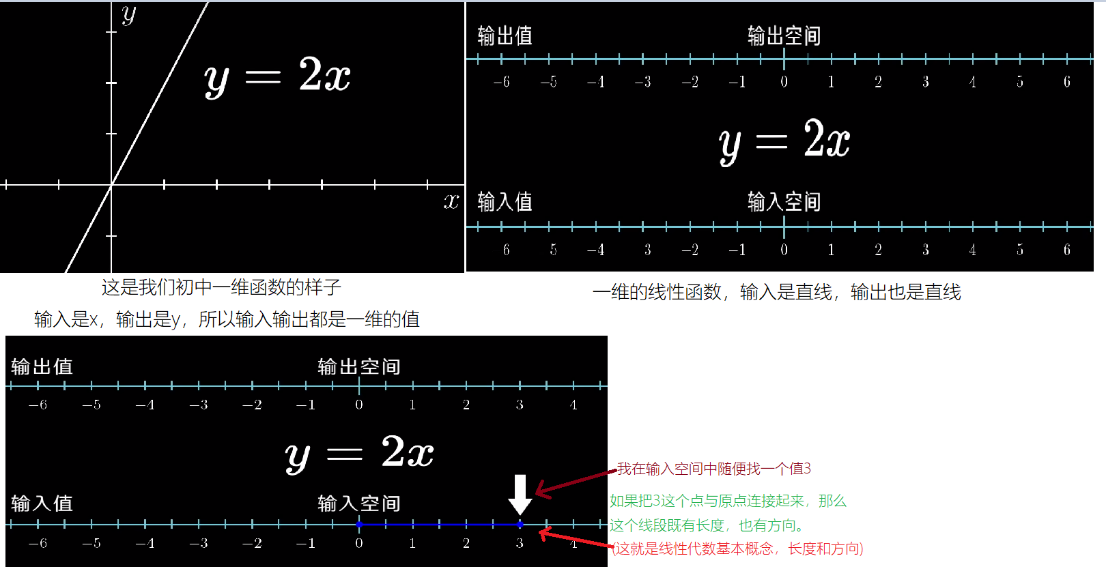

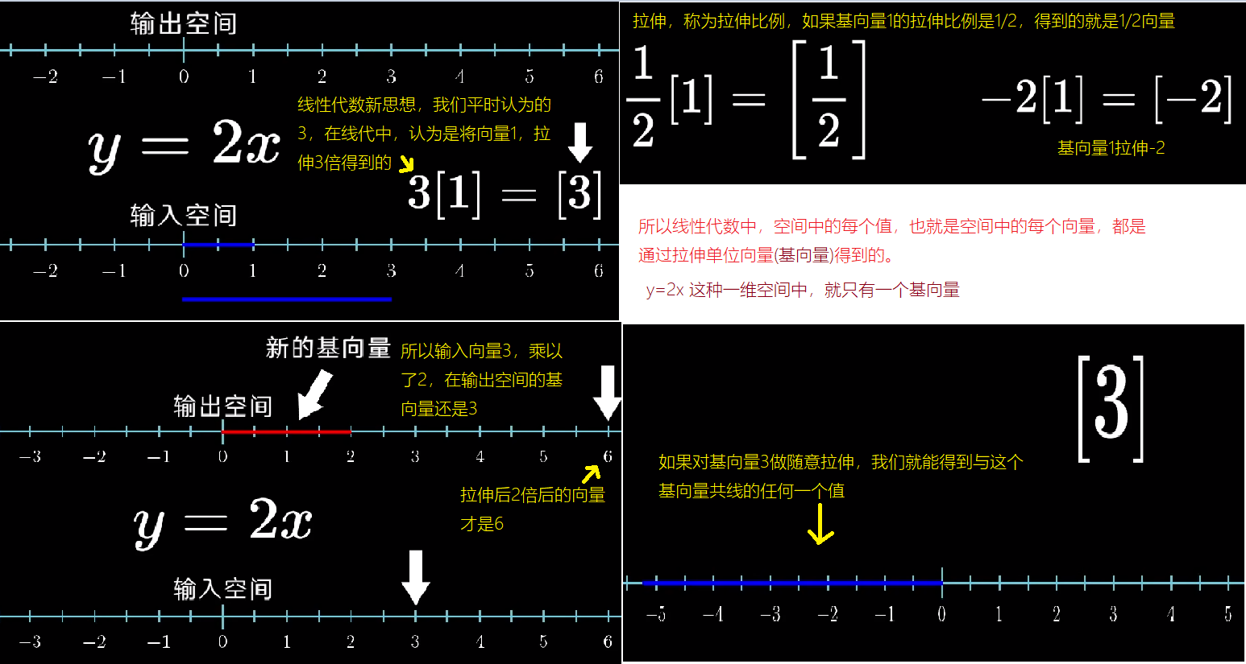

所以用任何数字，比如a，乘以[3]向量，简写就是a[3]。对3这个向量乘以的任何数a，得到的就是这个向量的张成空间。

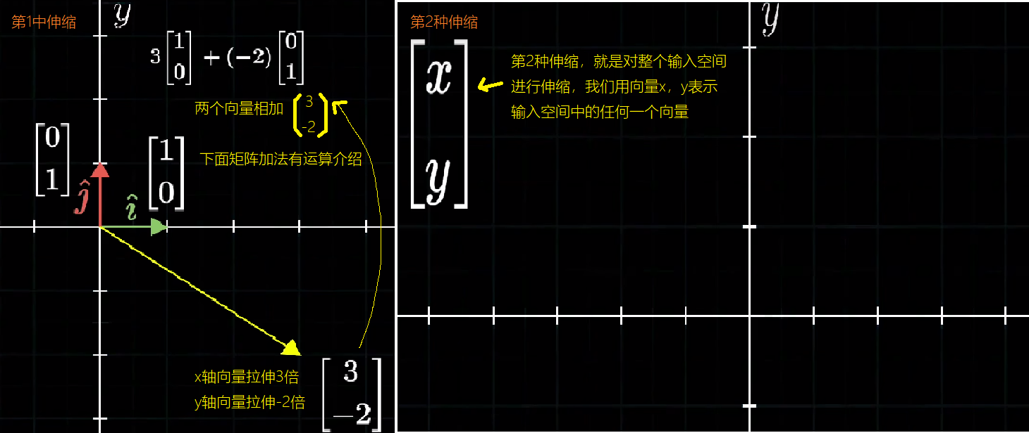

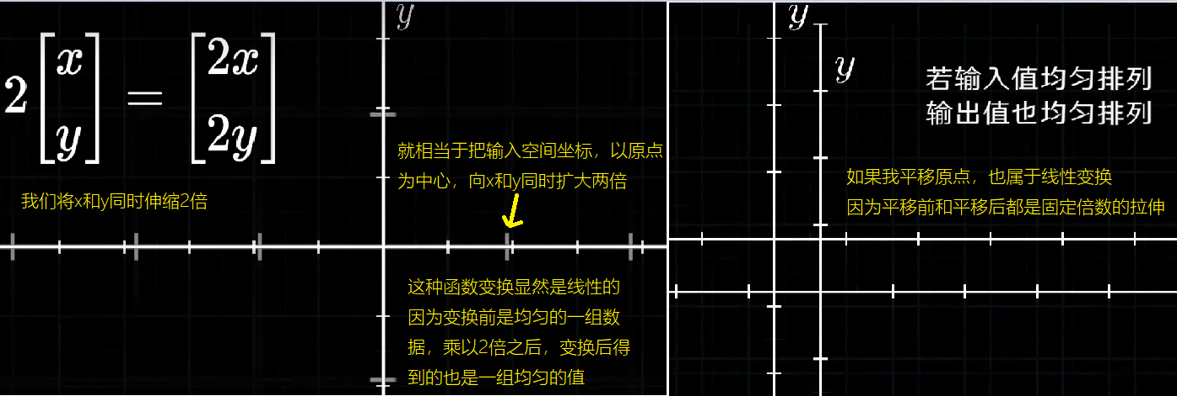

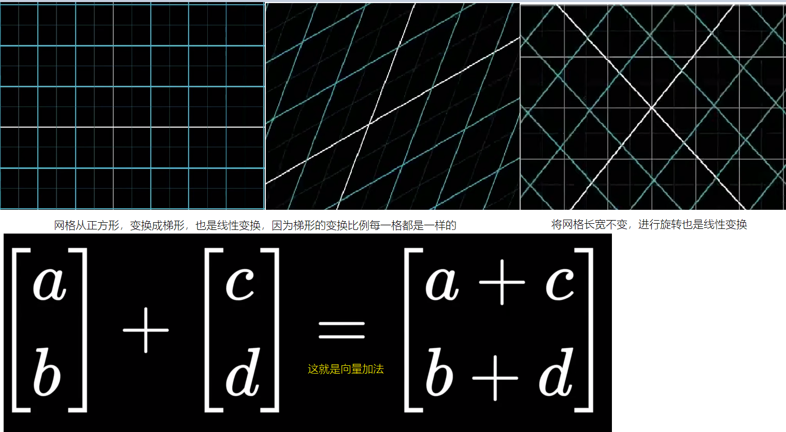

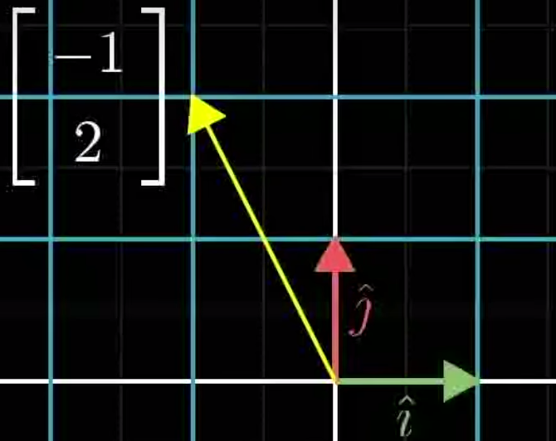 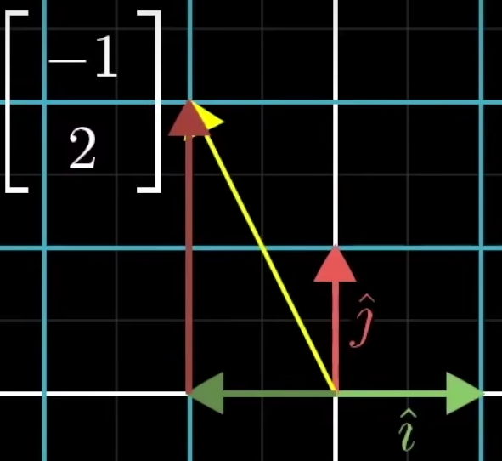

红色绿色箭头是输入向量 黄色箭头输出向量，就是输入向量的拉伸

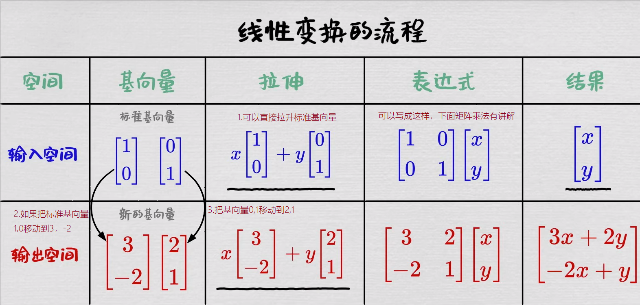

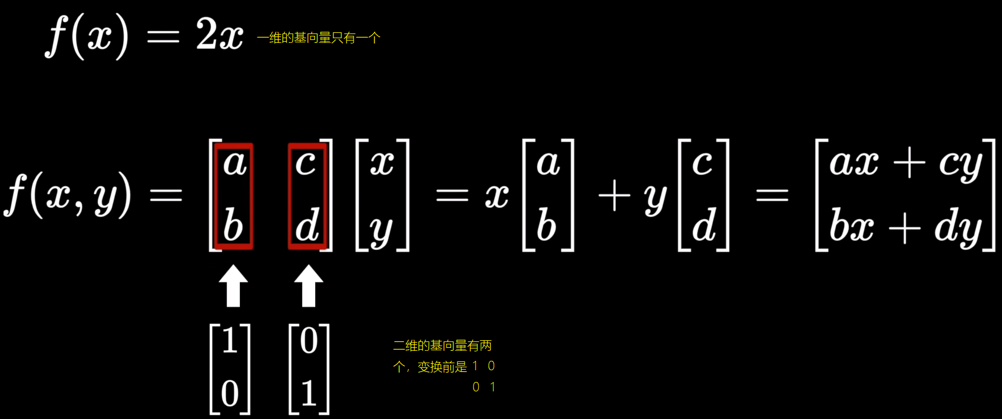

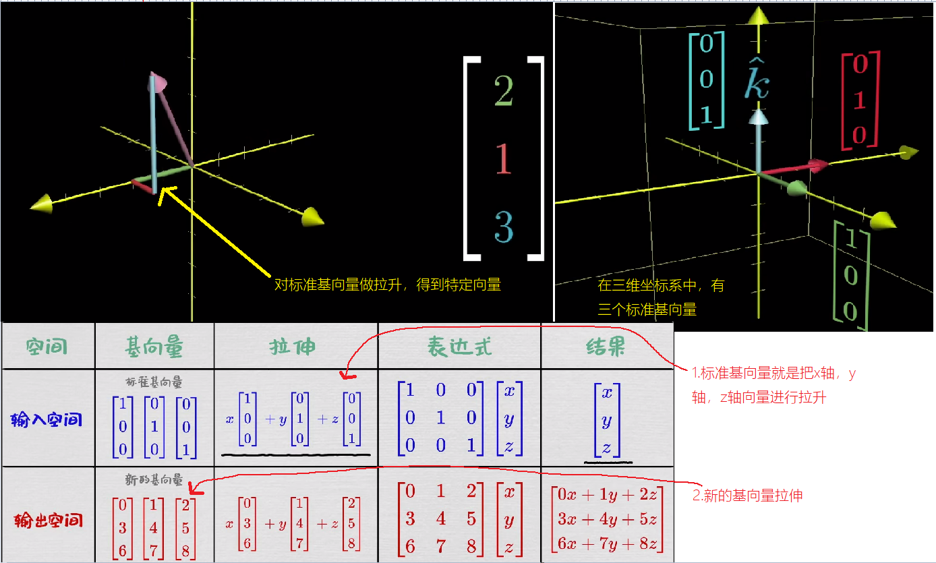

**矩阵加法**

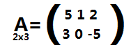这2行3列的矩阵，行是5 1 2 ，列是5 3 和二维数组类似

这个A就是这个矩阵标号，方便人认识

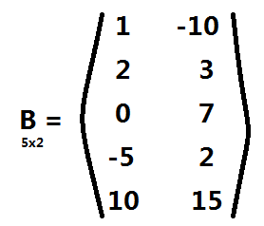这是5行2列的矩阵 行是 1 ,-10，列是1 ,2, 0, -5, 10

这个B就是这个矩阵的标号，方便人认识。

下面来看看为什么要A和B来做标号



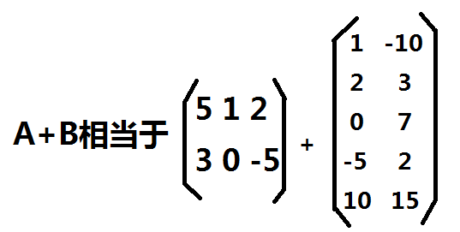

A 和B只是为了方便表示两个矩阵运算，其实就是两个矩阵相加

我们下面先来计算维度相同的矩阵加法运算

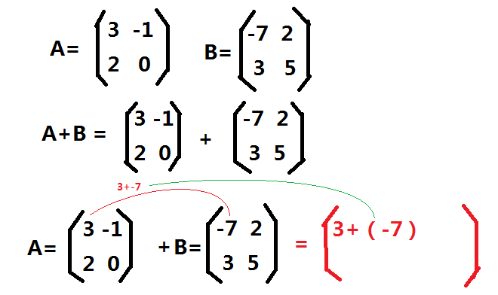

A矩阵第2行第2列对应加B矩阵第2行第2列

比如我现在A矩阵的第1行第1列和B矩阵的第1行第1列相加，得到新矩阵的第1行第1列数

两个维度相同的矩阵相加，就是加每个矩阵的对应行列

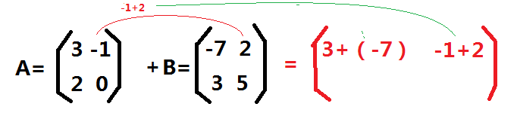

后面都是一样的，以此类推

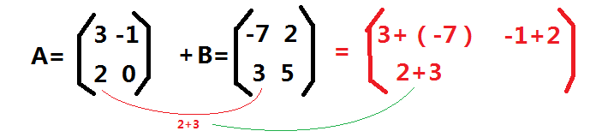

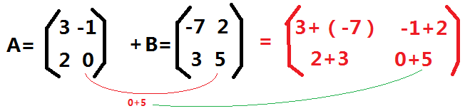

A+B的结果就是这个

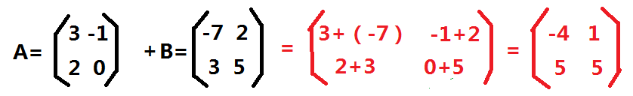

**矩阵乘法**

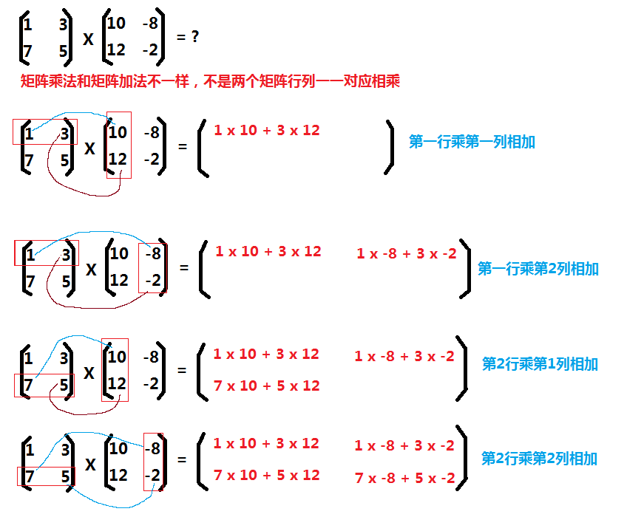

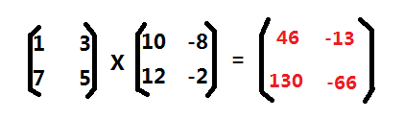-13应该是-14，算错了

这就是矩阵基本乘法

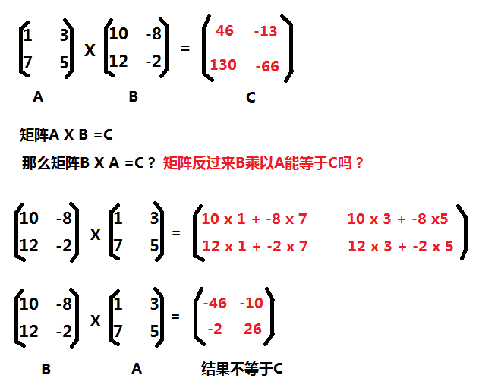

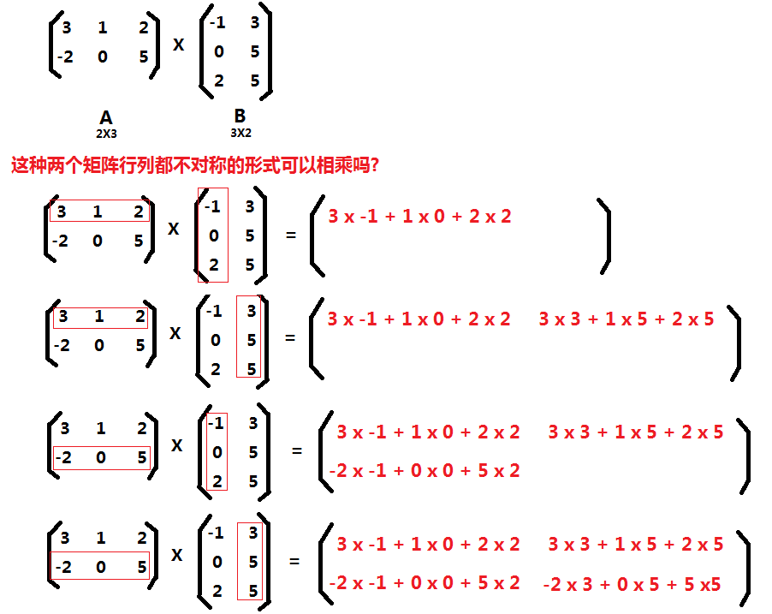

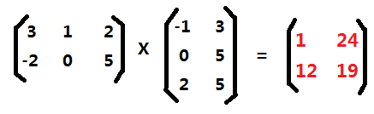

请问任何不同的行列式矩阵都可以相乘吗？

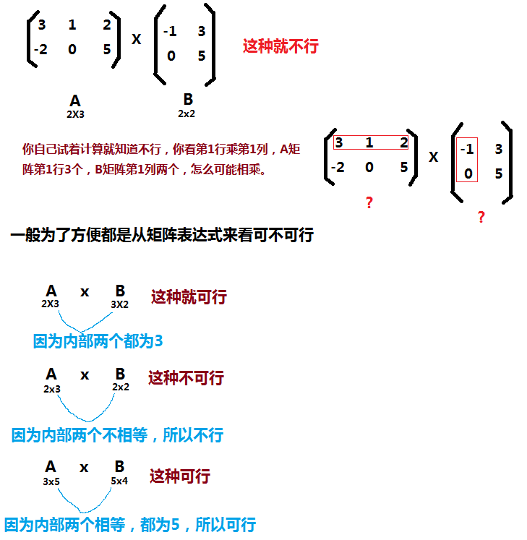

**高中二元方程两个未知量如何求解**

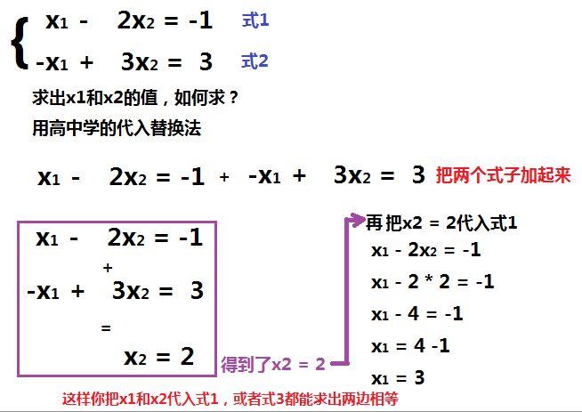

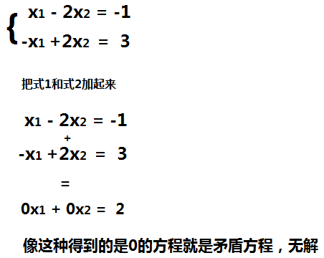

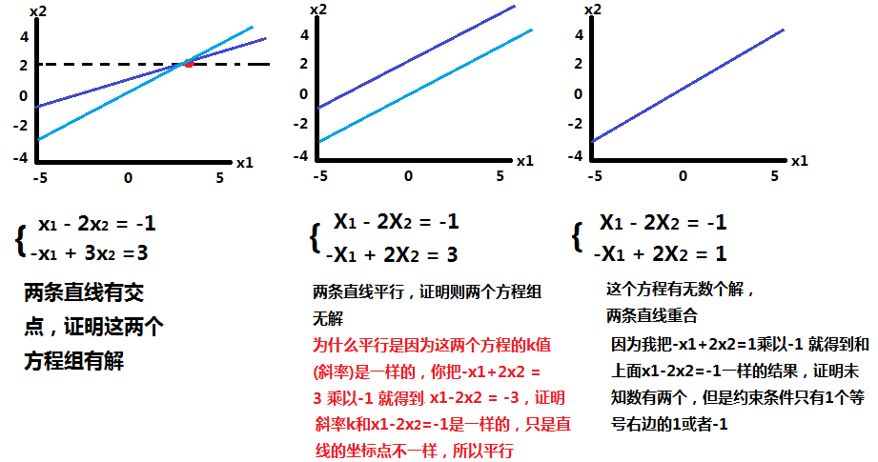

这个线段是怎么来的，怎么x1和x2的值就这么明确的知道了，然后做出了直线，这种就要看下面的一次方程

一次方程

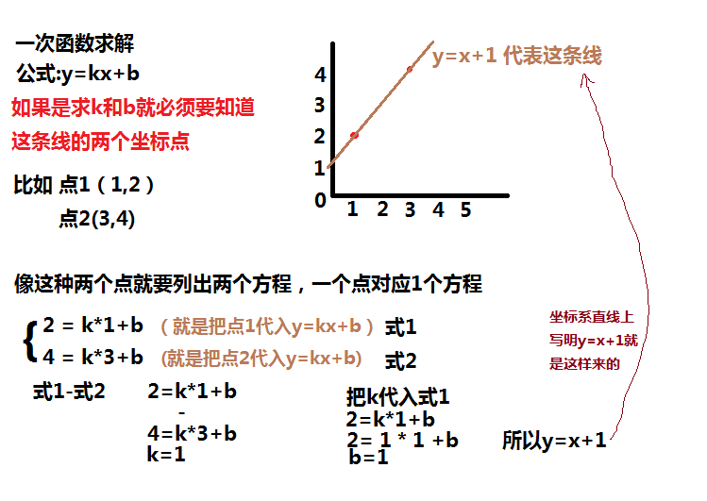

这就是已知直线，求斜率k和截距b。

矩阵的逆

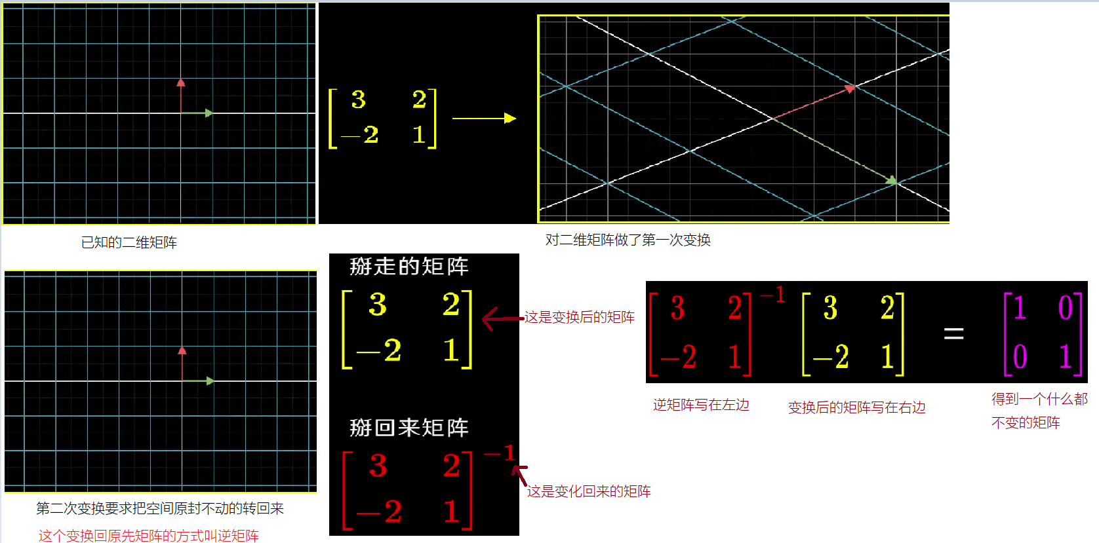

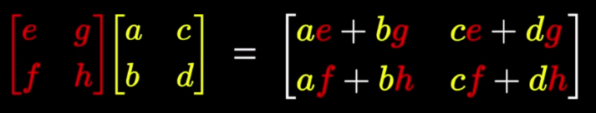矩阵求逆的公式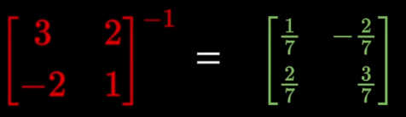

下面会用到矩阵求逆和单位矩阵，所以一定要先看后面章节的单位矩阵和矩阵的逆

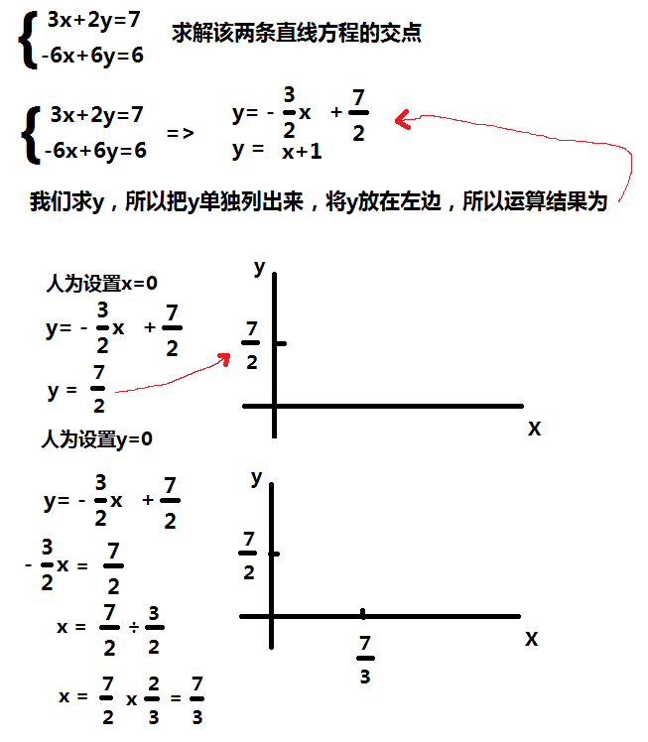

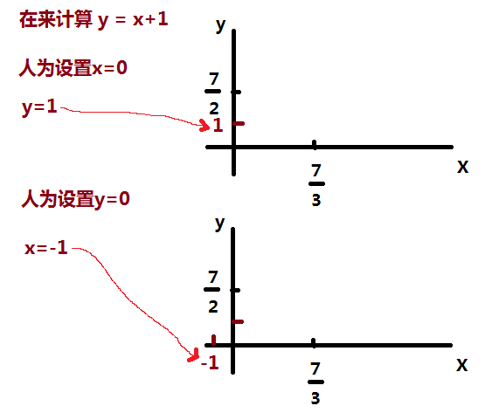

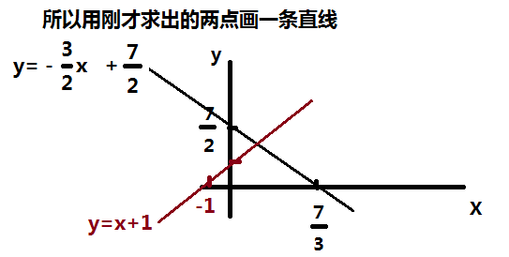

所以这两条直线方程的直线就是这样算出来的

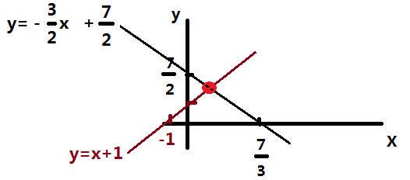

这两条方程相互之间是否有‘解’，就是看这两条直线有没有交点

这里两条线有交点，这个交点就是这两条直线方程的解。

那么这个交点坐标到底是多少呢？

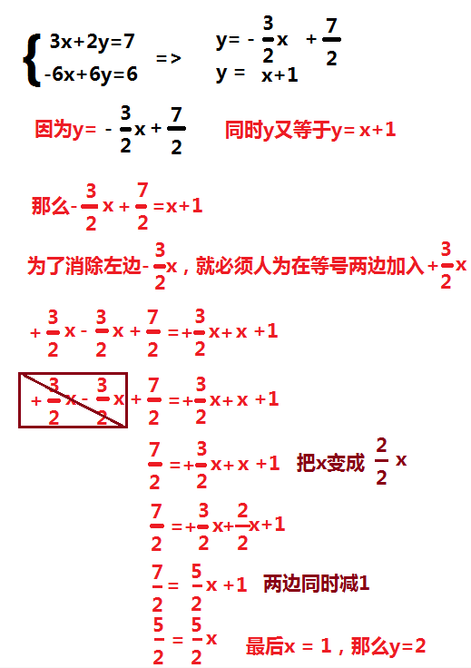

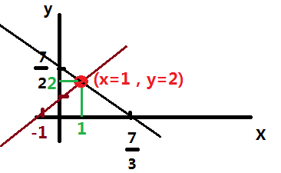

所以这个x=1，y=2的点就是两条直线的交点，也就是解。

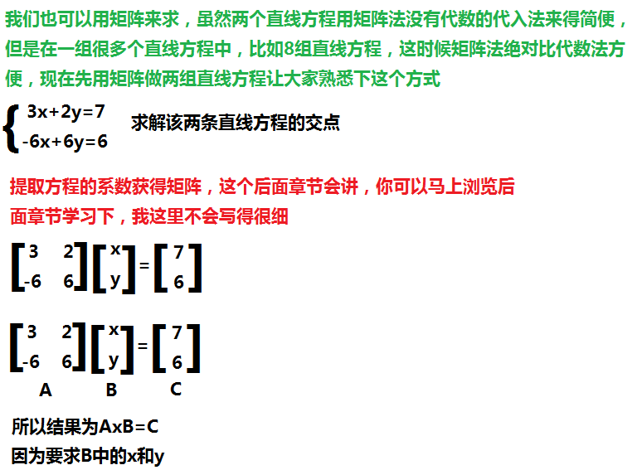

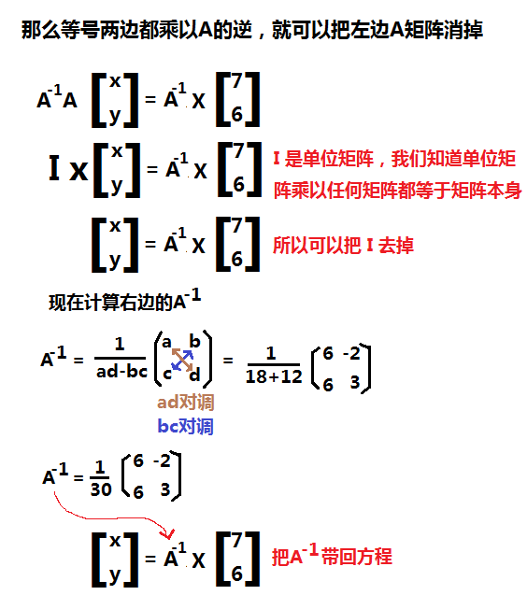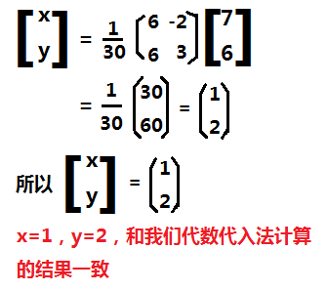

三元一次方程，如何求三个未知量

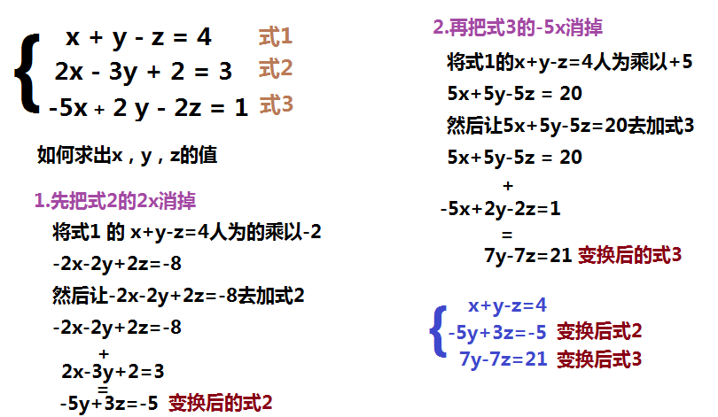

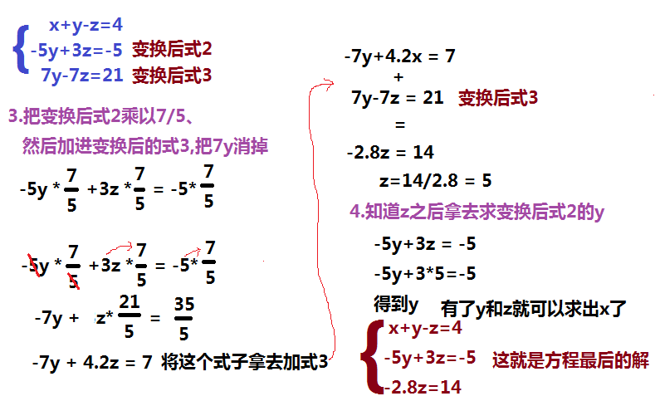

**矩阵初步变换，增广矩阵**

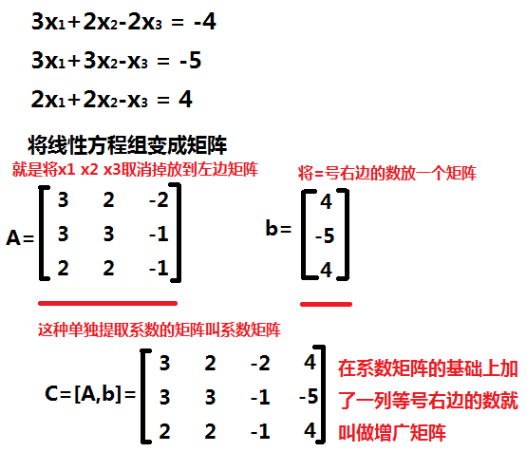

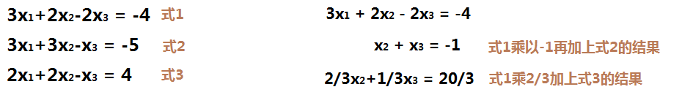

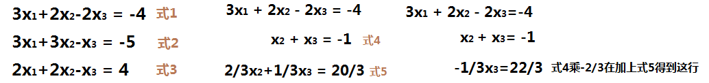

以上这种代数消元的式子如何用矩阵来表示

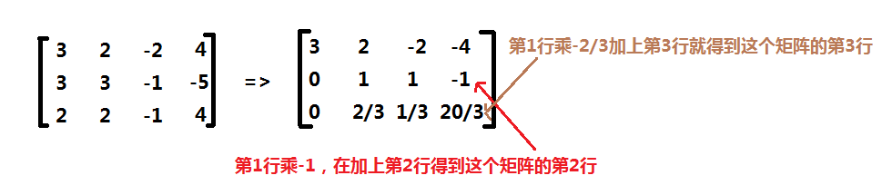

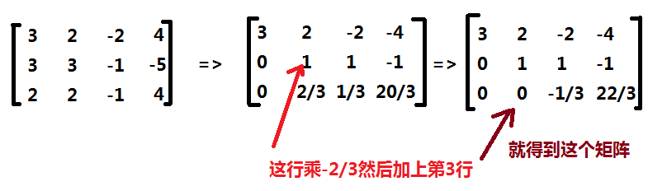

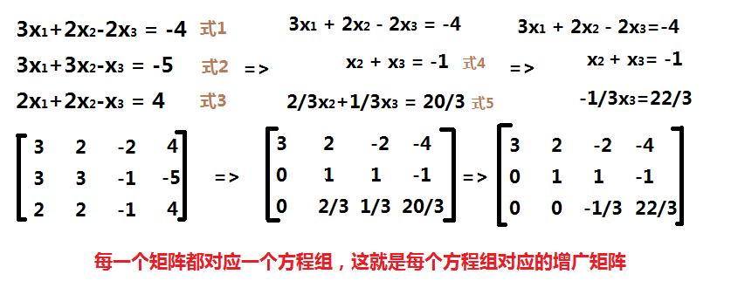

**矩阵转置**

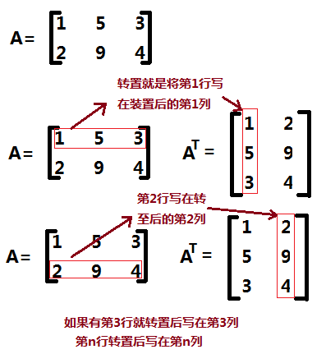

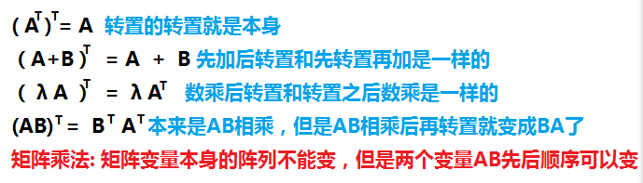

还有种矩阵，转置后还是他本身

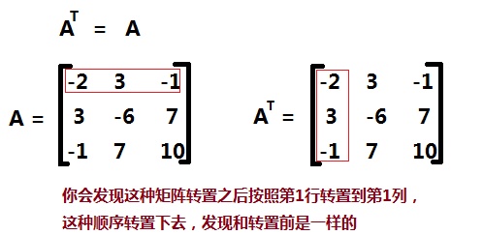

这就是对称矩阵

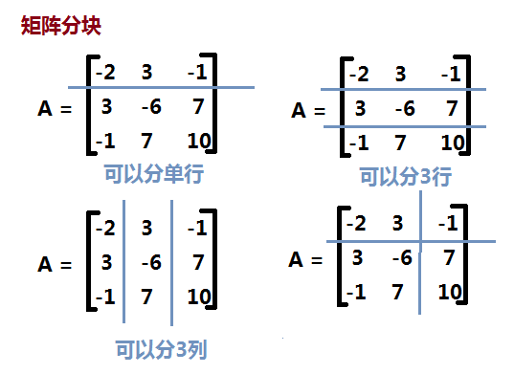

矩阵分块有什么好处？

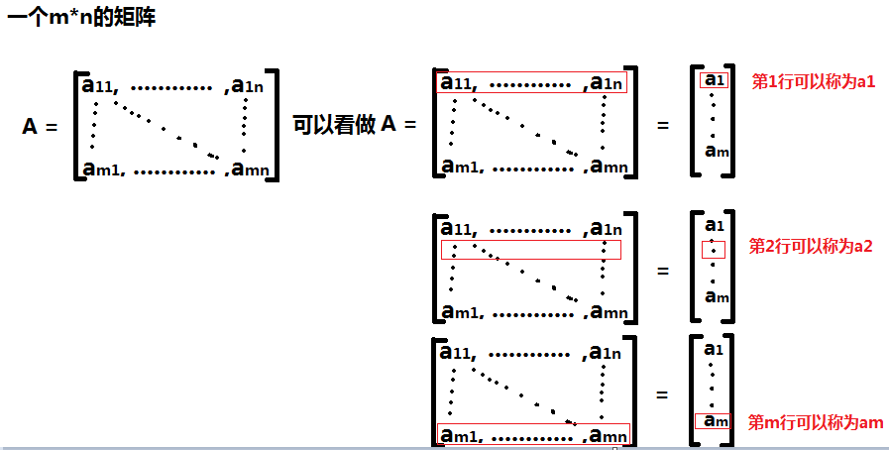

这就是每行分块

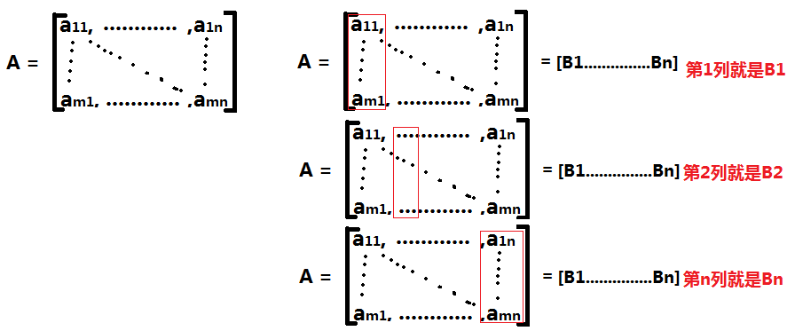

这就是每列分块

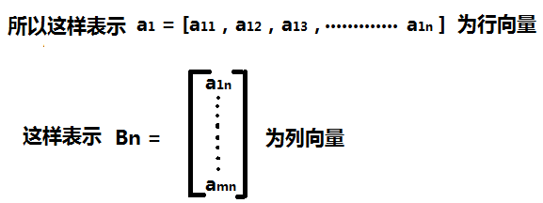

这种分块方法有什么用？

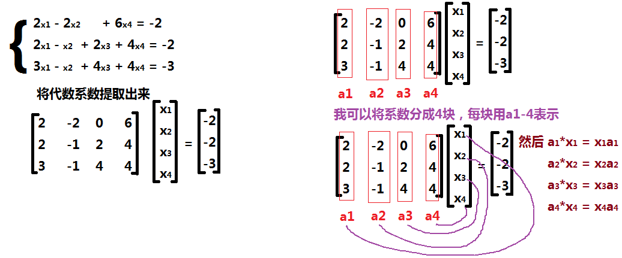

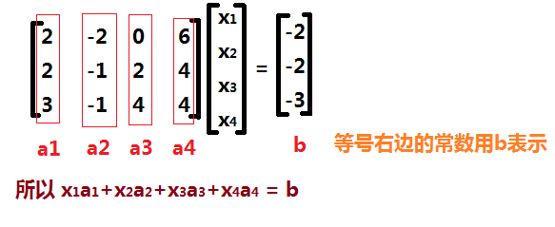

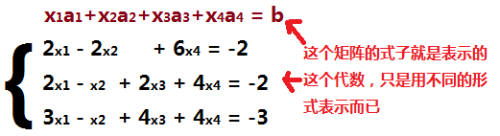

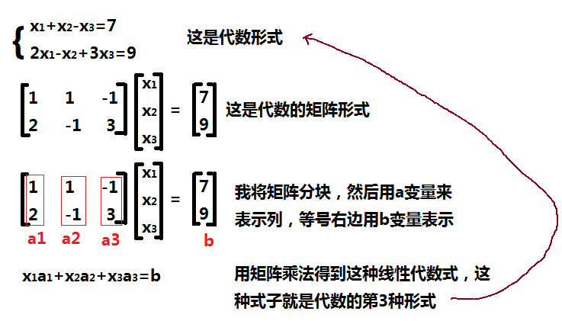

矩阵初等变换

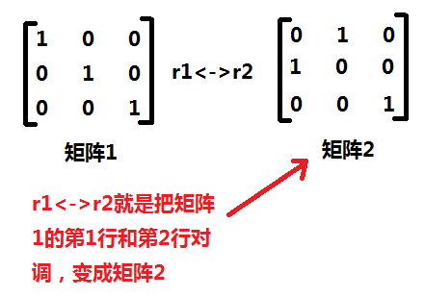

这就是矩阵初等行变换

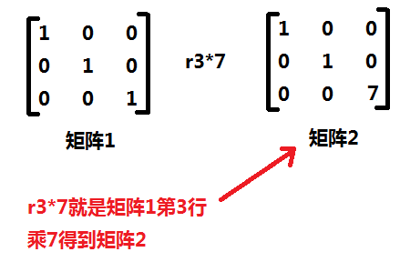

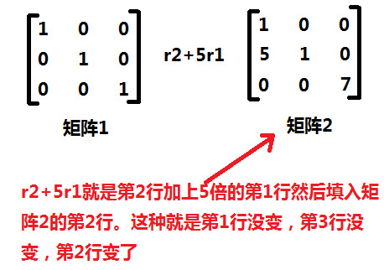

矩阵关系式

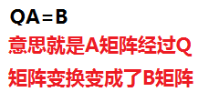

怎么理解这句话？

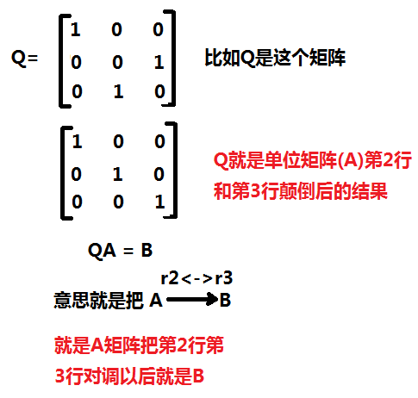

**矩阵的逆运算**

单位矩阵

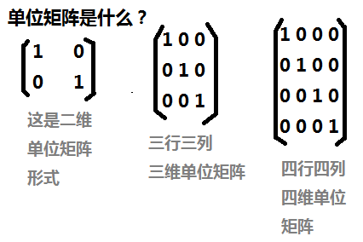

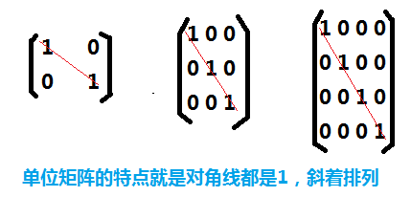

单位矩阵就是任何一个矩阵去乘以单位矩阵，都等于它本身

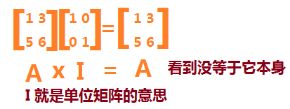

这是怎么算的？ 其实就是矩阵乘法。

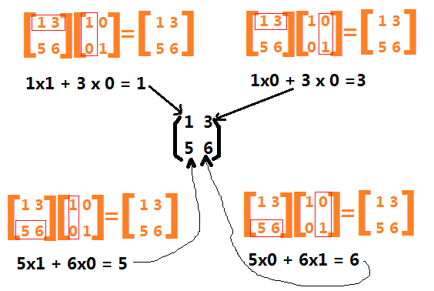

二维矩阵的逆

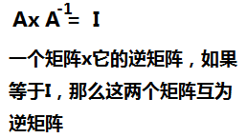

这里ad对角写反了，但是是ad相乘倒是没什么

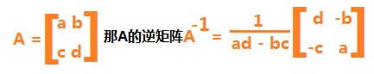

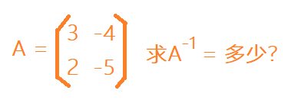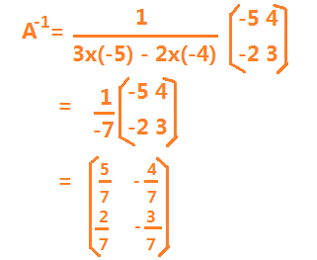

这个A逆运算的分数对吗？下面证明

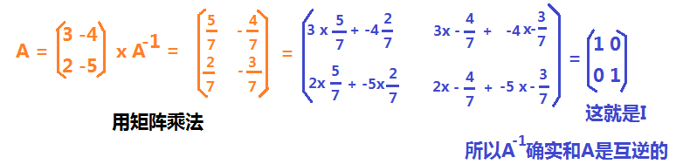

三维矩阵的逆

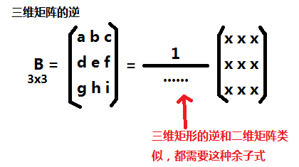

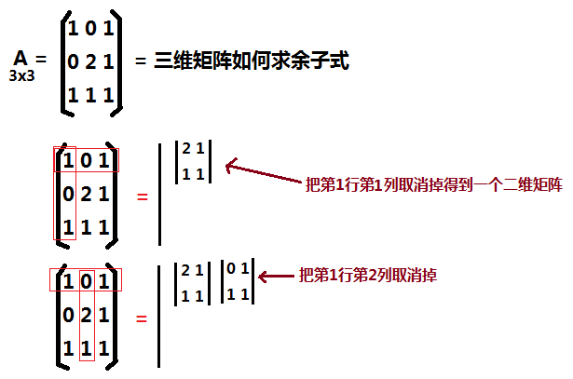

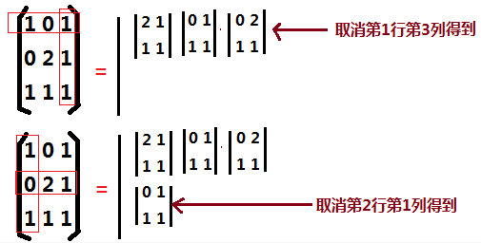

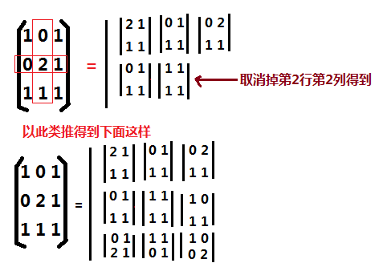

这是一个中间结果，然后我们要用余子式去解出中间结果

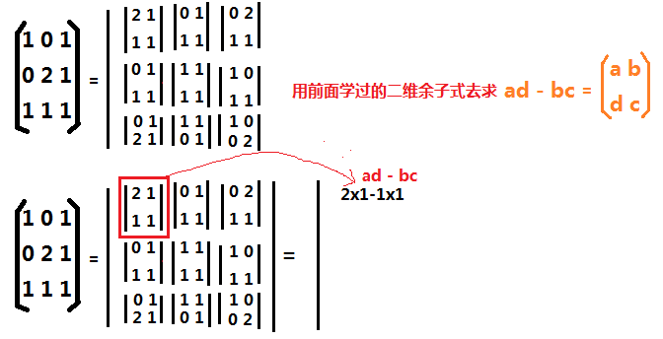

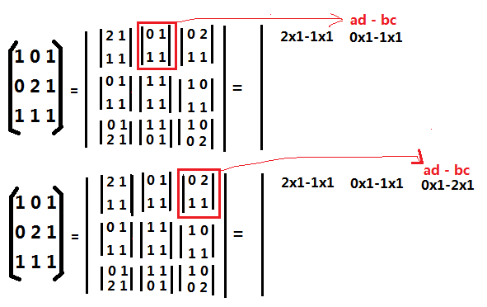



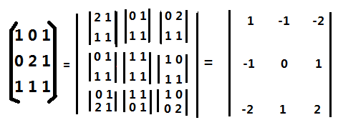

这就得到了三维矩阵的余子式

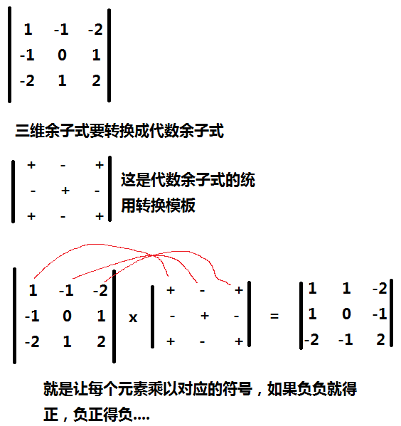

这就是矩阵代数余子式

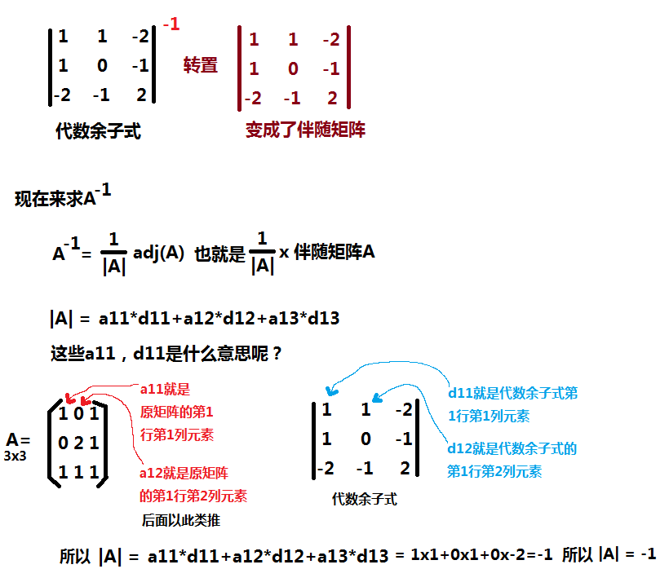

所以|A| 就是原矩阵和代数余子式第1行相乘，相加

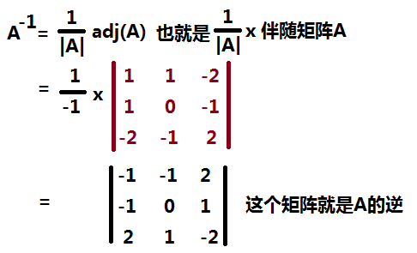

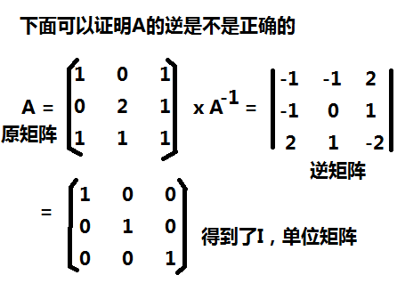

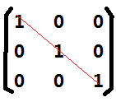

单位矩阵对角线没有错，证明了A-1就是原矩阵的逆。

像这种求多维矩阵的方法，遇到4x4矩阵，5x5矩阵等等…..就相当麻烦了，下面介绍求多维矩阵的简易方法。其实用起来也不简易，只是比上面这种伴随矩阵方式好用。

高中消元法(待定系数法)求矩阵的逆

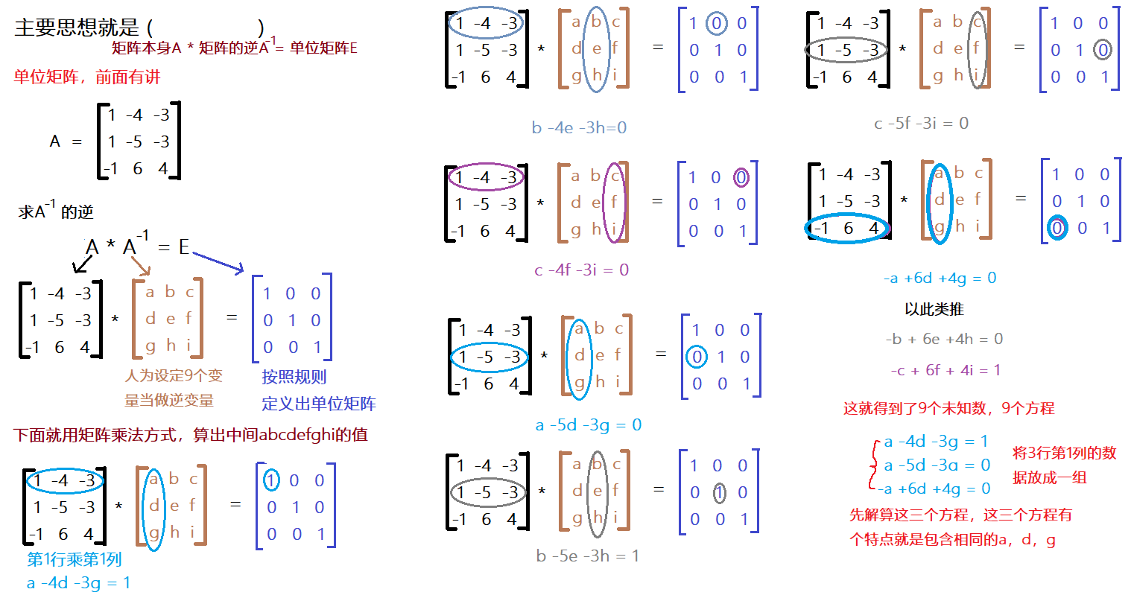

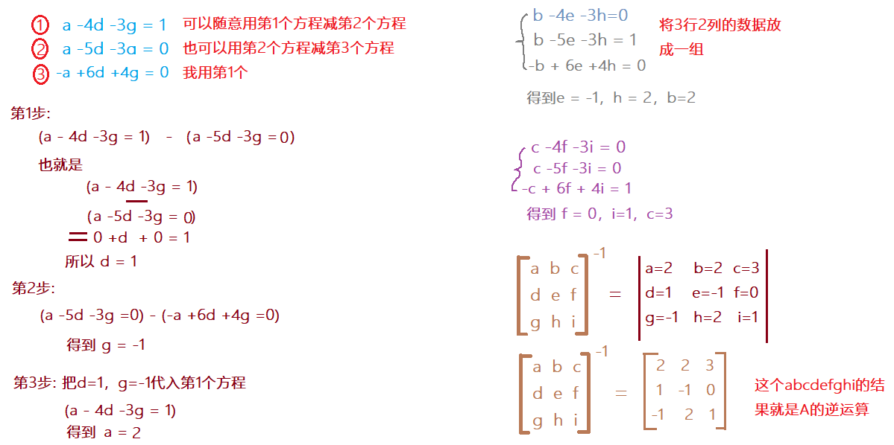

这种待定系数的方式就很简单，但是就是太繁琐，算多维矩阵，矩阵维数越多，越难得算。

在实在没得办法的情况下，可以考虑用这个待定系数方法。

初等变换法求矩阵逆

在用变换法求矩阵逆之前，我们看看什么是矩阵的初等变换

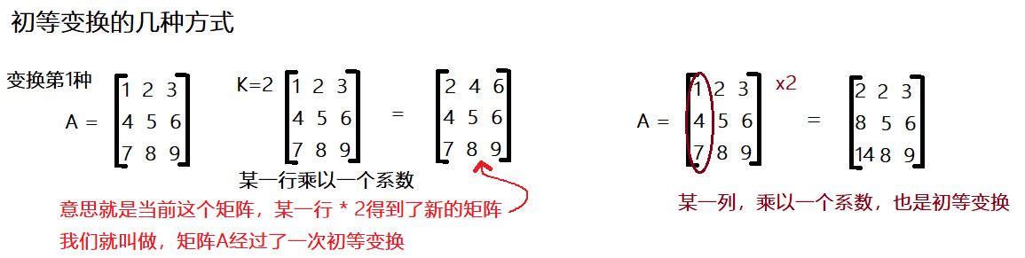

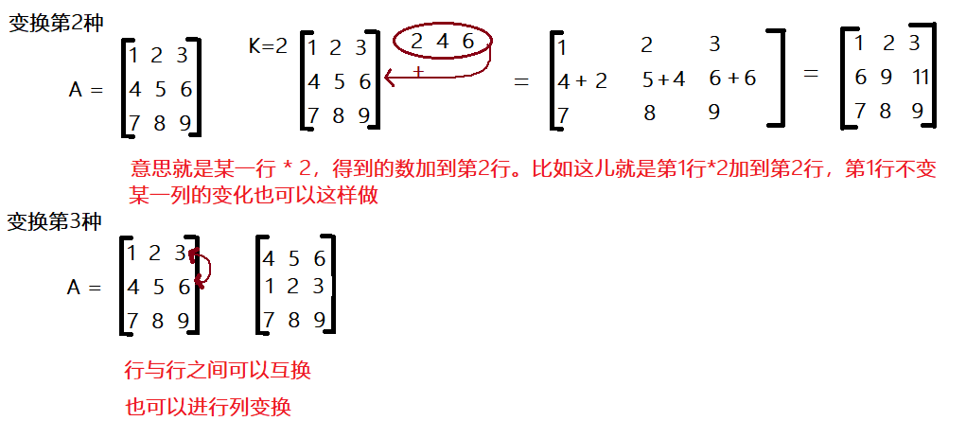

计算方式如下:

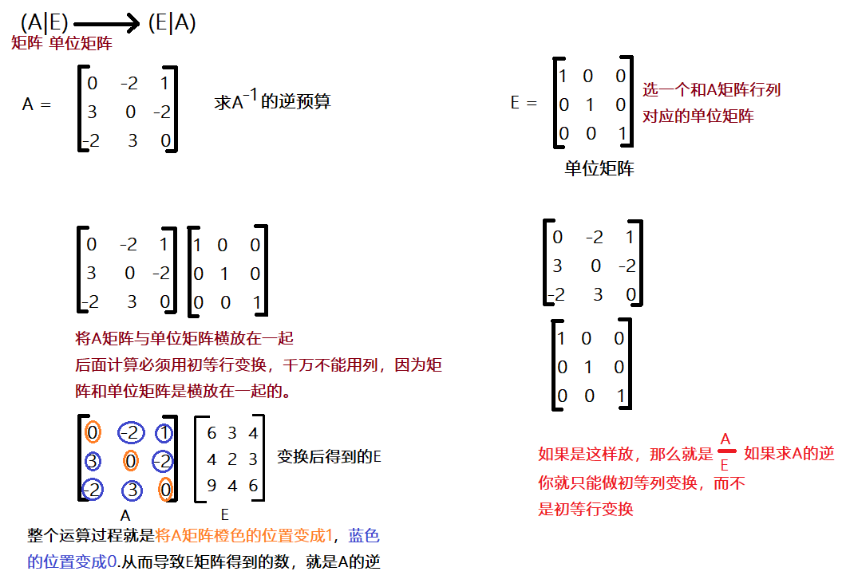

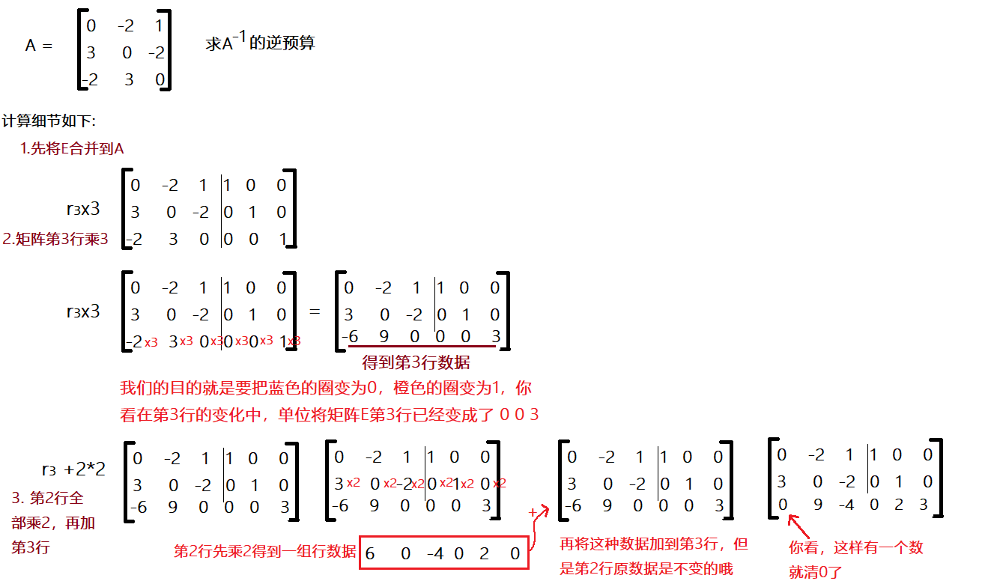

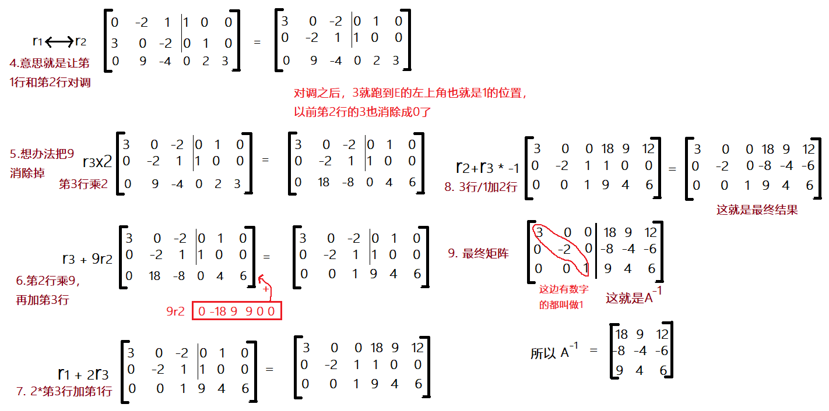

有了这种初等变换法，我们下面试试求4x4矩阵的逆

4x4矩阵求逆

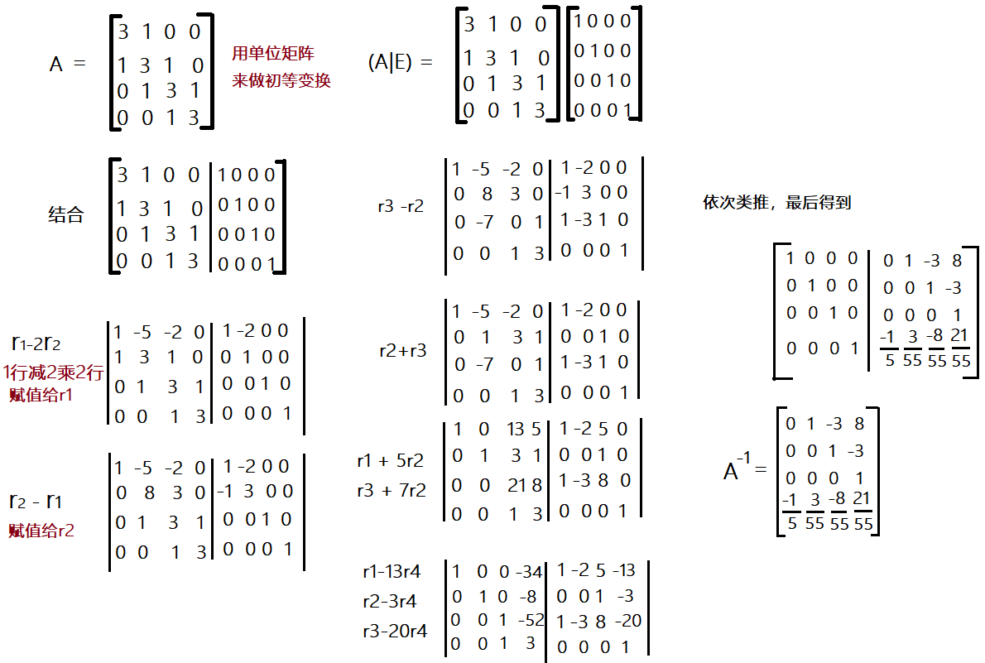

但是感觉这种初等变换的方式，矩阵维数越多，好像计算也有点麻烦，那是当然的。可以用计算机来算。

**线性拟合(也叫线性回归)**

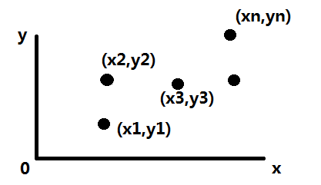

线性拟合就是计算这些点是不是在一条相同直线的附近，这些点里相同直线误差是多少

(x1，y1) (x2，y2) (x3，y3)…………..(xn，yn)表示这些点的坐标

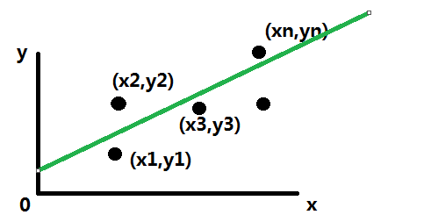

计算一条这些点都大概挨着的线叫趋势线,y=mx+b

m为斜率，b为y轴截距

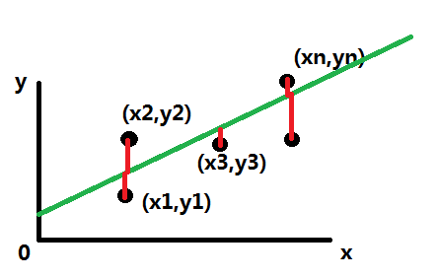

每个点与趋势线的垂直距离就叫这个点与直线的y值误差

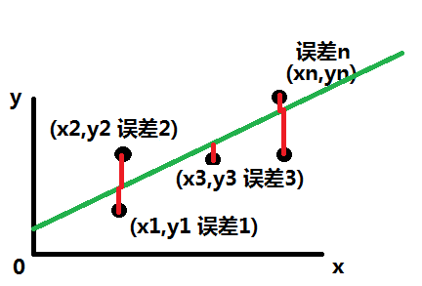

误差1就是y1点的值减去，y1点垂直在直线上的y值

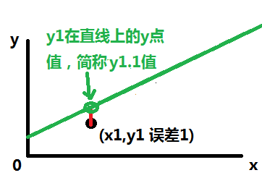

所以该点误差1就是y1-y1.1

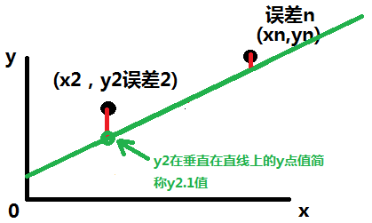

所以该点误差2就是y2-y2.1

线性回归每个点的误差就如下面公式列出来那样：

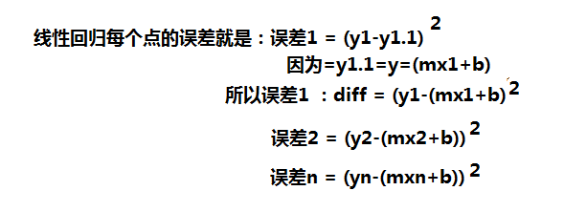

我们要求出的是一条直线，落在直线周围点的综合误差

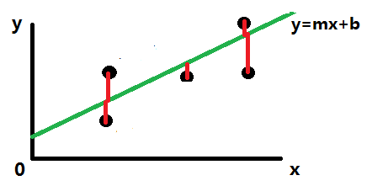就是要求m的值和b值

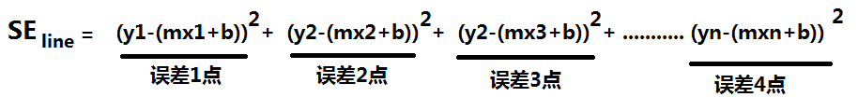

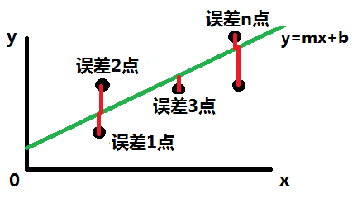

计算这条线上每个点的综合误差，就是这个公式，把每个点的平方加起来求出m值和b值

下面对SEline公式进行分解，得到最小化



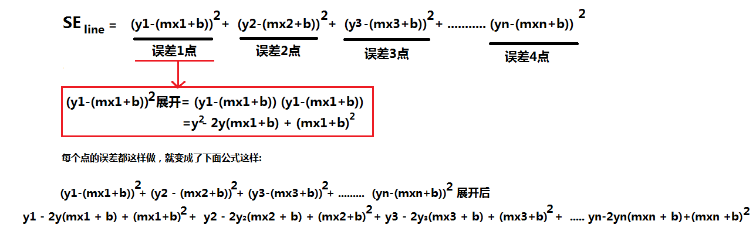

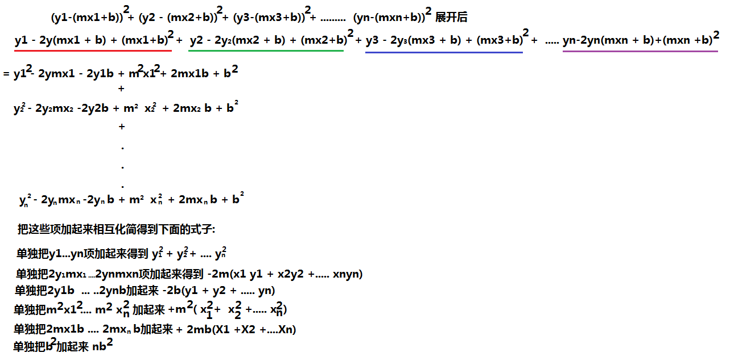





再回顾一下，我们要求这n个点同直线y = mx+b之间的平方误差之和

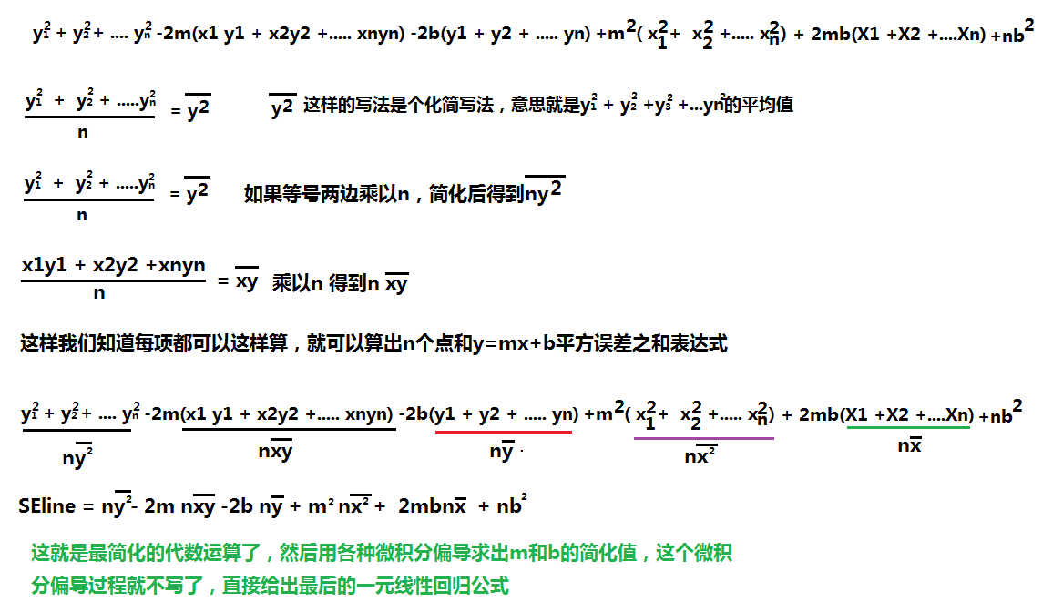

**矩阵向量**

先说说实数

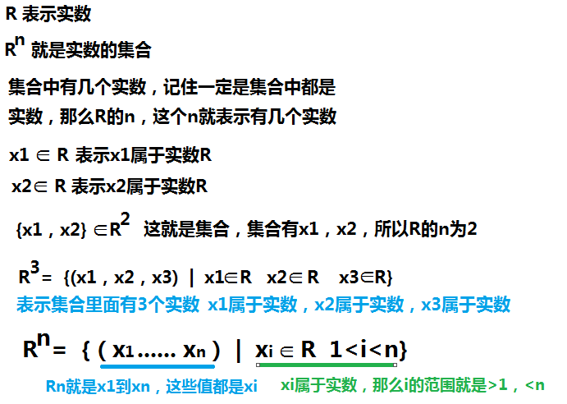

向量(也就是矢量)

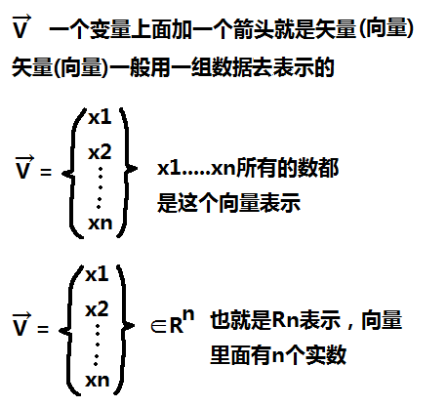

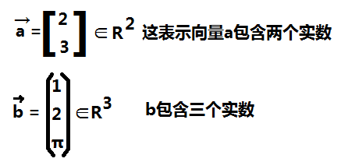

这样表示向量的意义在哪里？

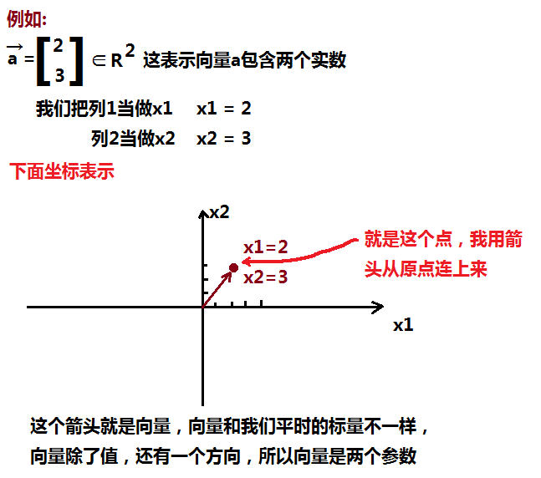

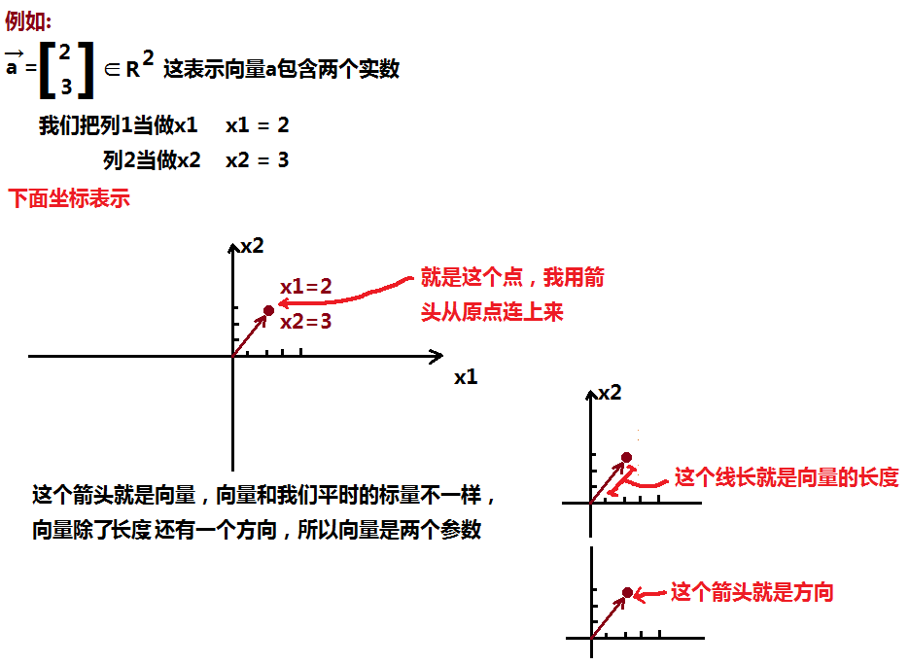

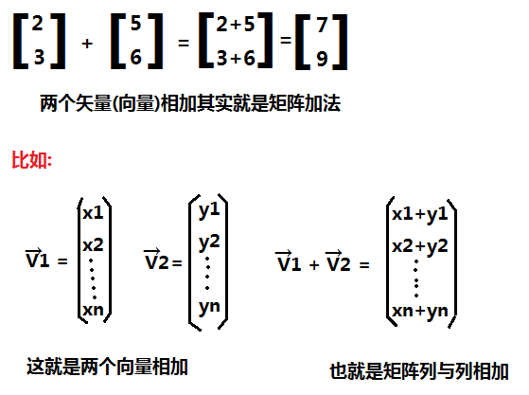

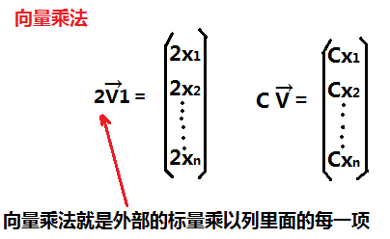

向量加法在坐标上如何显示

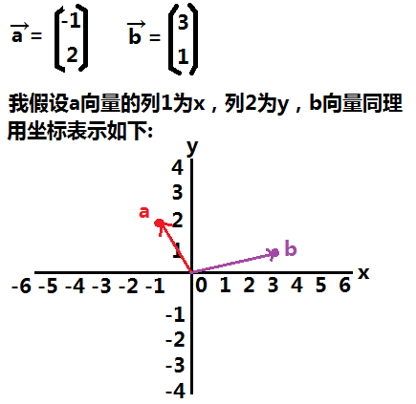

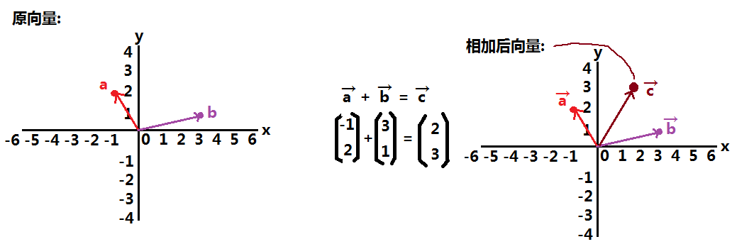

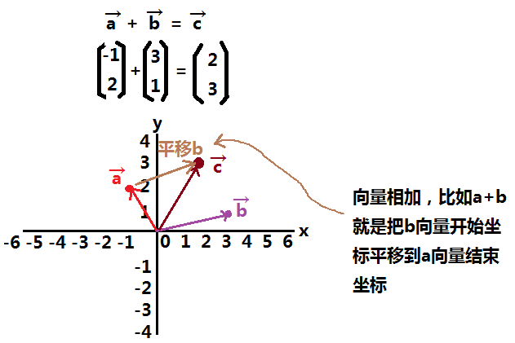

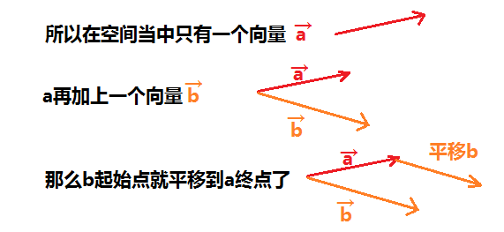

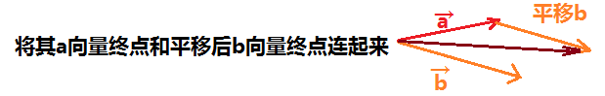

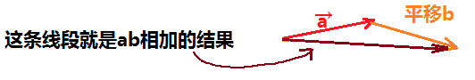

如果向量乘以标量，在坐标是怎么个显示结果呢？

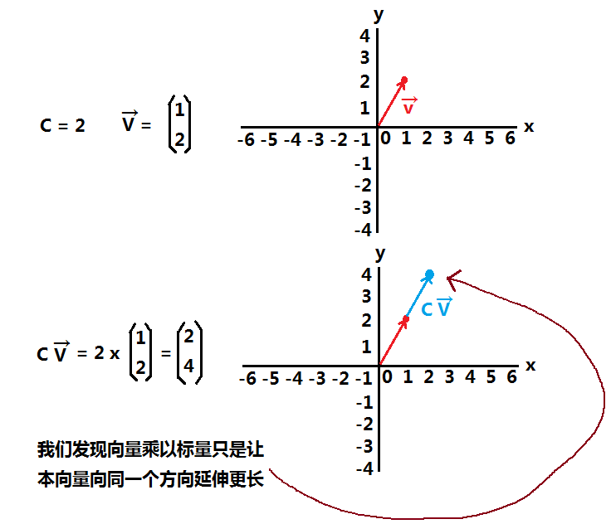

向量乘以负值，就是反方向延长

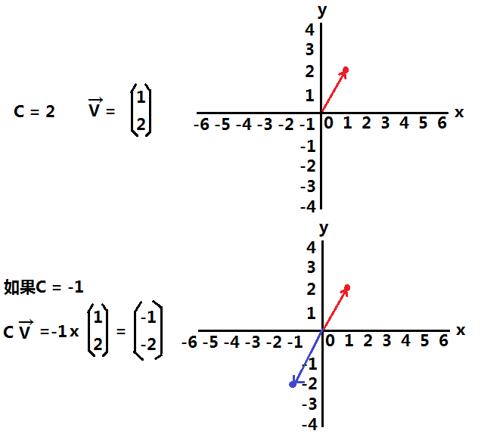

**线性代数直线参数表示，从两个变量，变到多个变量**

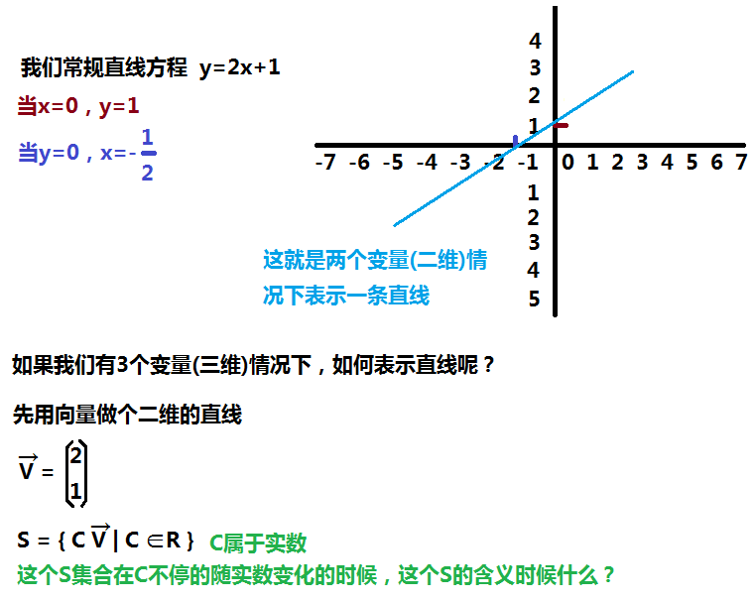

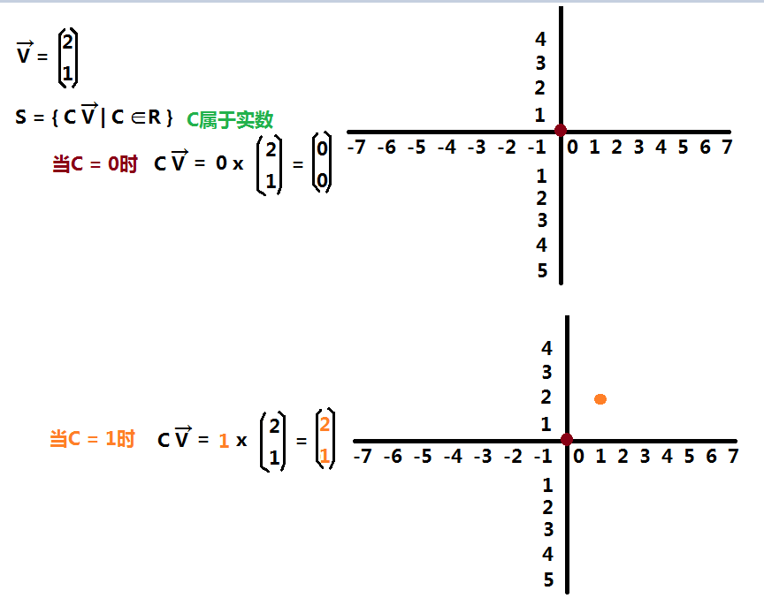

当C=1的点

当C=0的点

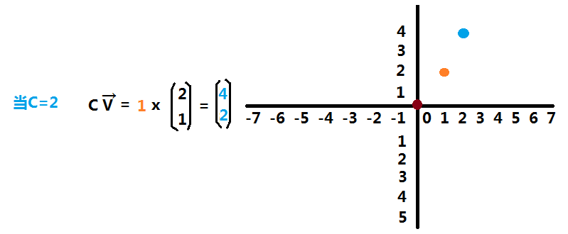

当C=1的点

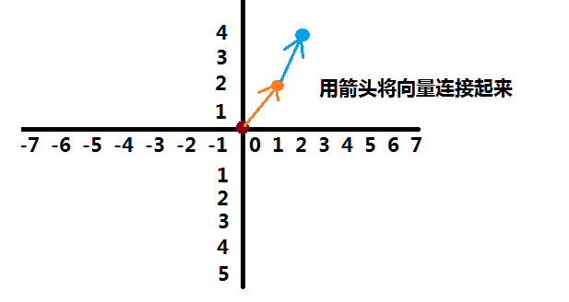

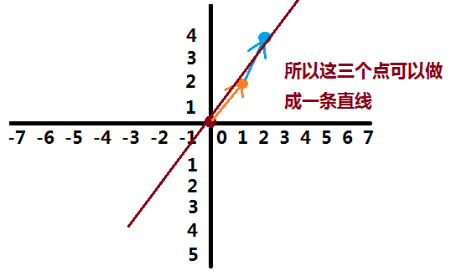

所以这个CV向量就是表示的一条直线。

如何用向量的运算公式来表示直线的变化?

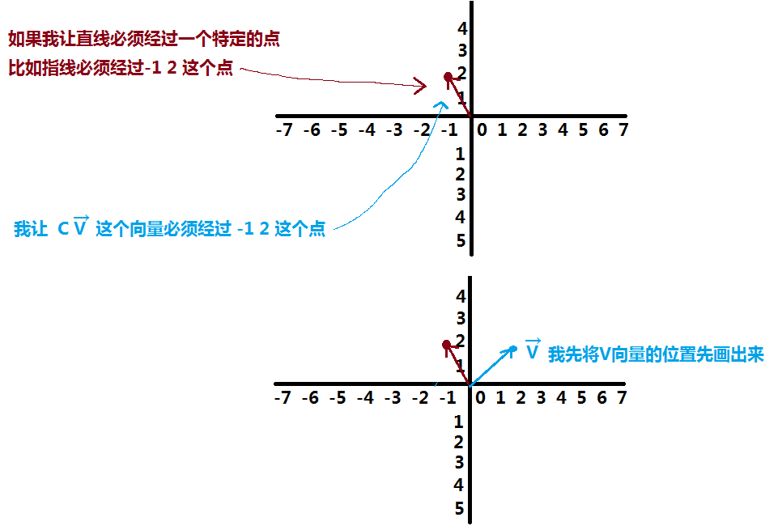

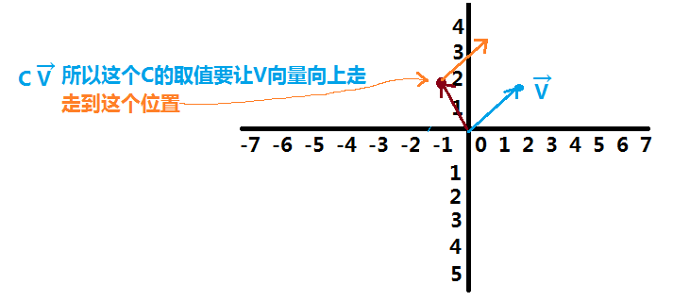

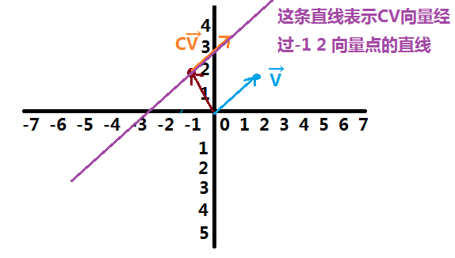

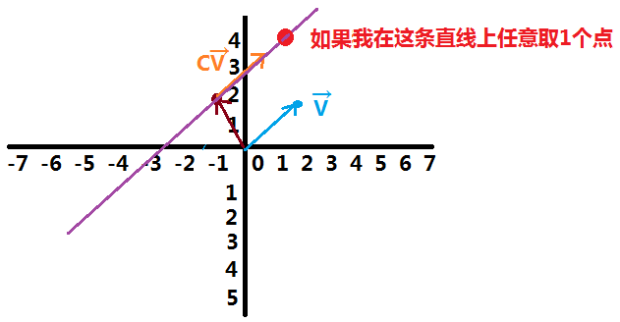

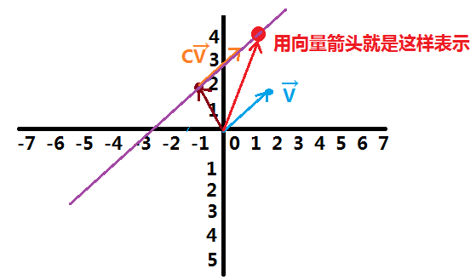

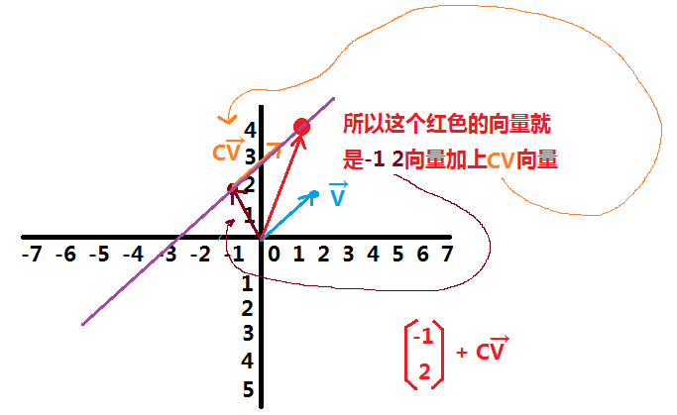

所以得出如下结论

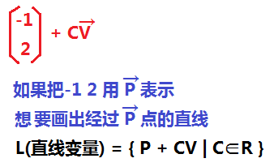

直线用公式表示方法2

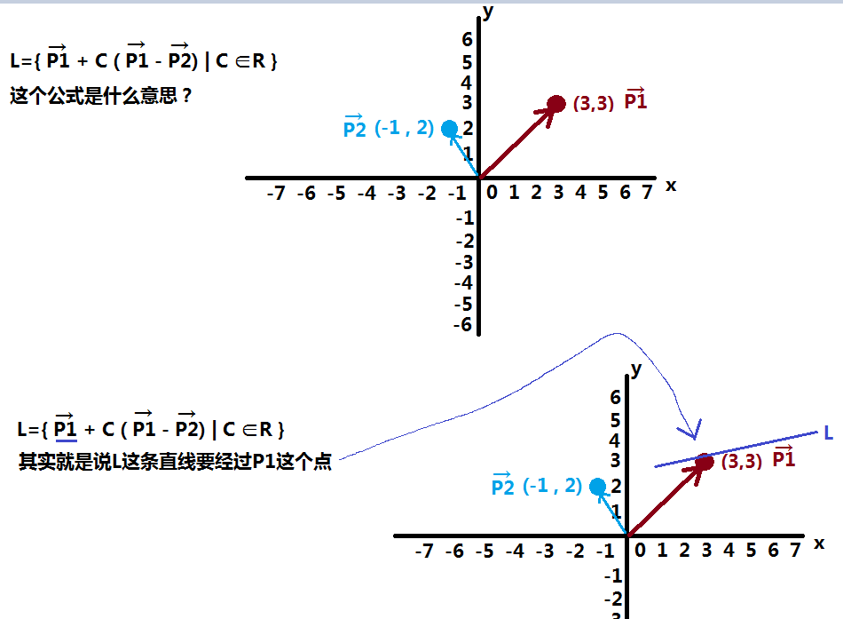

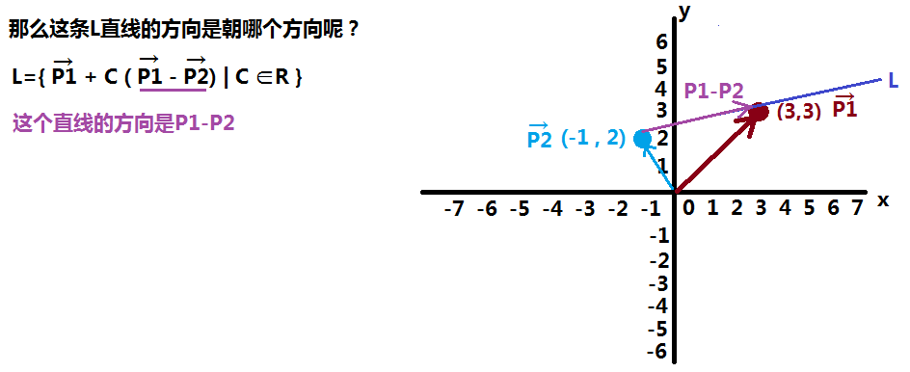

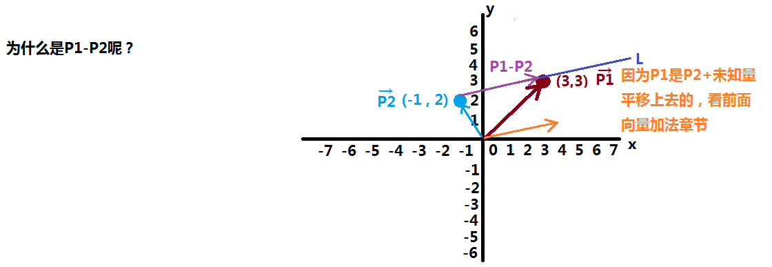

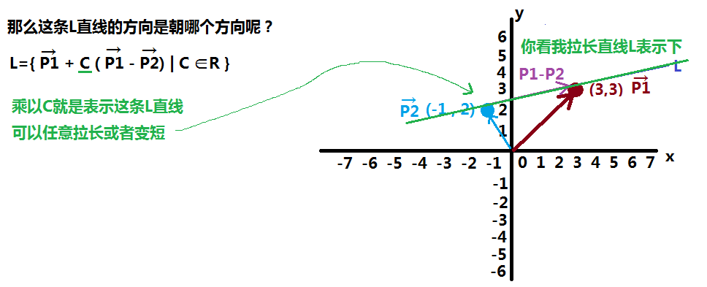

如何用公式表示三维的直线

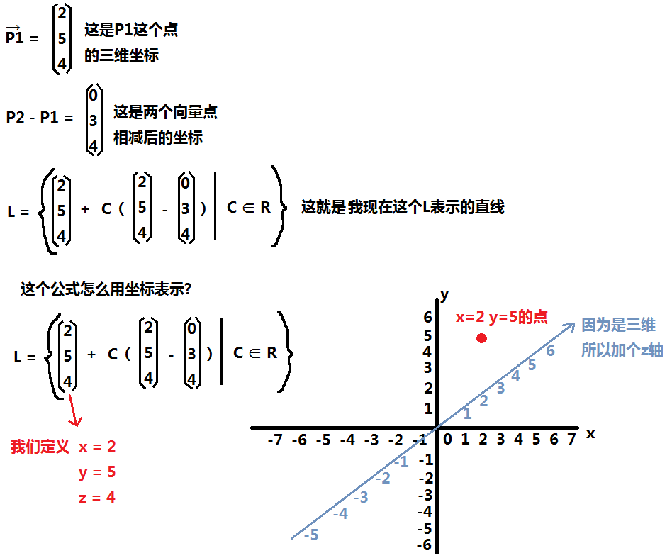

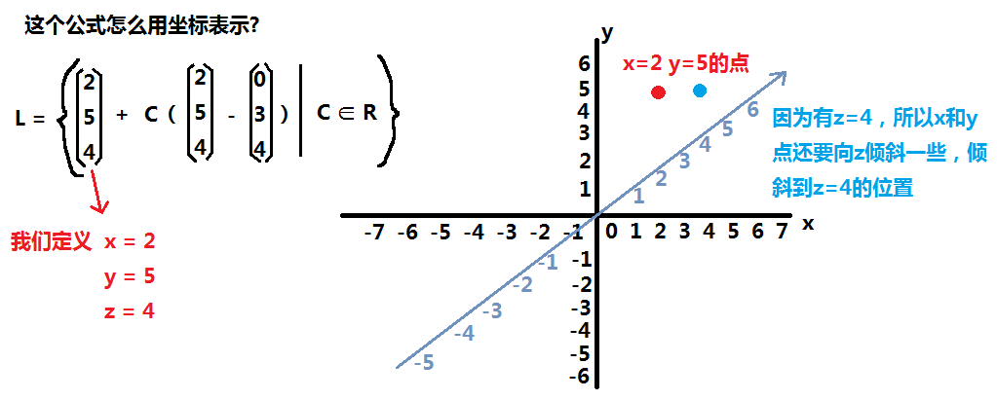

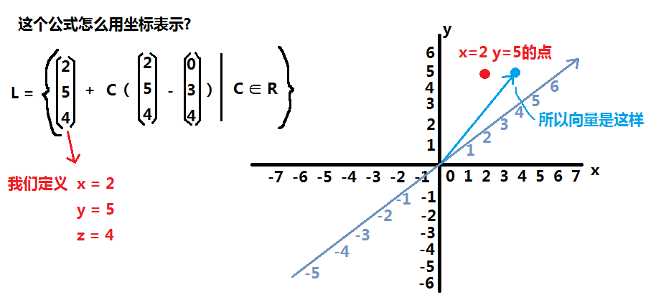

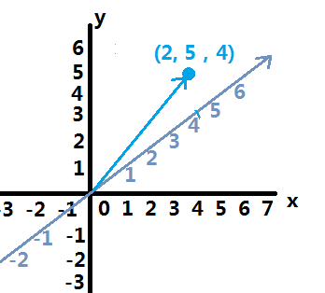

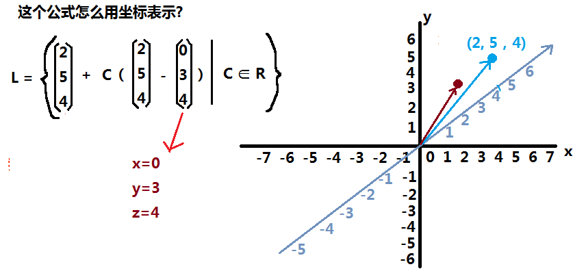

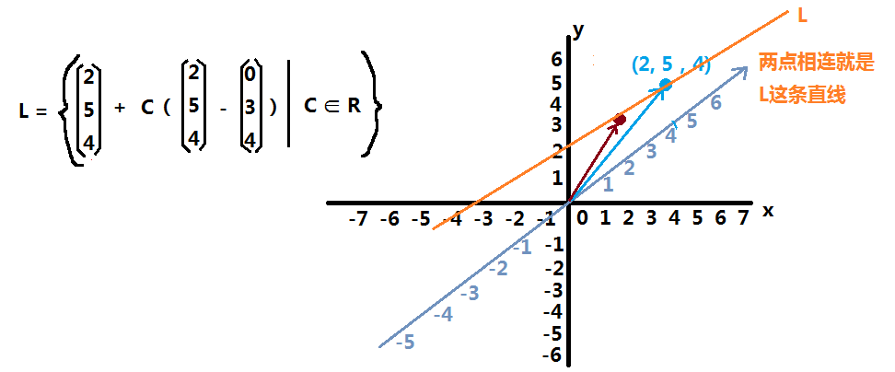

**单位向量**

在我的《ee_match_base20220612》文档中有讲解

**平行向量**

在我的《ee_match_base20220612》文档中有讲解

**方向余弦**

在我的《ee_match_base20220612》文档中有讲解

**向量的内积**

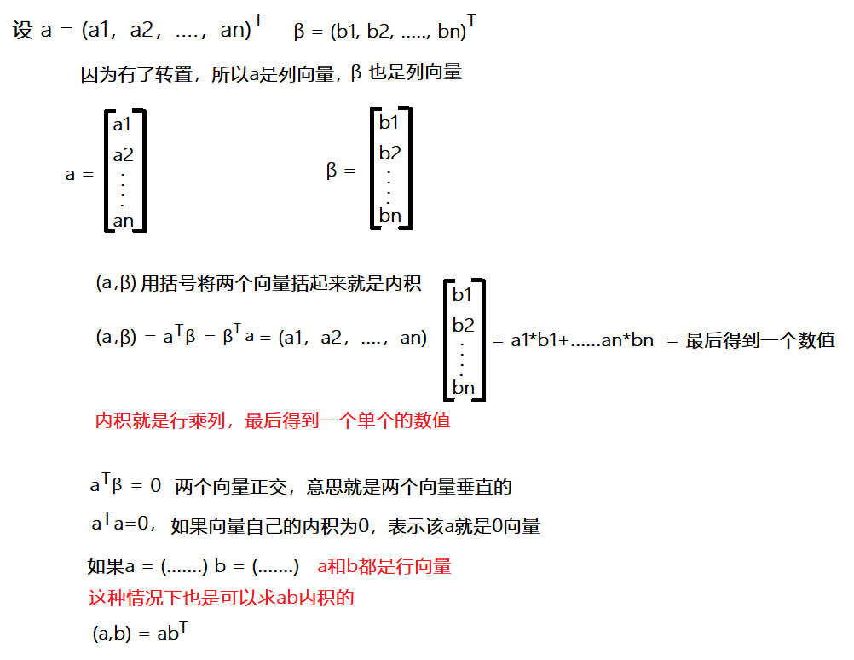

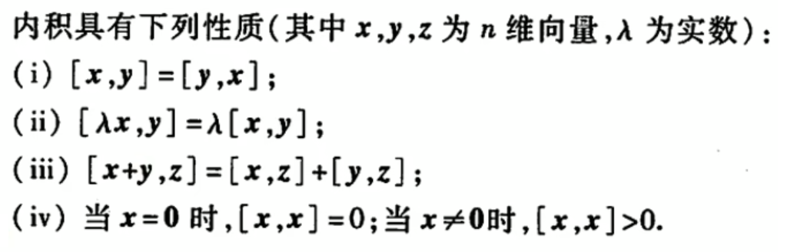

**反三角函数**

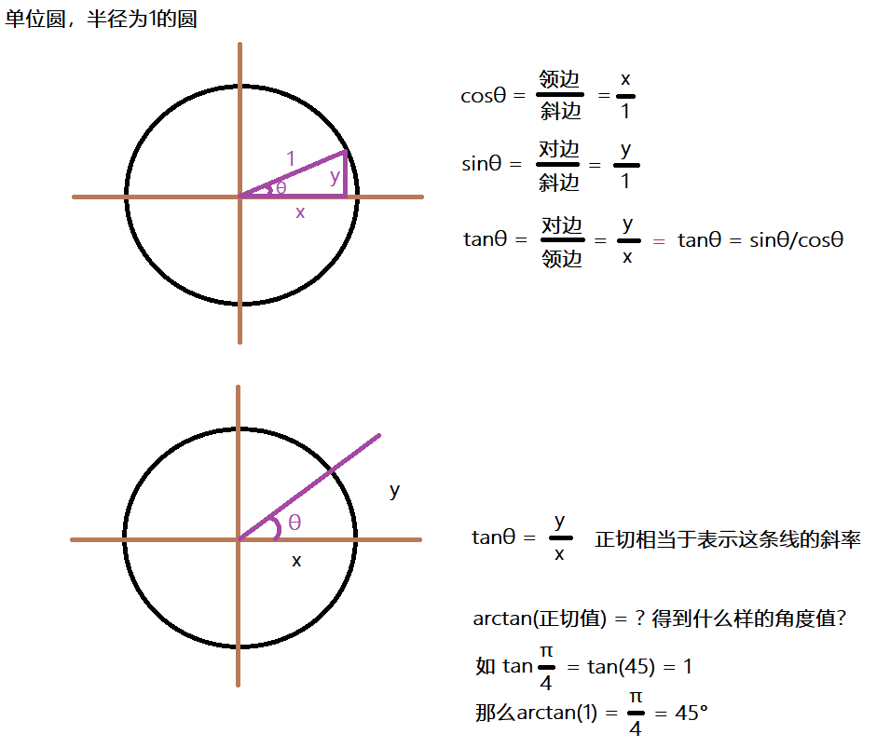

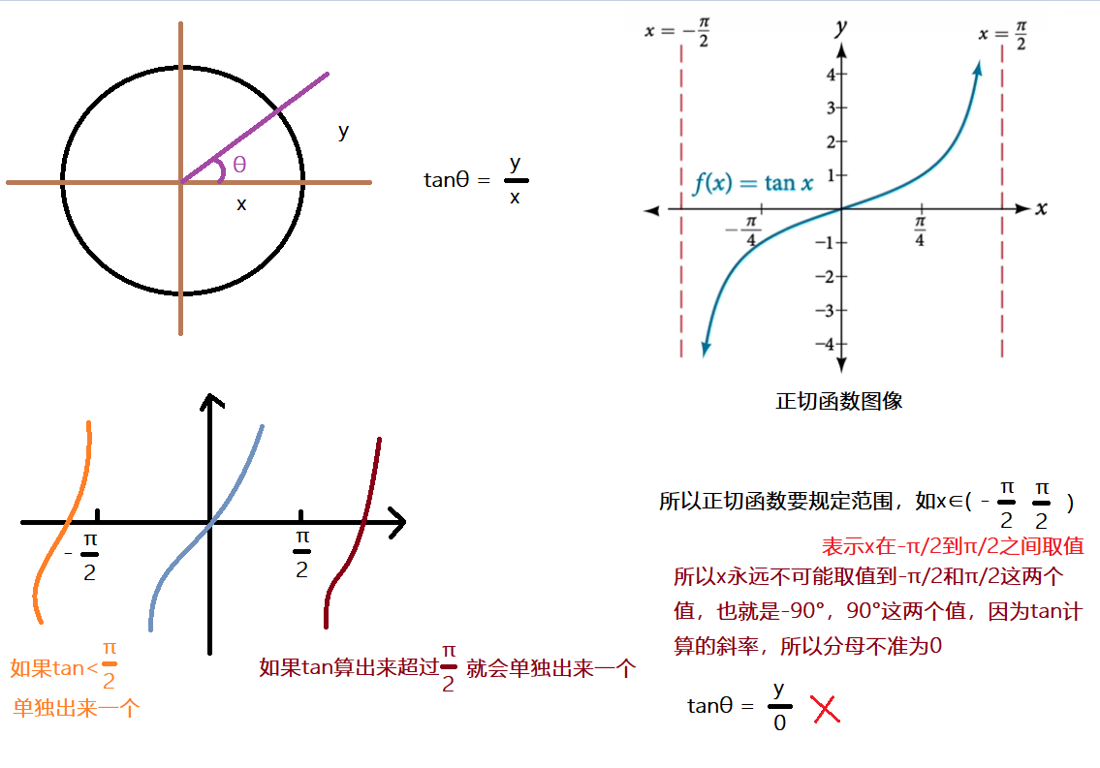

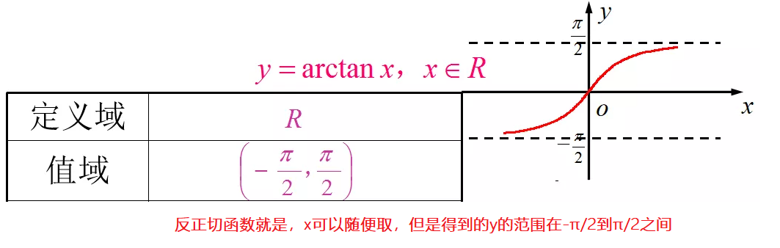

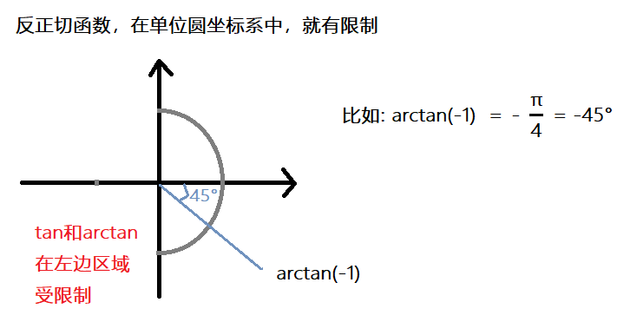

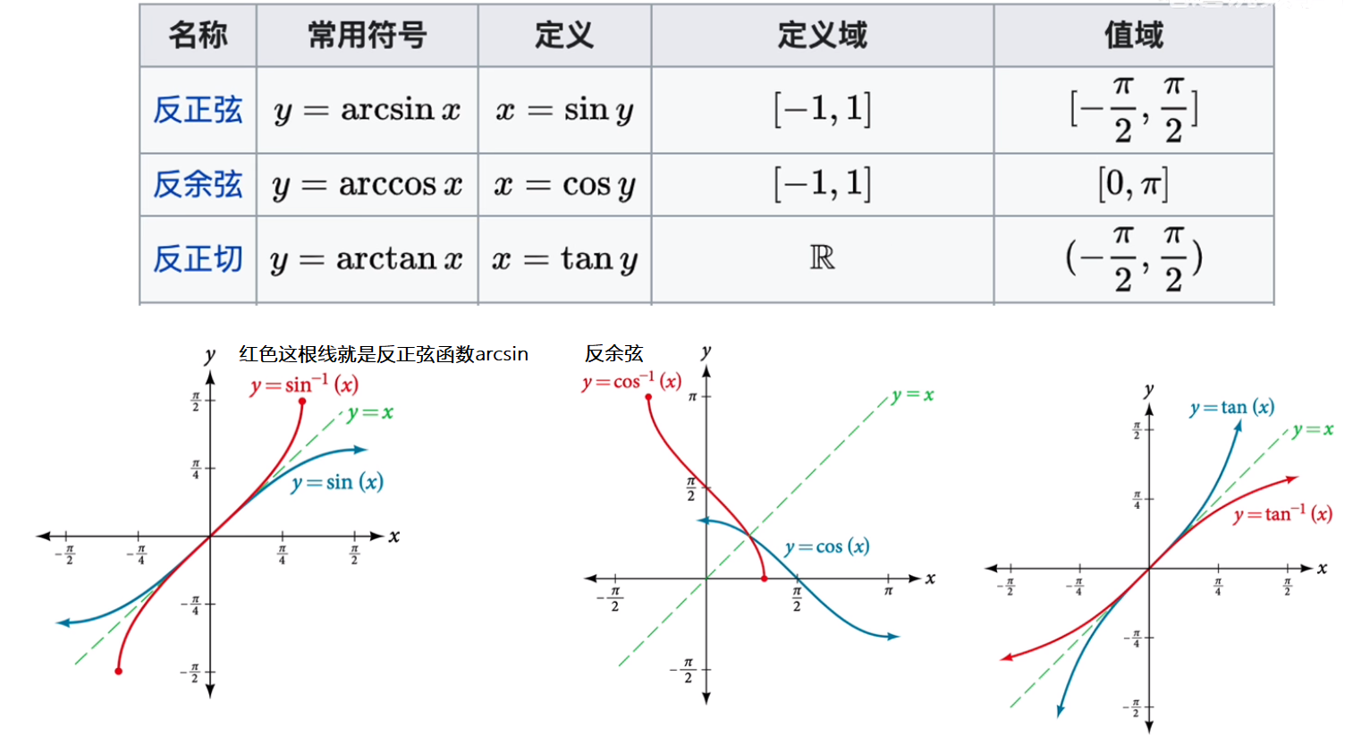

**正弦定理**

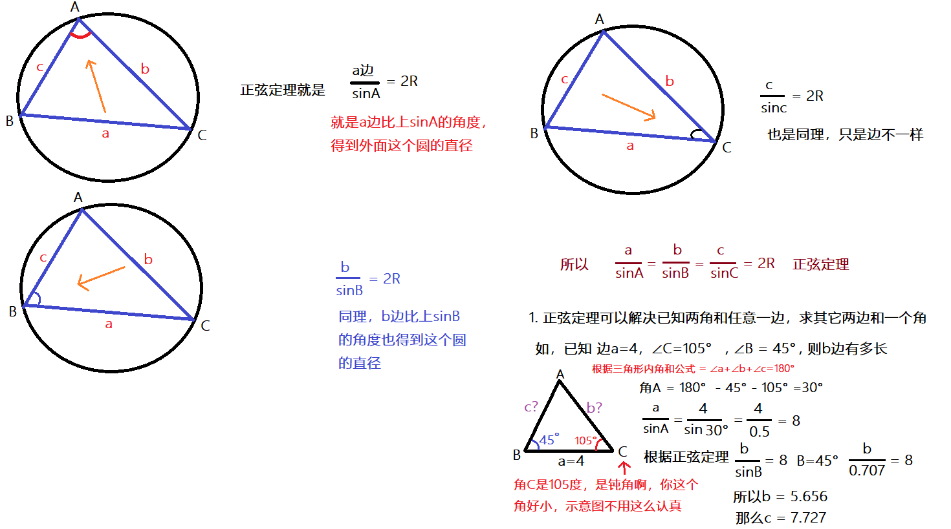

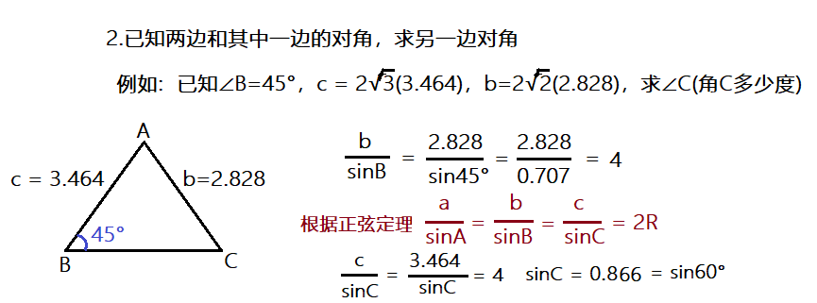

正弦定理比例设k法

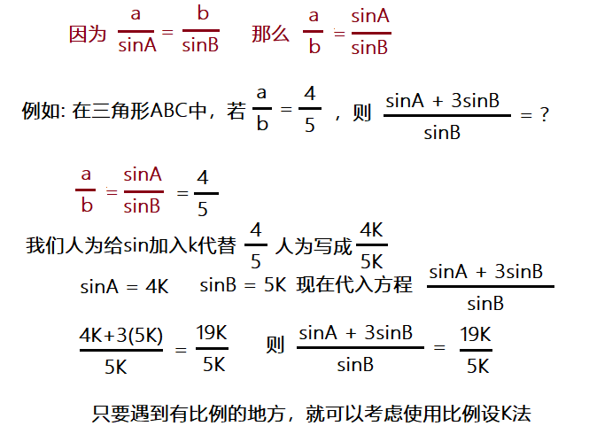

正弦定理工程应用

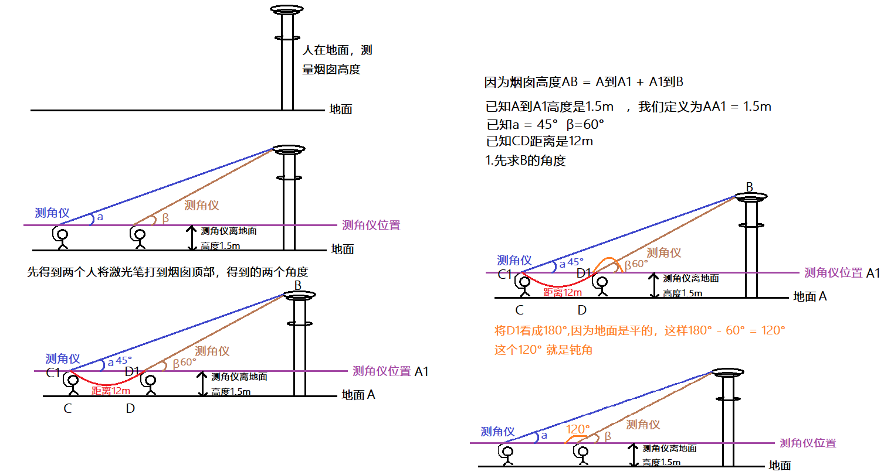

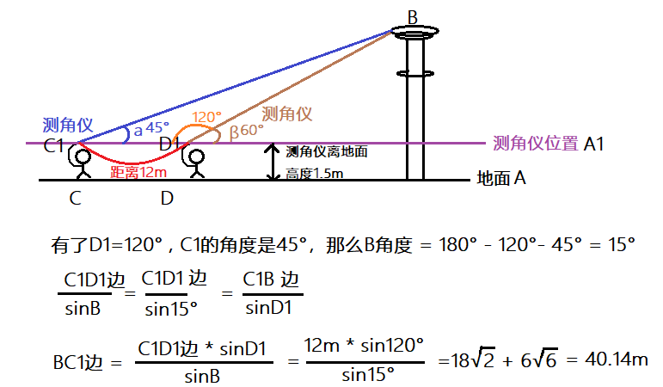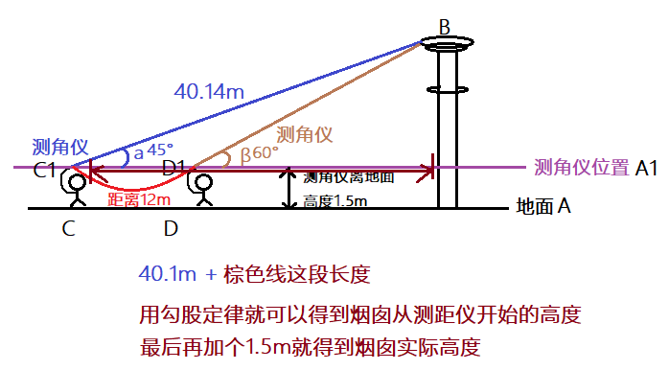

**余弦定理**

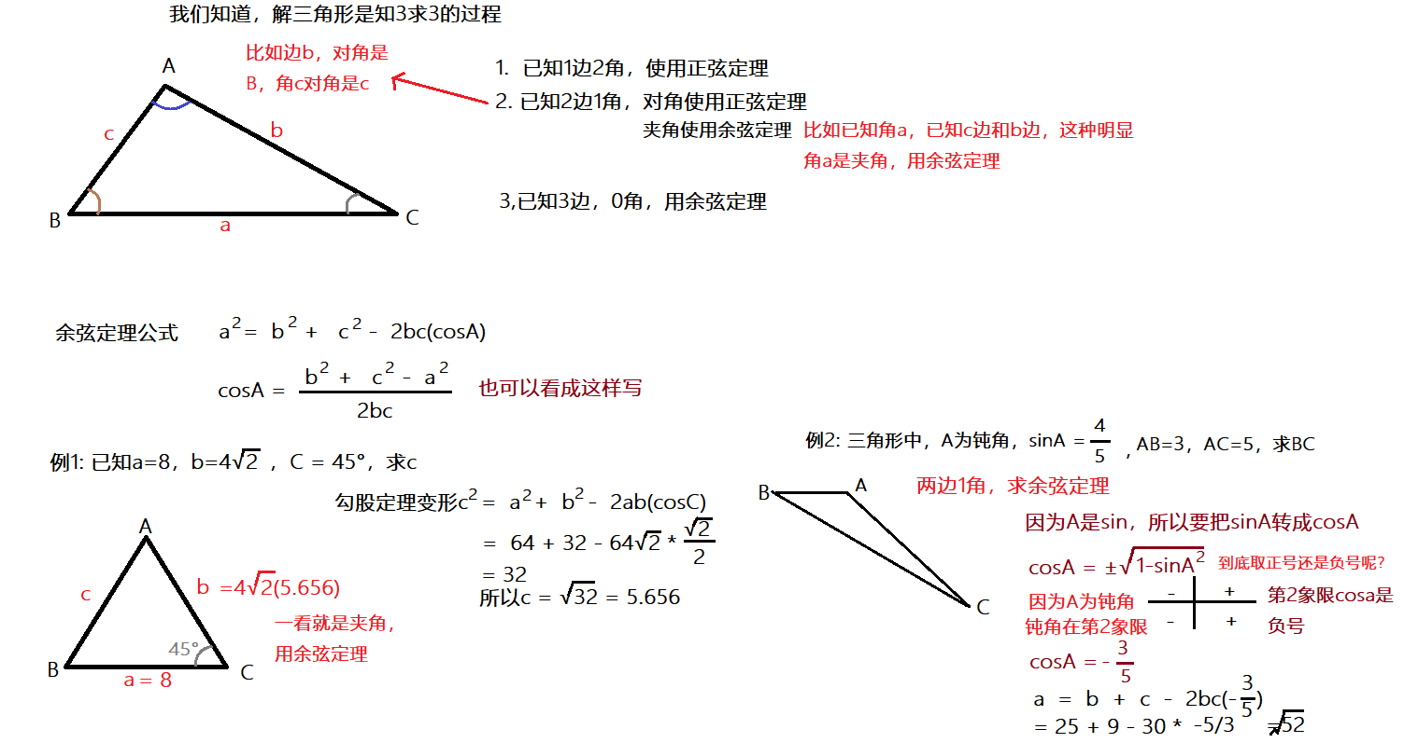

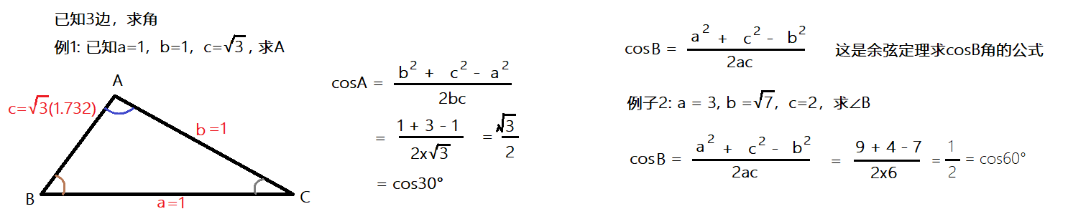

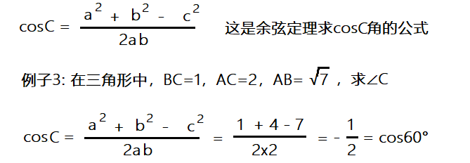

余弦定理工程实际应用

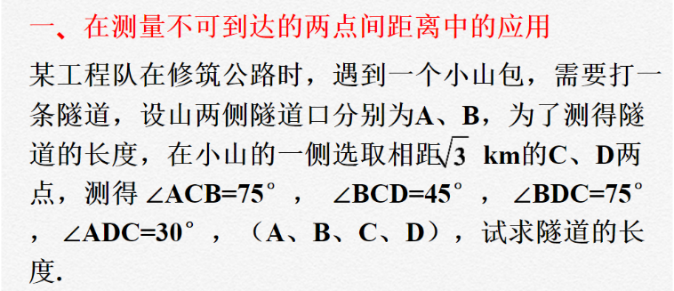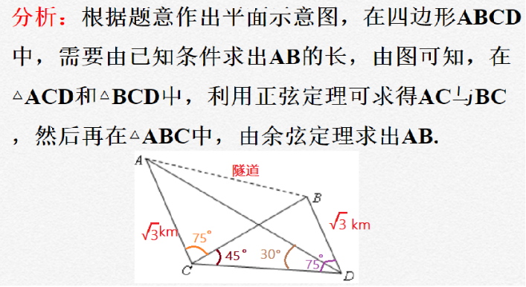

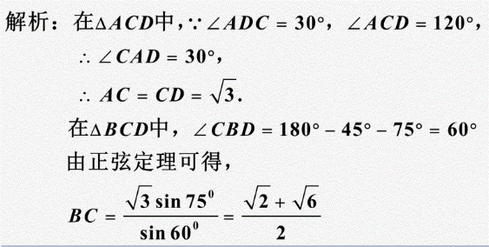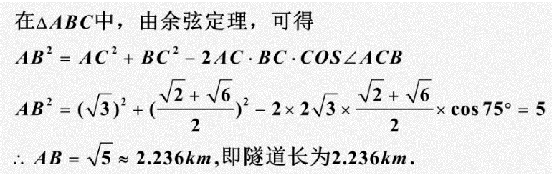

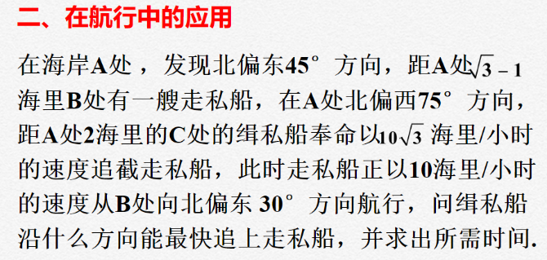

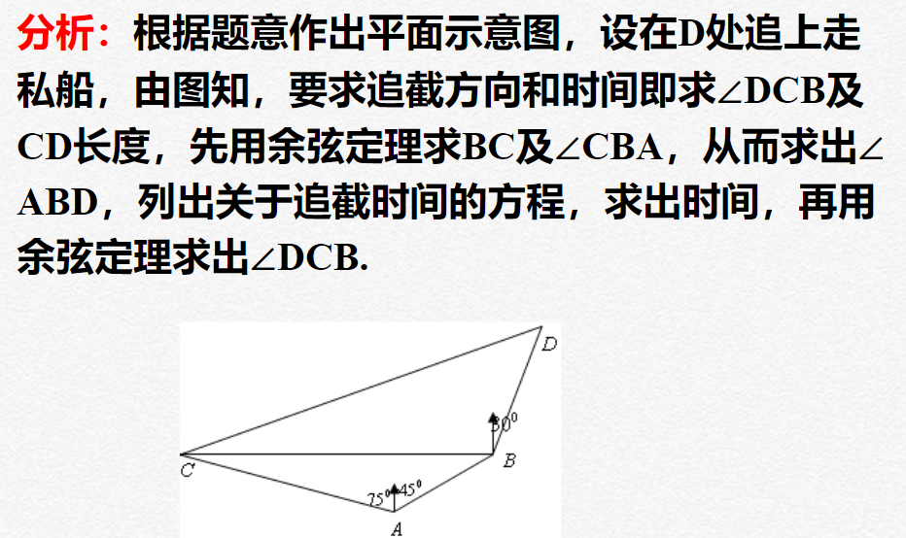

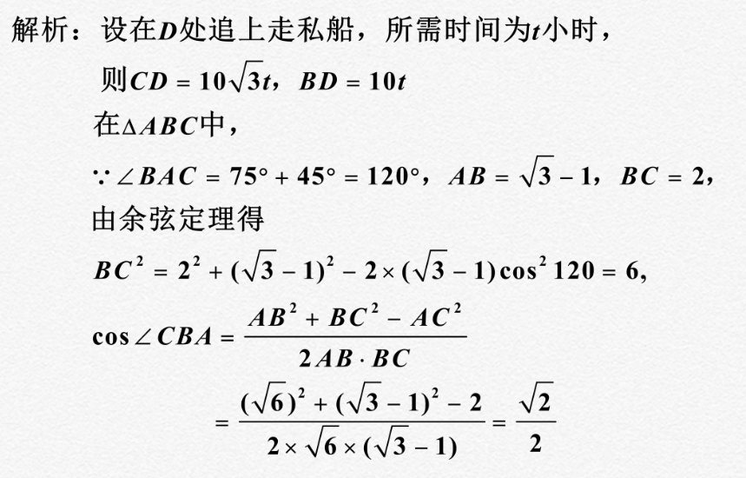

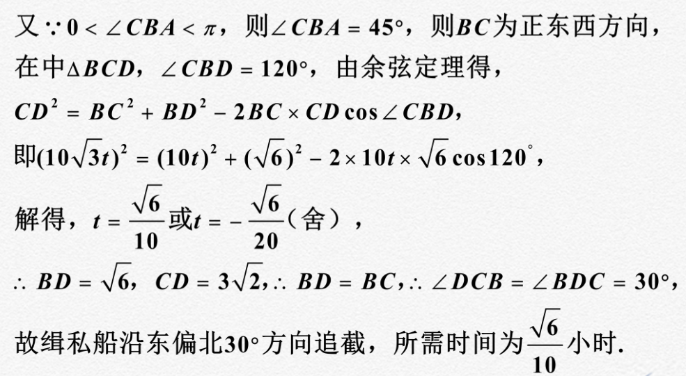

**三角函数极坐标变换**

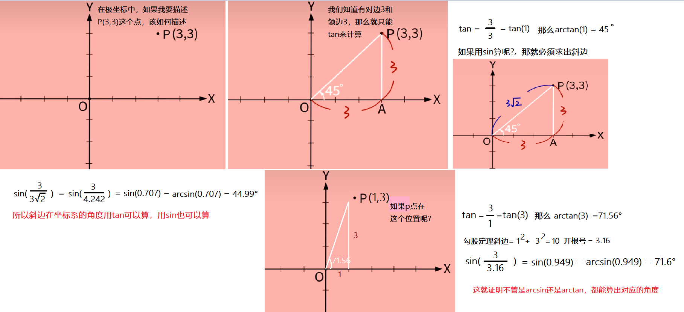

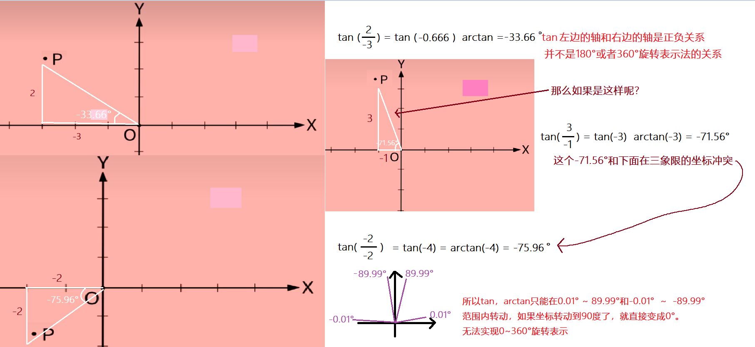

tan和arctan的问题在<反三角函数>章节讲过，可以回看，为什么无法到90度，这儿只是做直观演示。注意sin和arcsin也是同样的情况。下面用cos和arccos来试试。

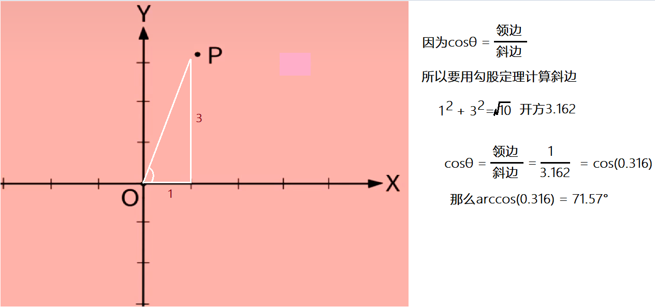

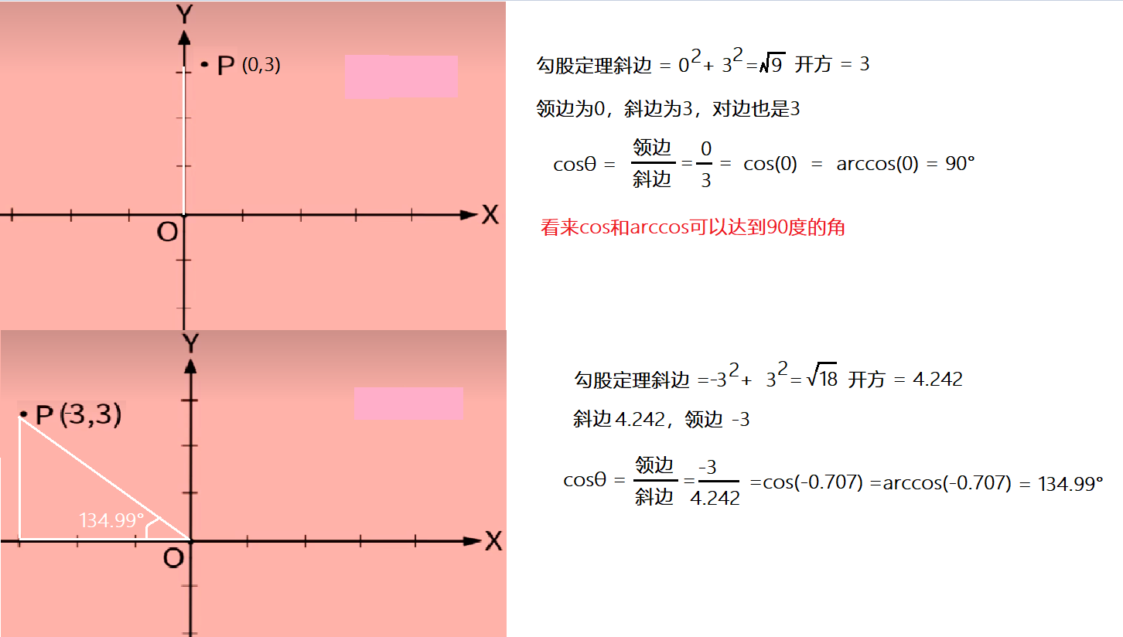

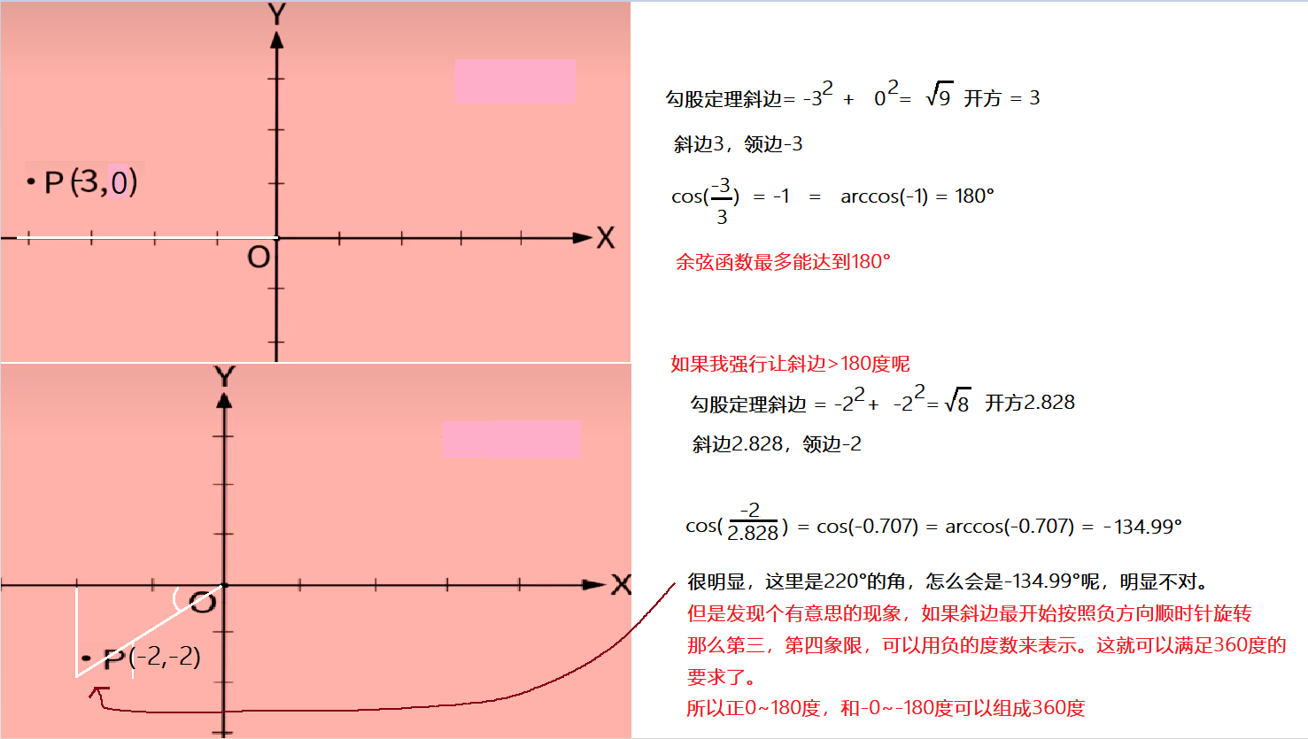

极坐标是什么意思?

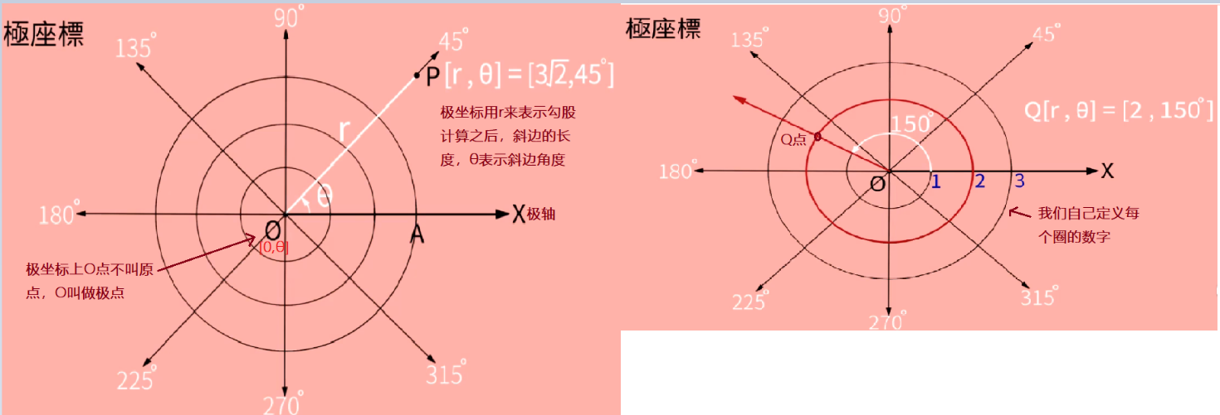

极坐标到直角坐标变换

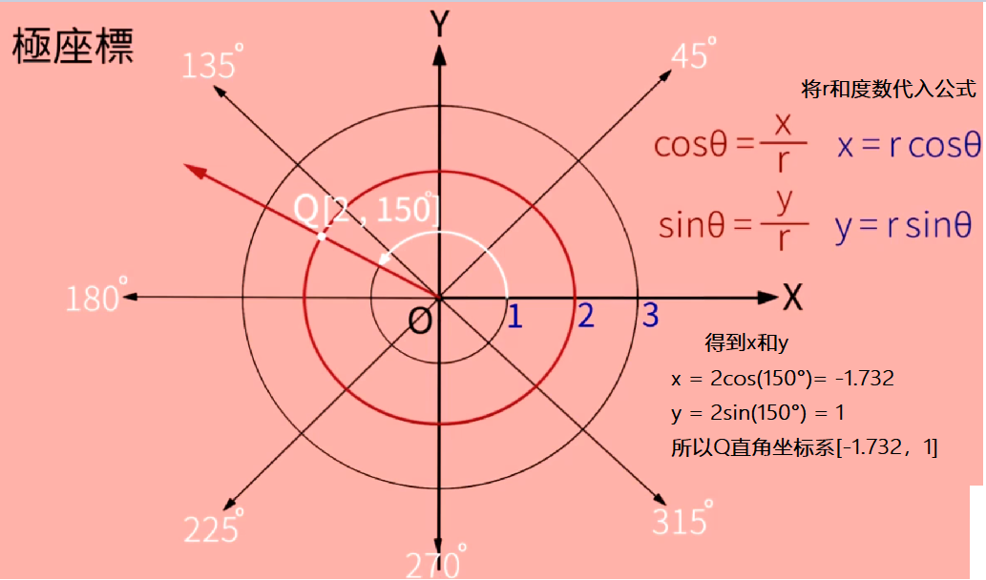

**三自由度机械手实践**

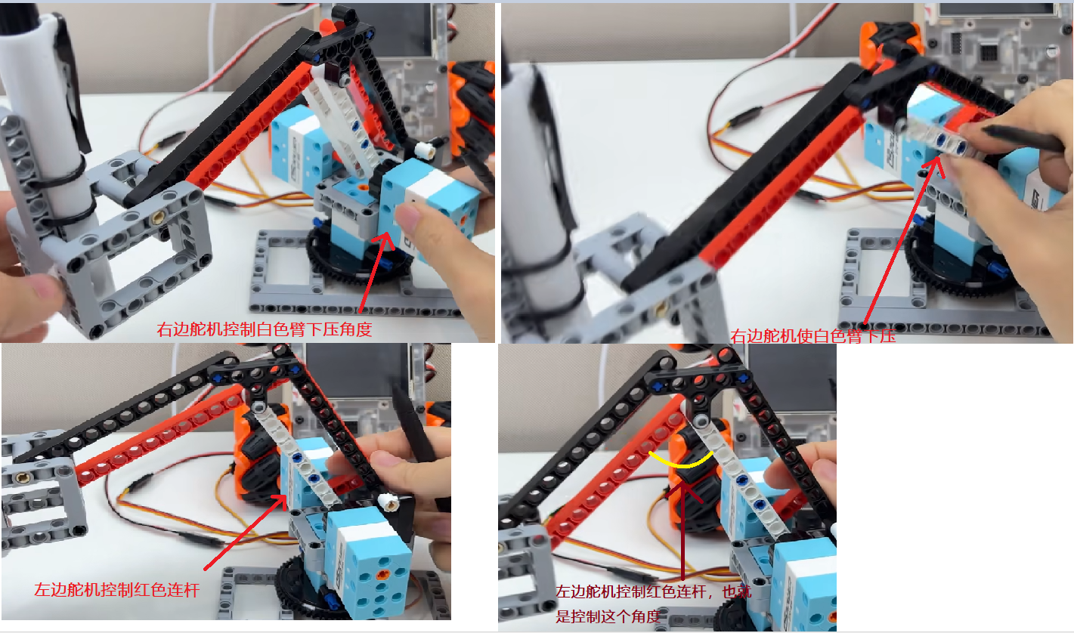

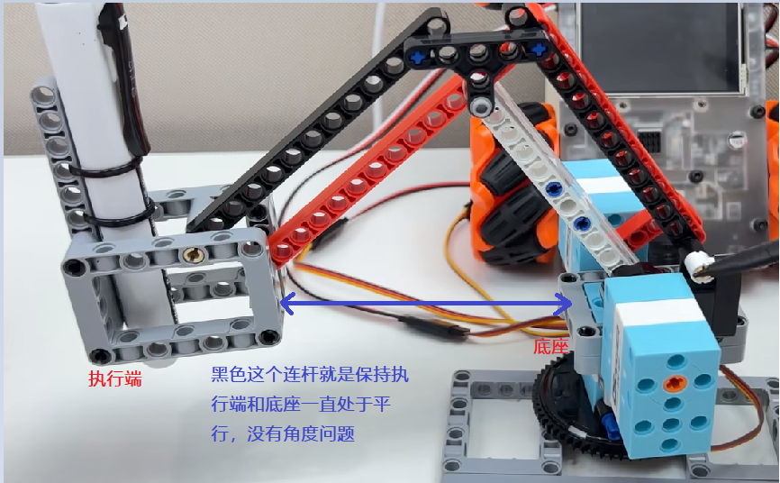

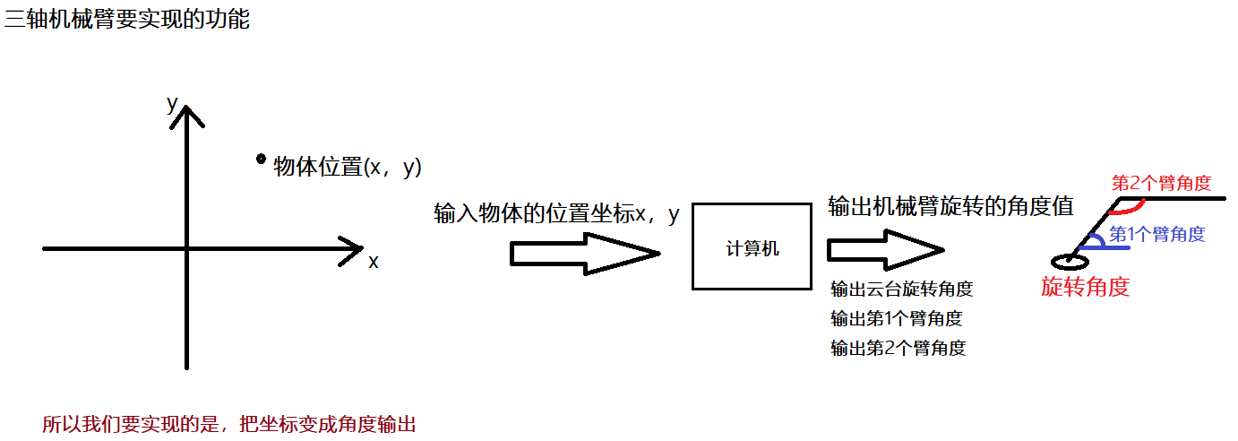

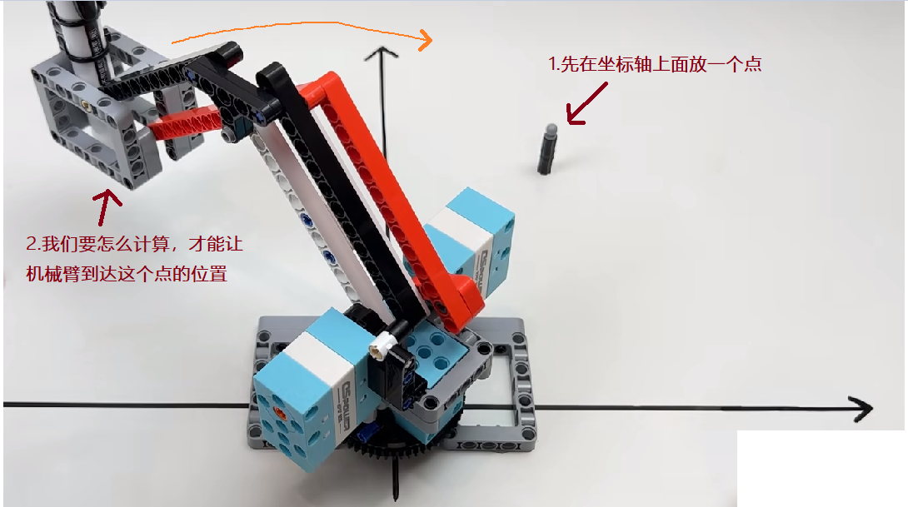

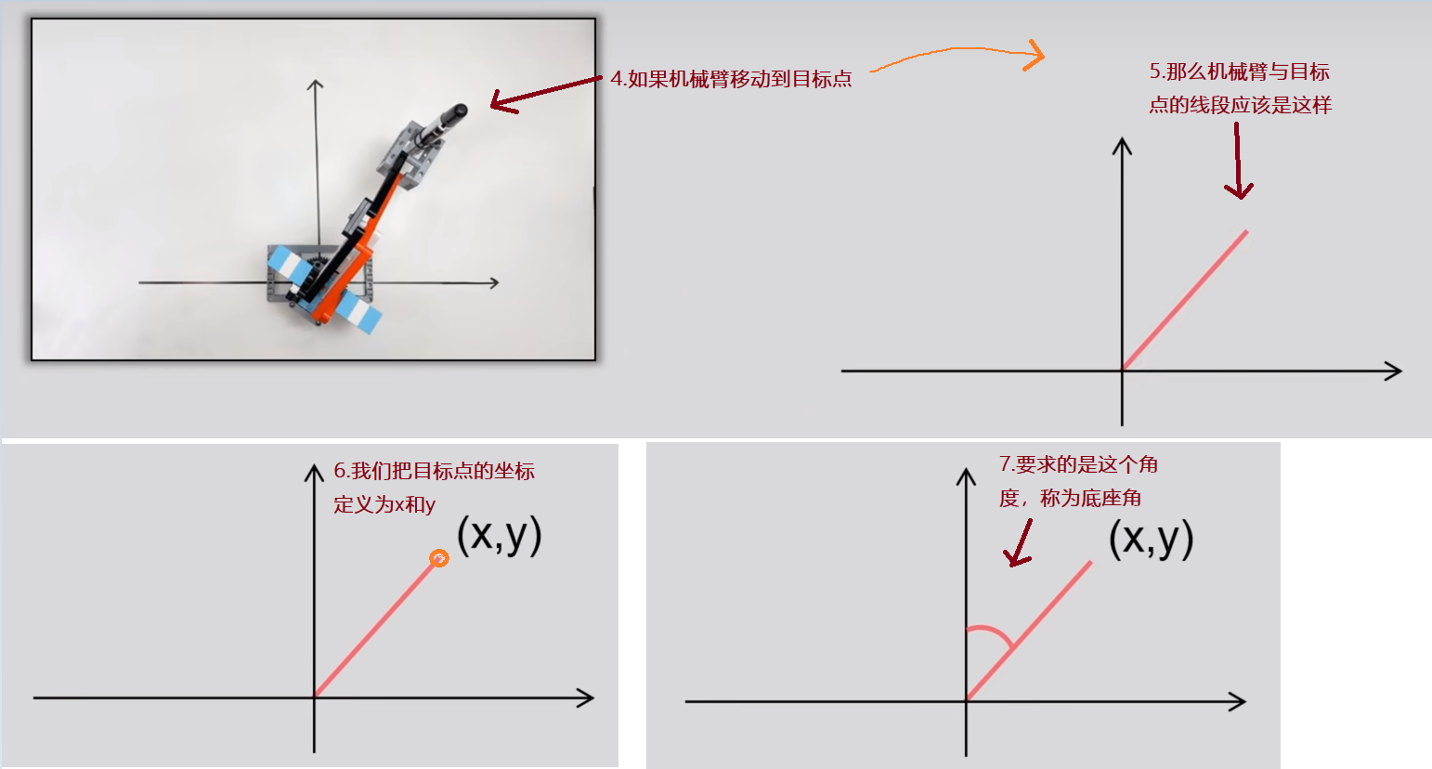

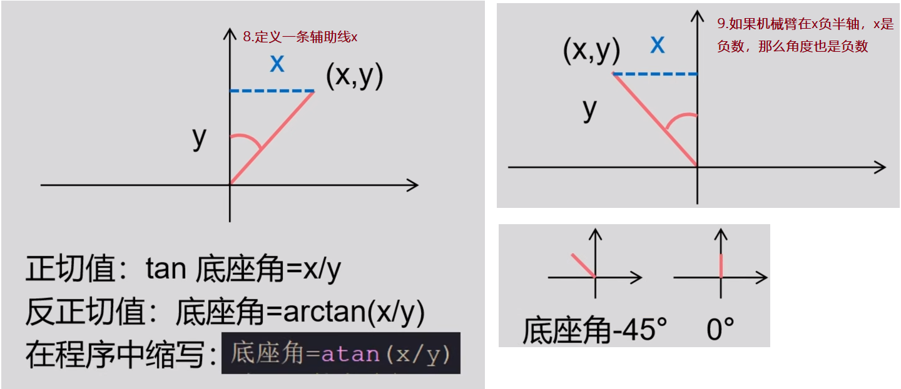

将得到的坐标值，转换成角度

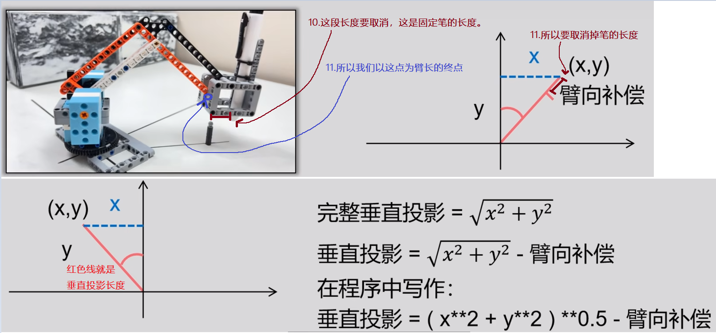

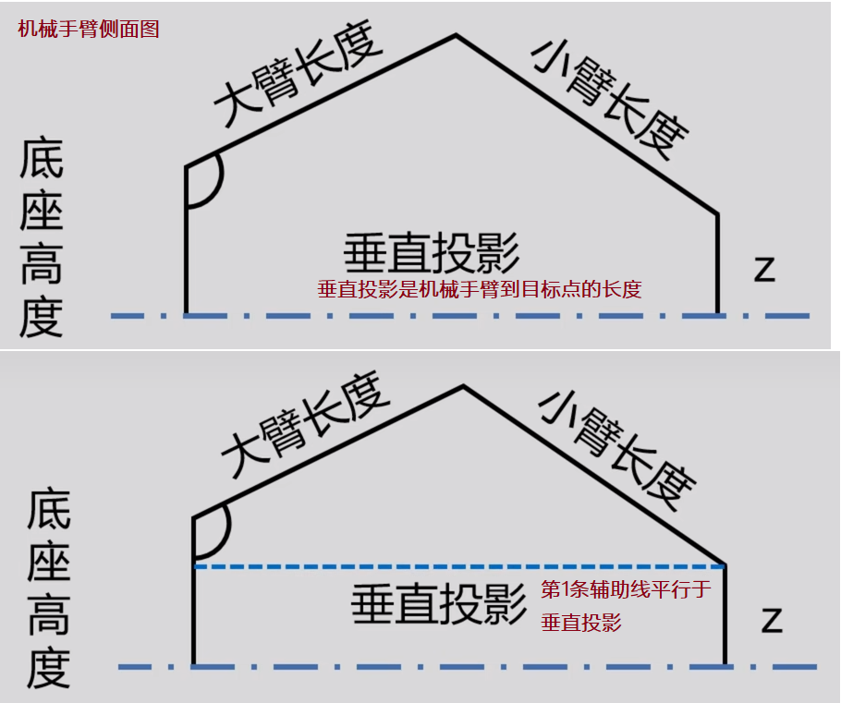

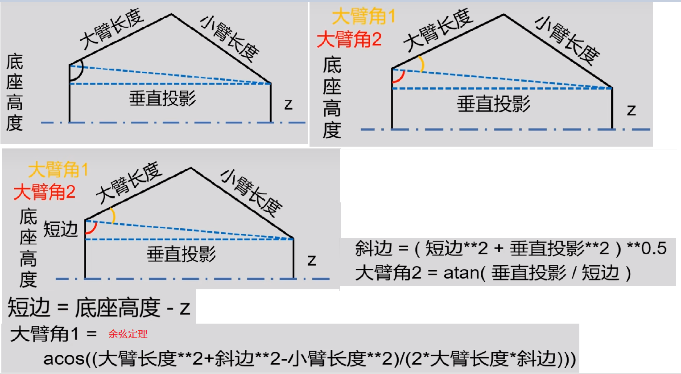

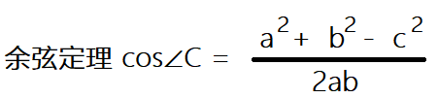



注意: 我设定的90度其实在舵机信号上面输出的是0度

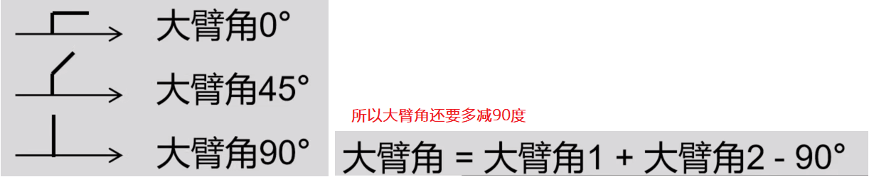

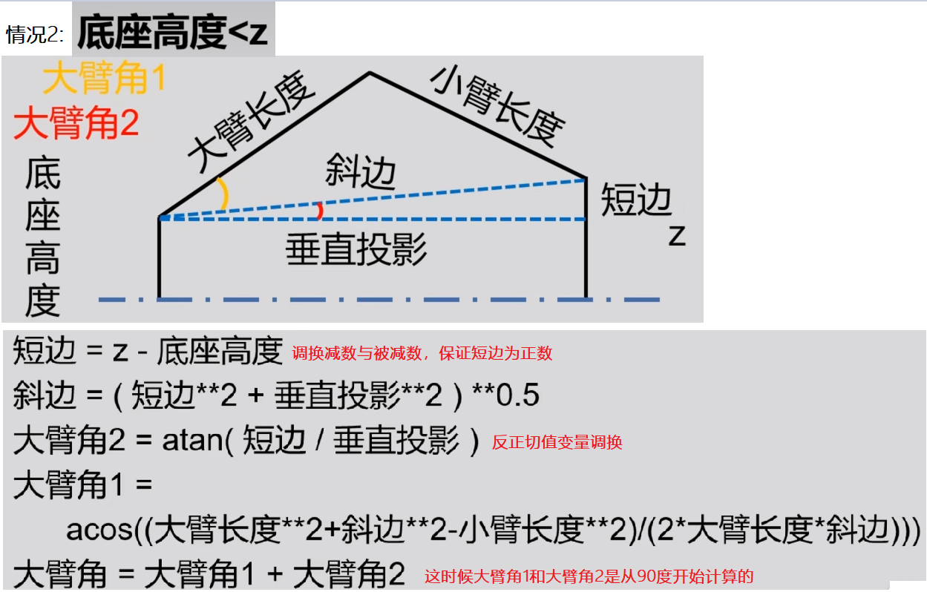

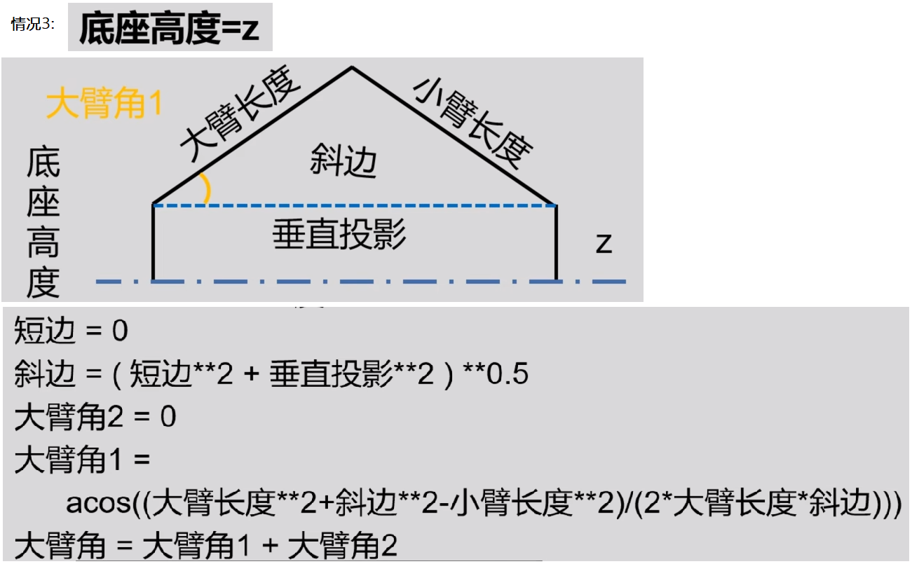

**旋转矩阵**

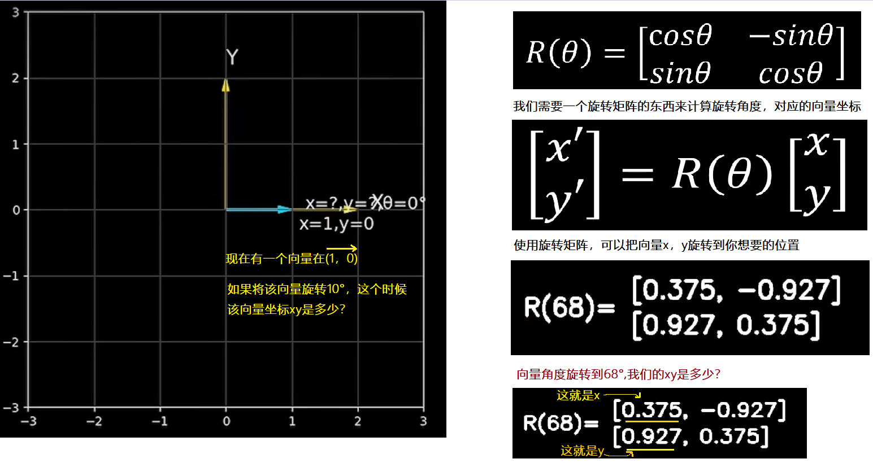

下面进行实验

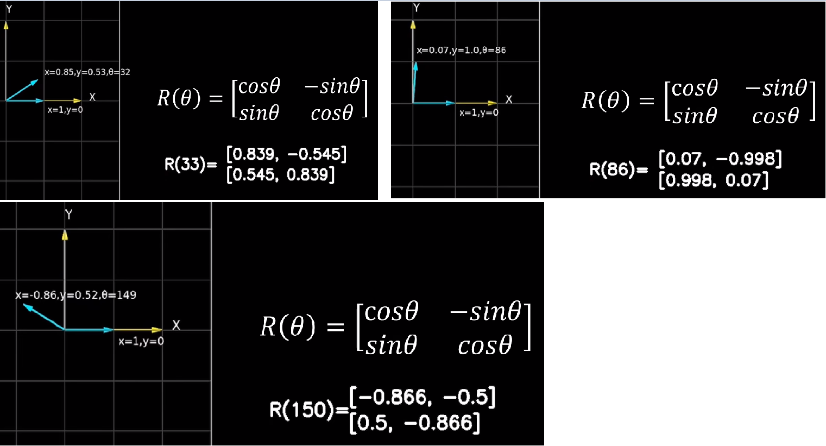

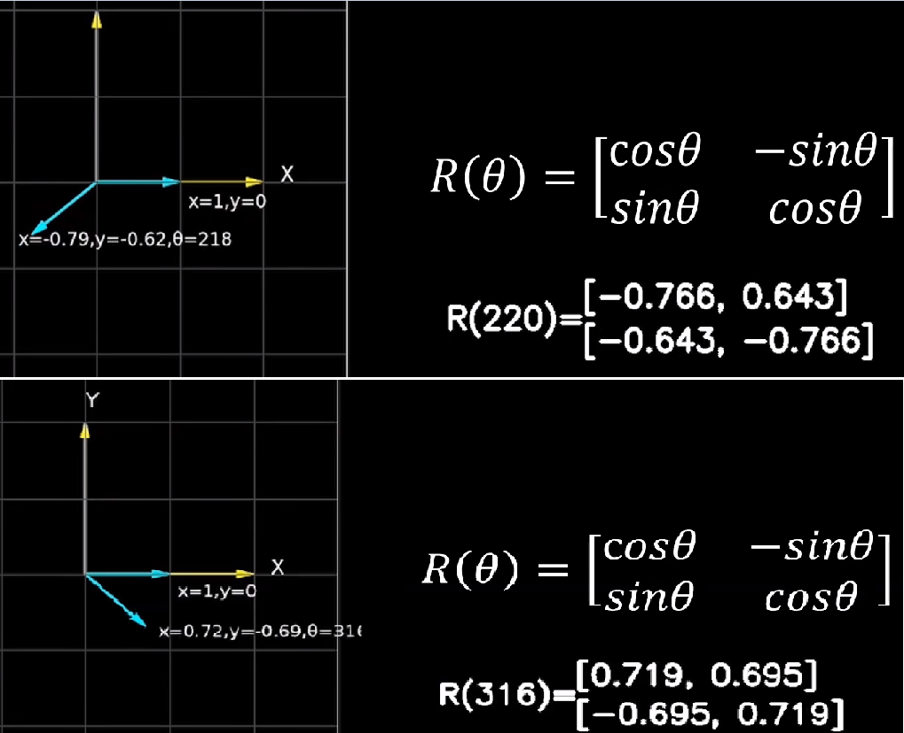

三维下的旋转矩阵

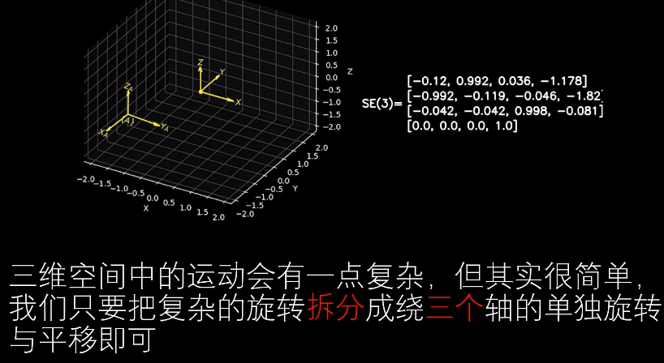意思就是每个轴单独旋转和得到单独向量

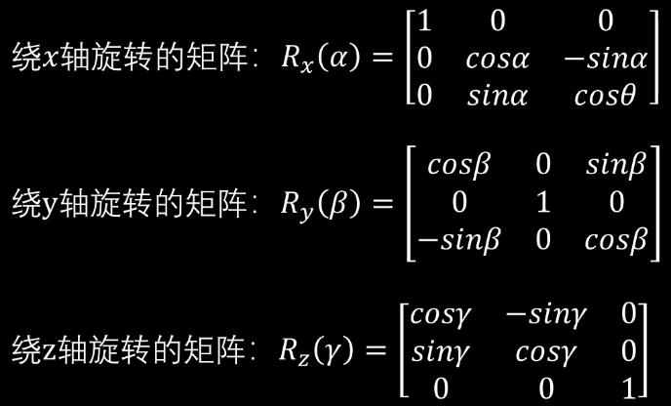这是旋转公式

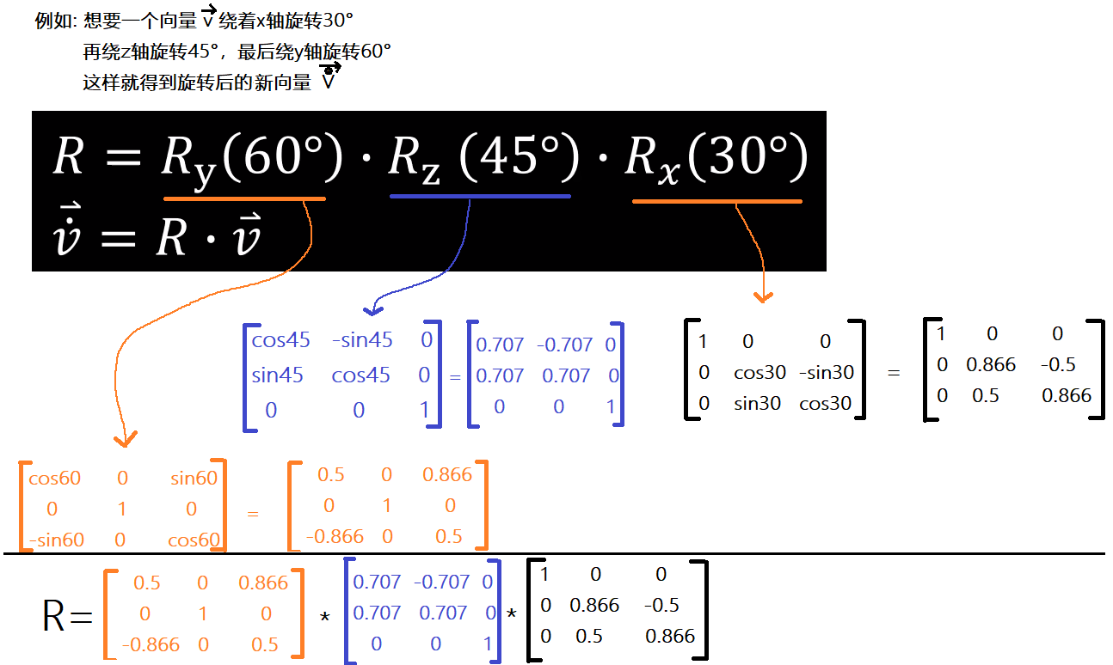

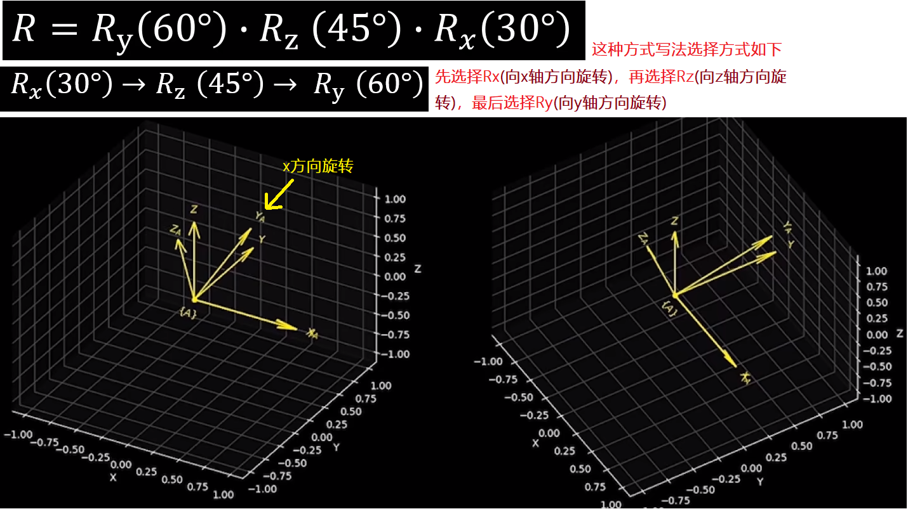

以上只是向量的旋转，但是并没有说清楚向量旋转之后，在空间中坐标是多少?

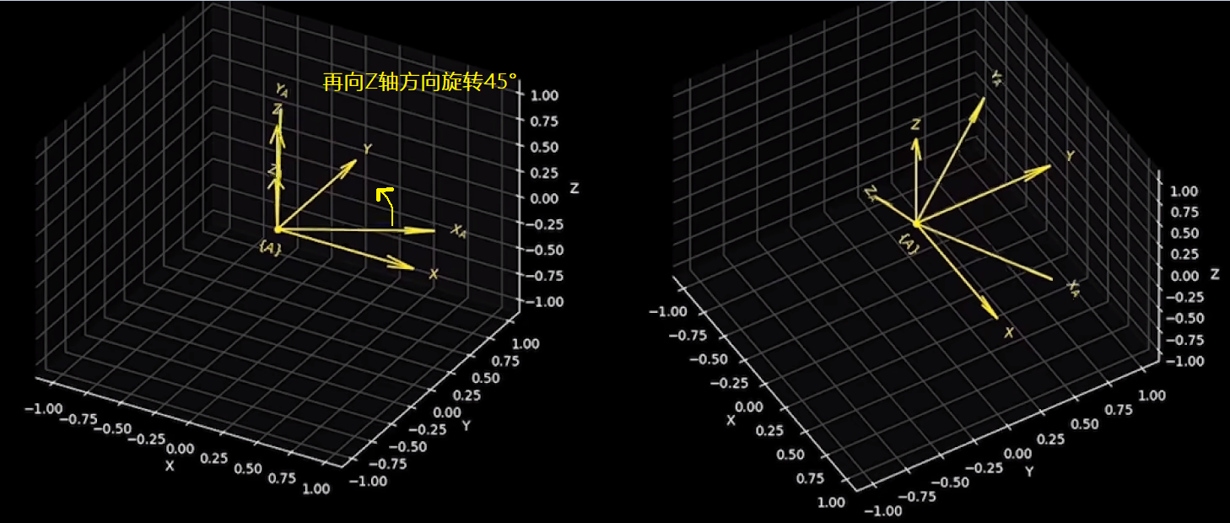

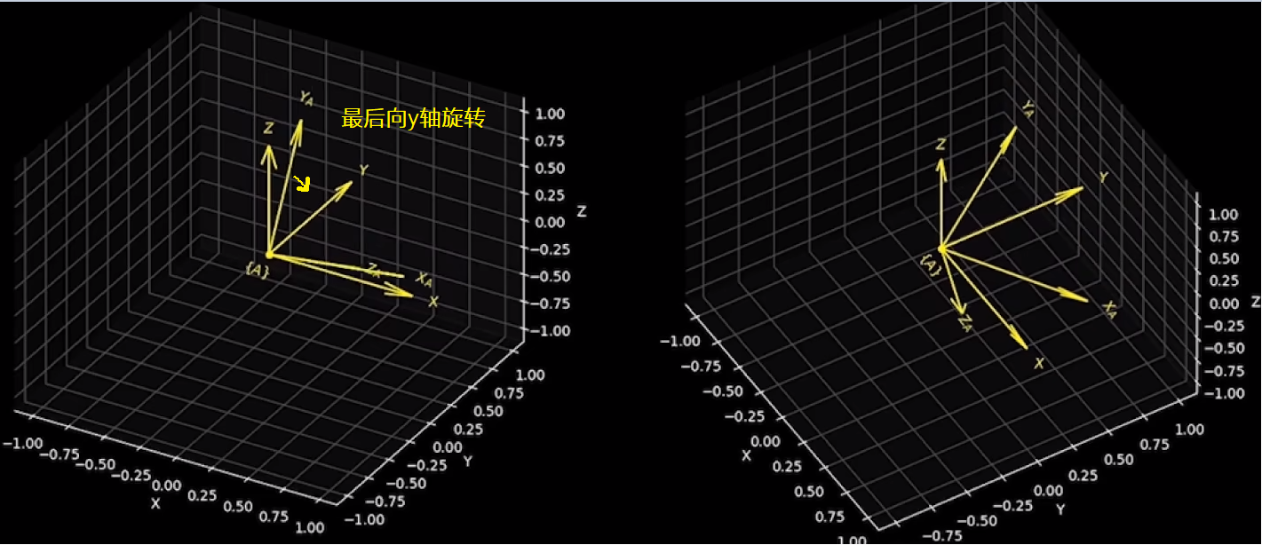

旋转矩阵在空间坐标变换中的应用

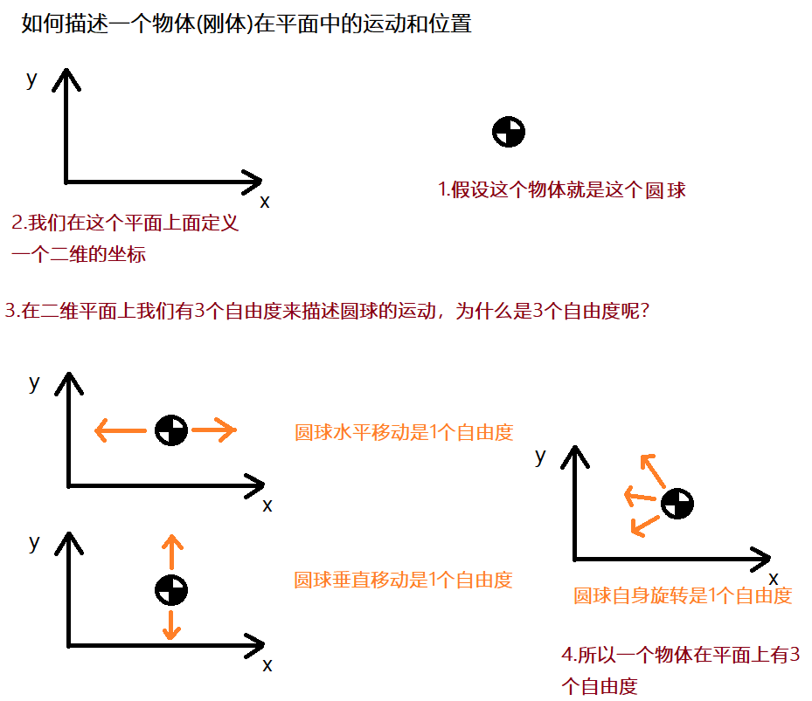

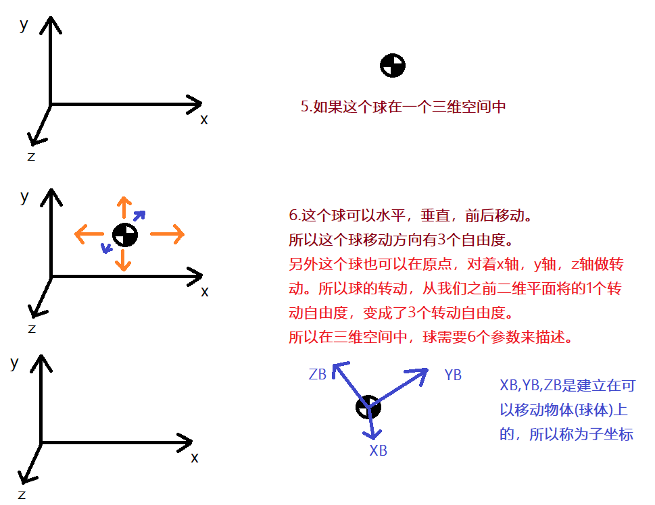

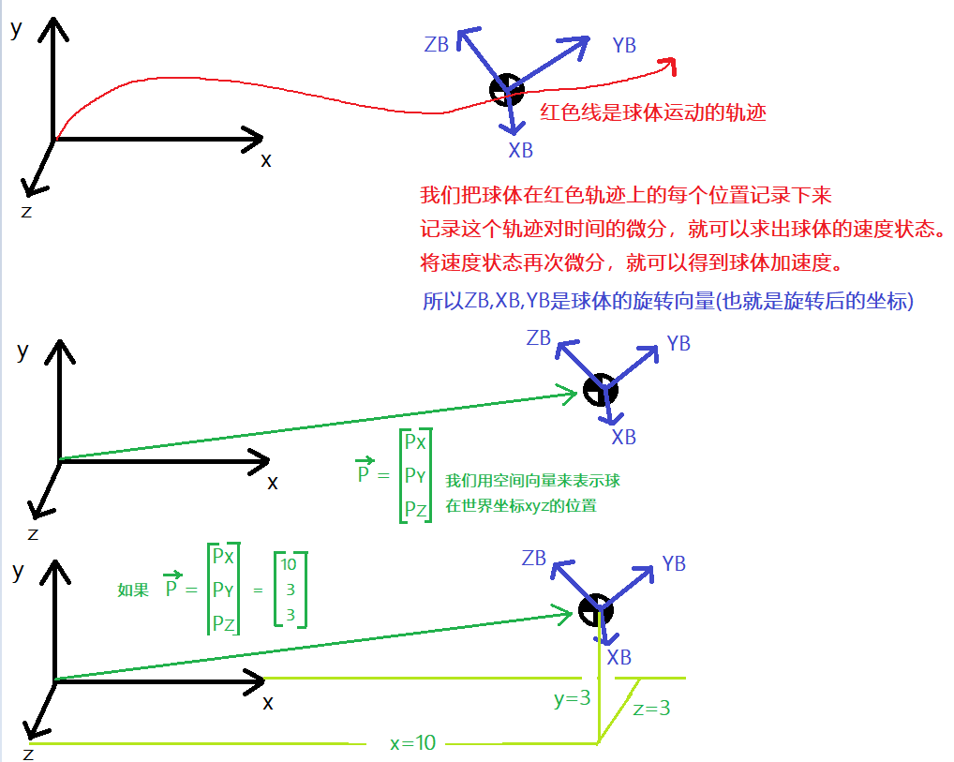

下面用例子来说明

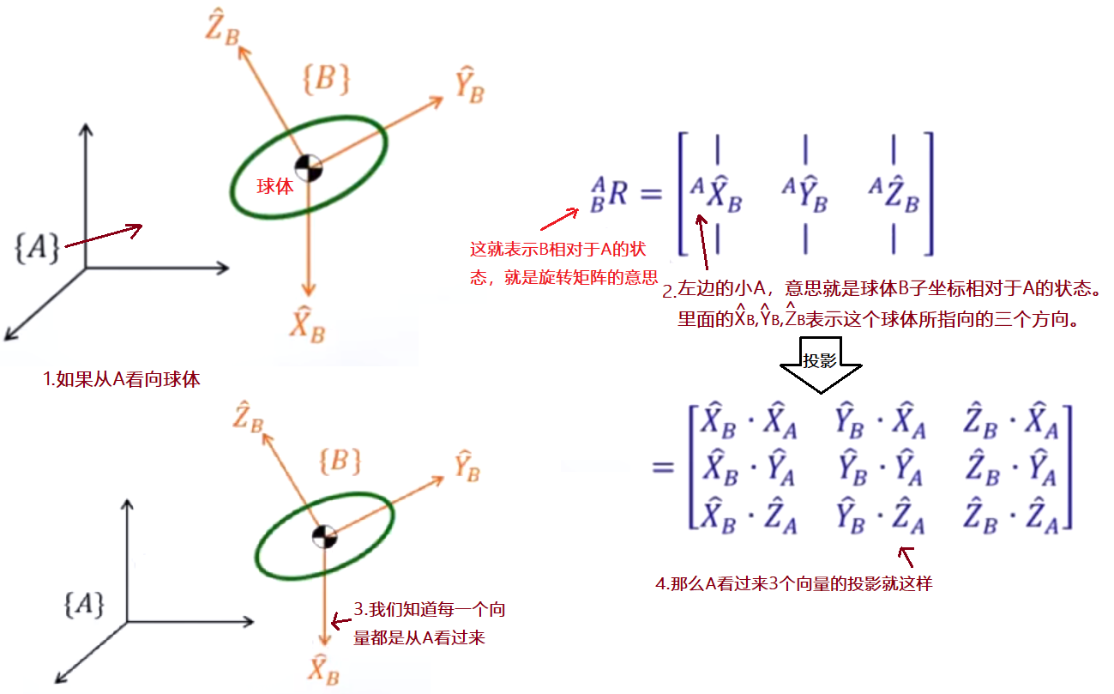

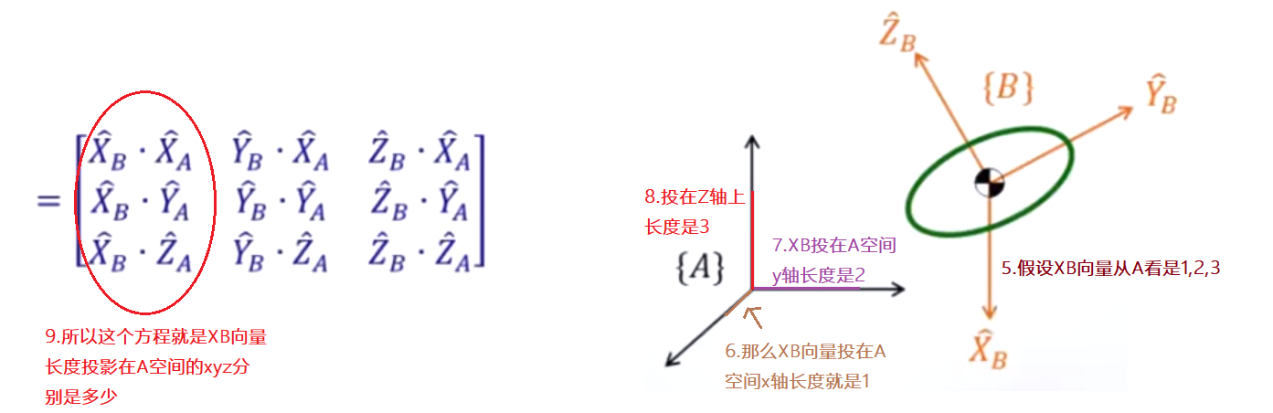

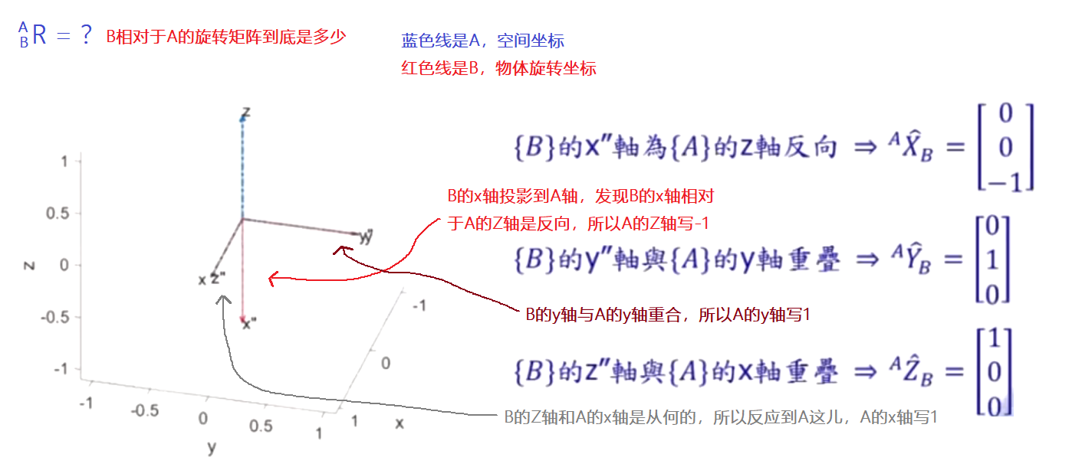

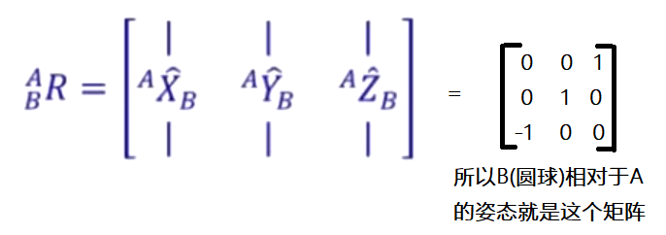

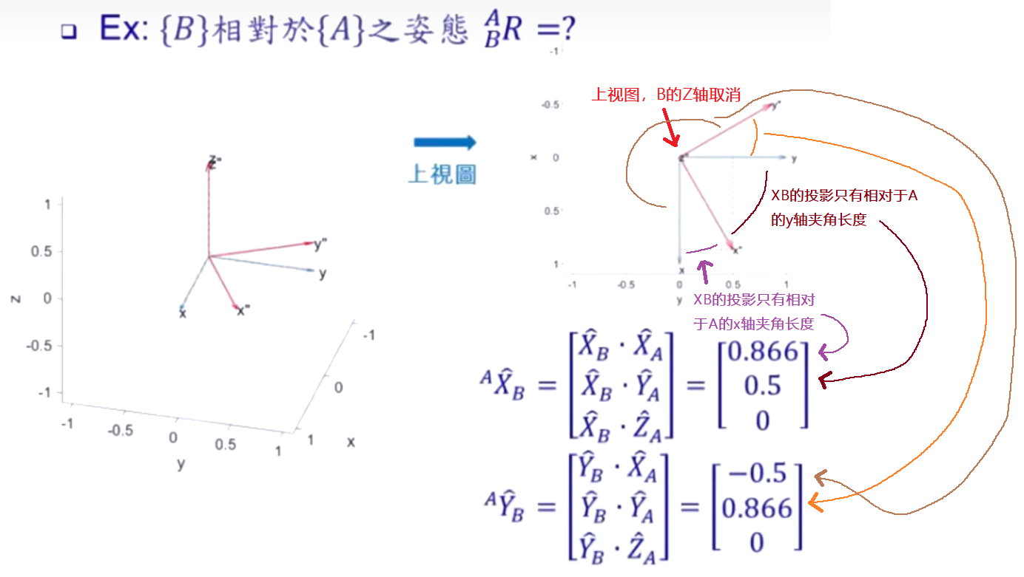

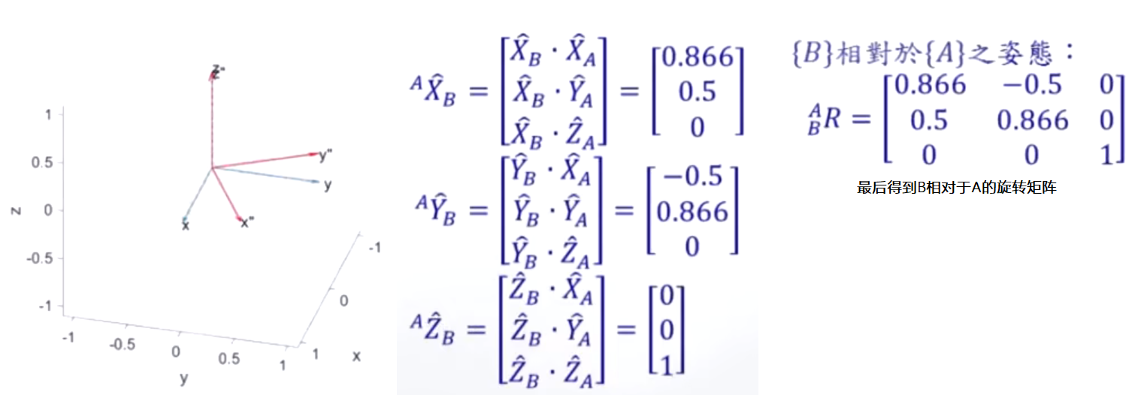

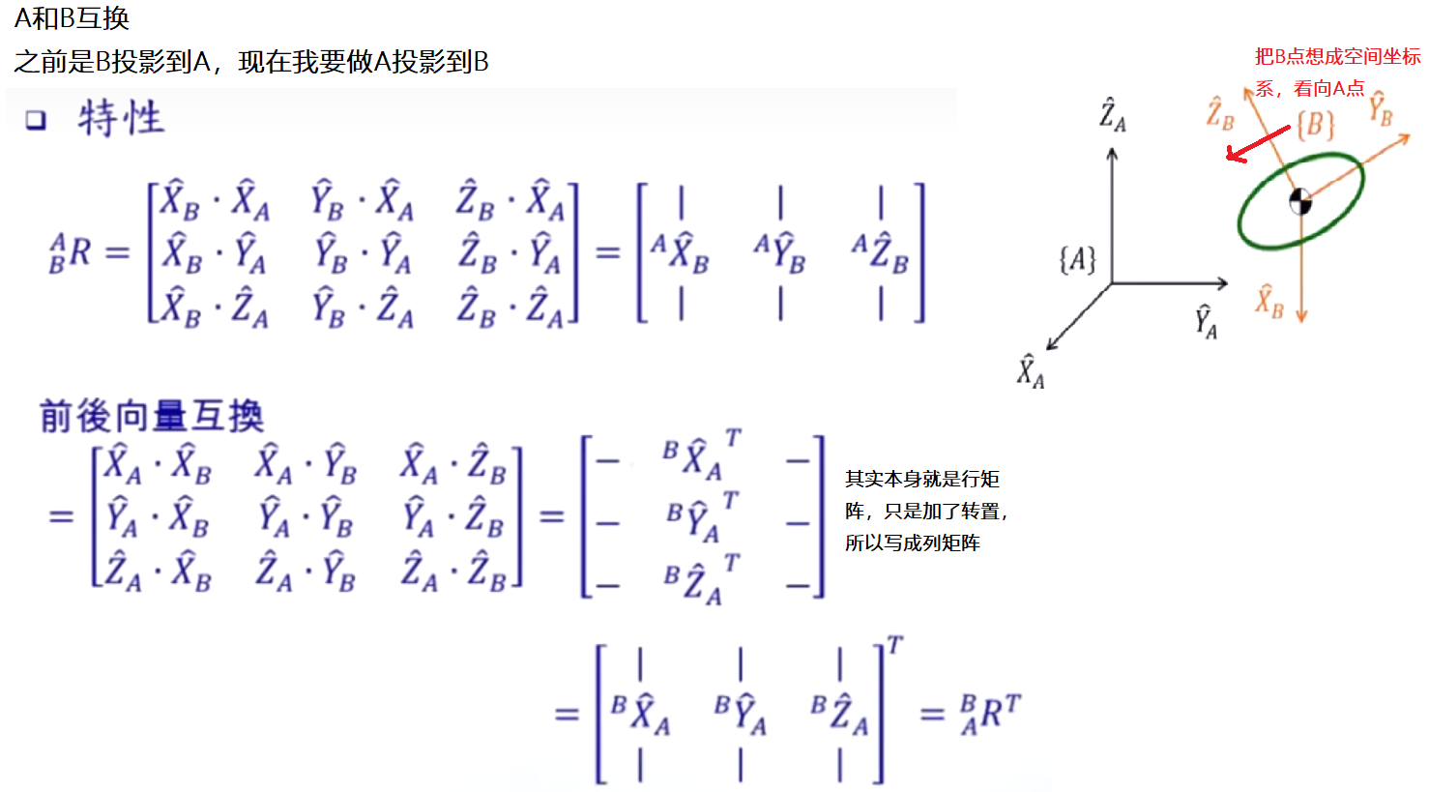

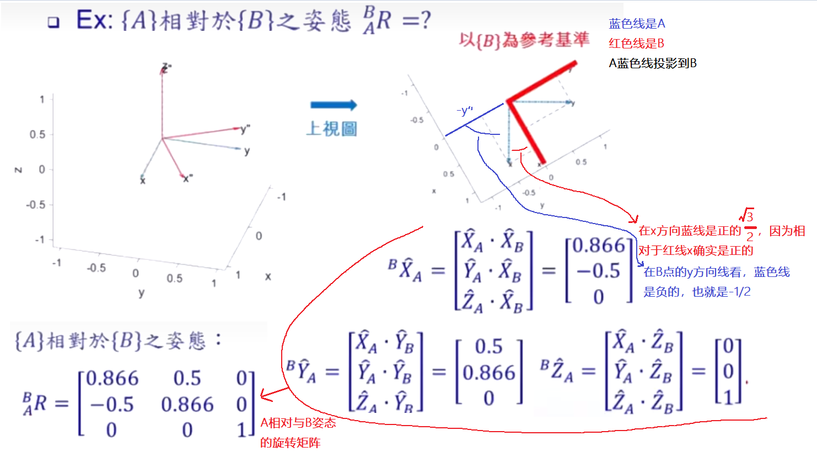

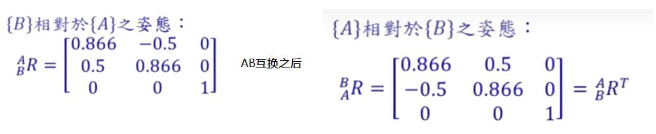

旋转矩阵求逆，和我们普通矩阵求逆还不一样

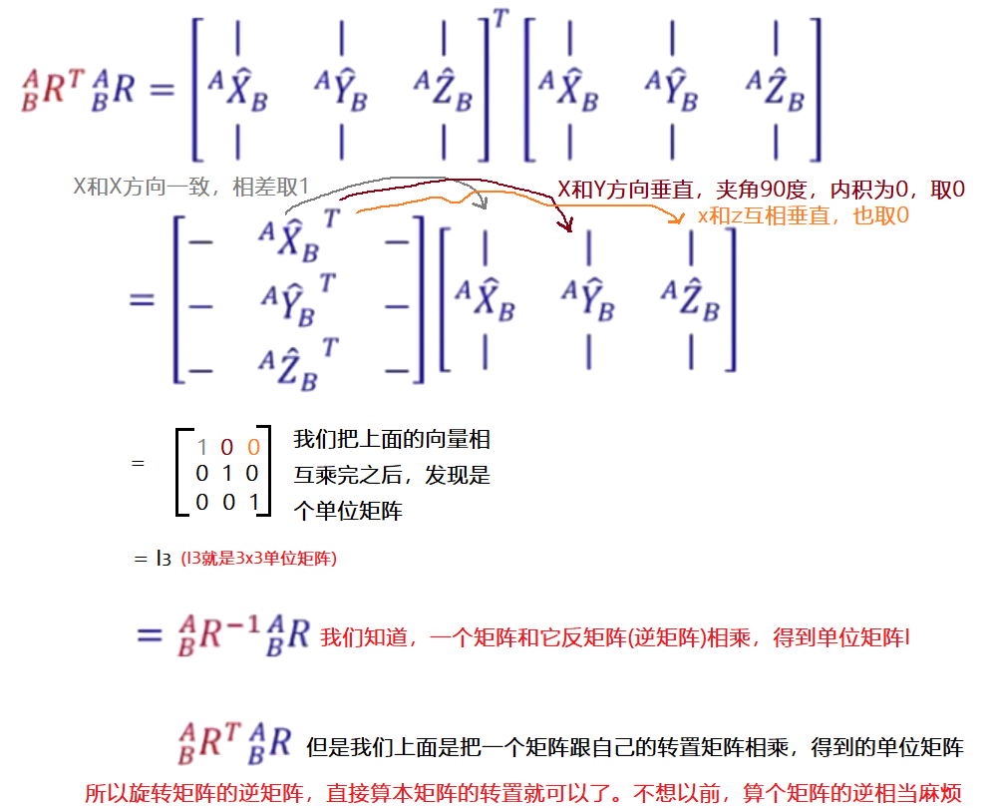

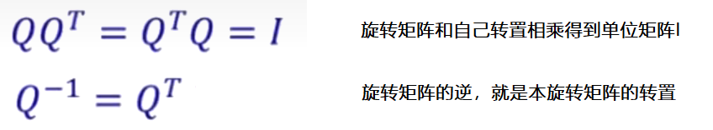

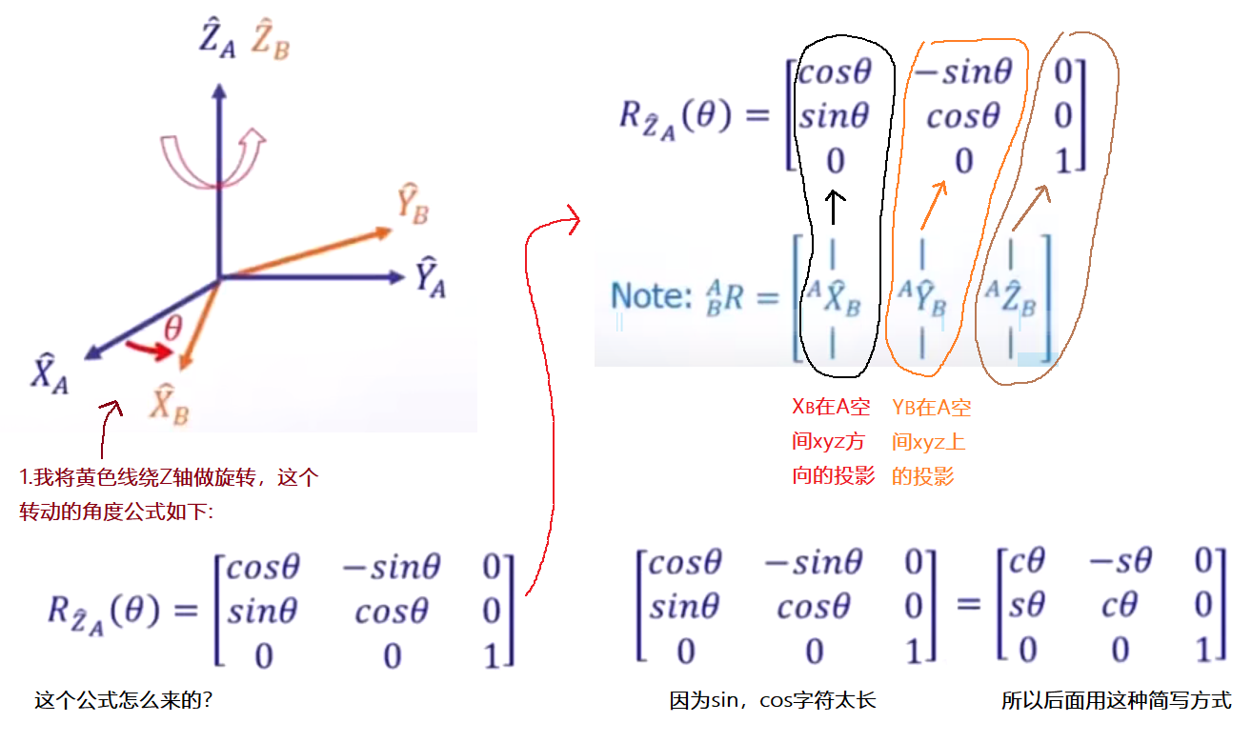

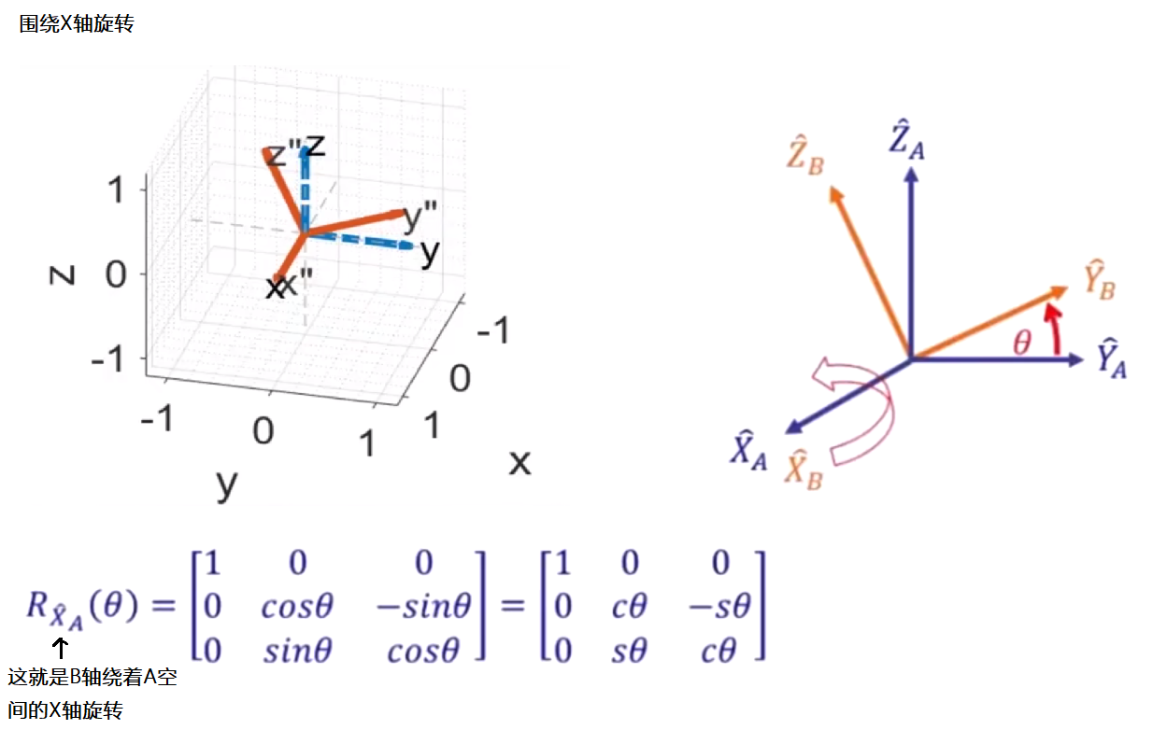

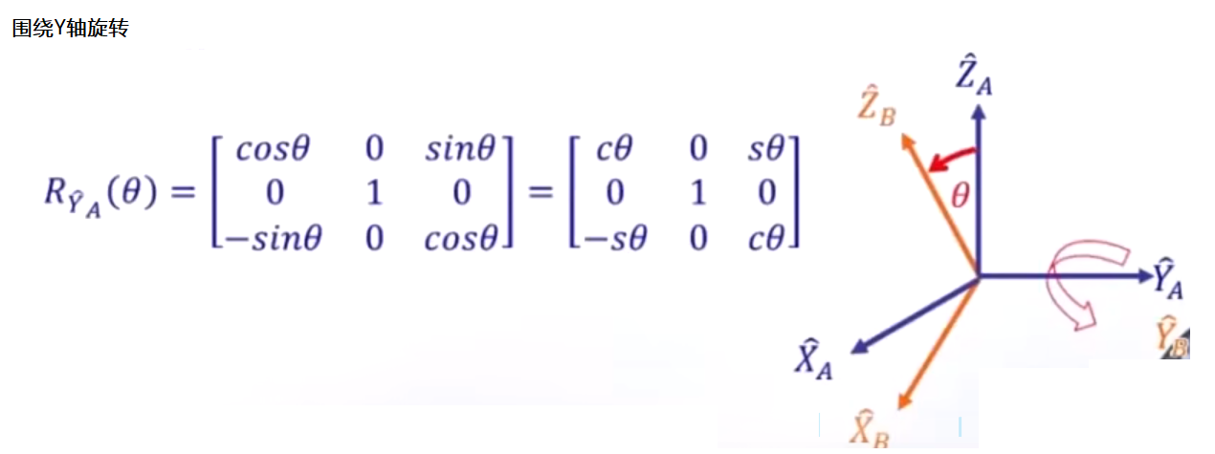

下面将使用以上旋转矩阵公式，应用到实际例子中

旋转矩阵应用

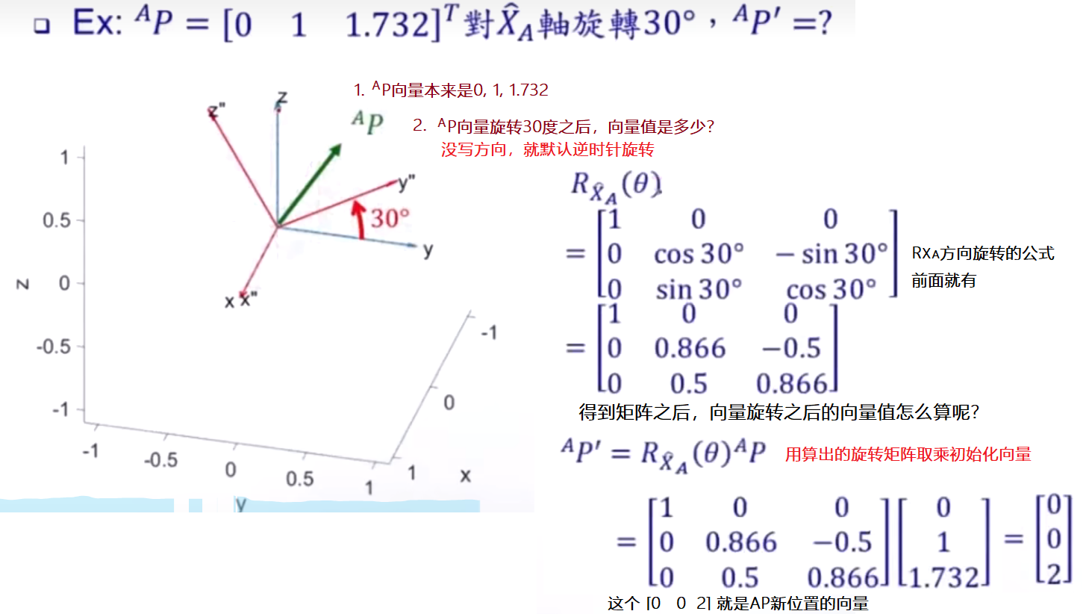

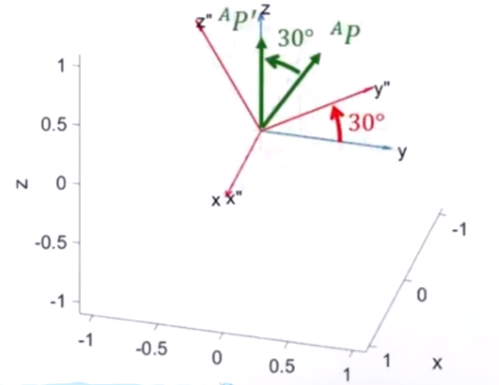这就是旋转之后的效果。这只是AP点的选择效果

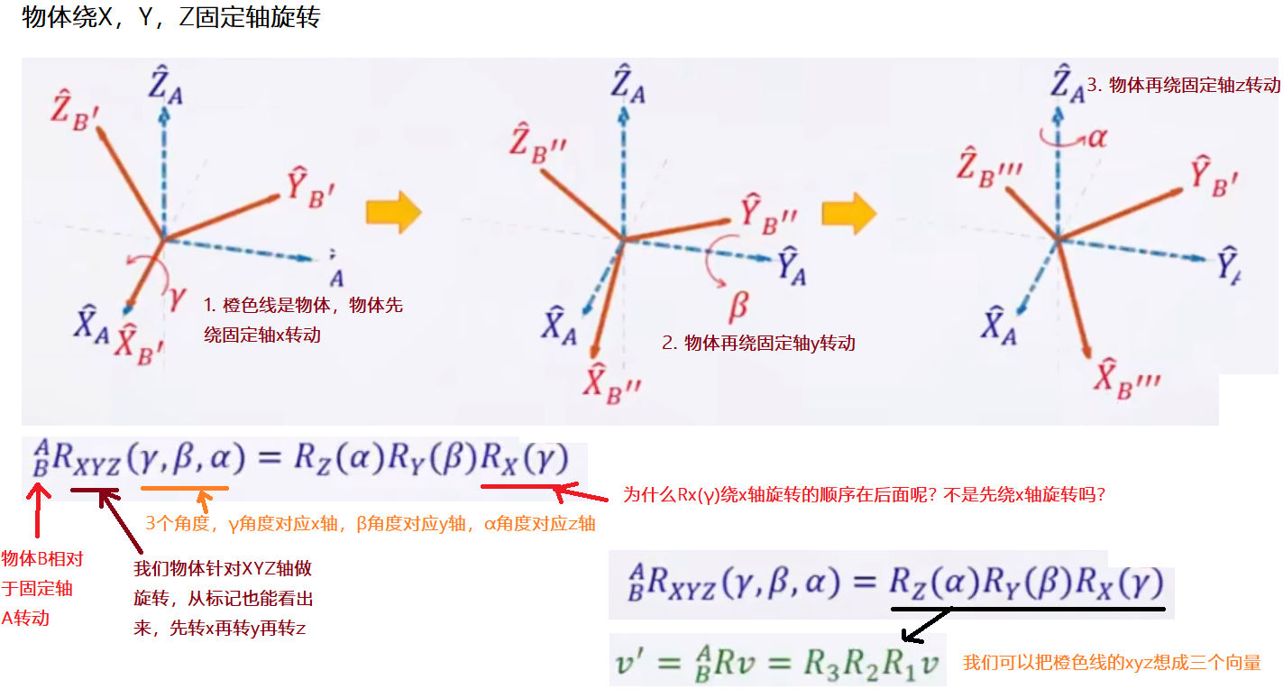

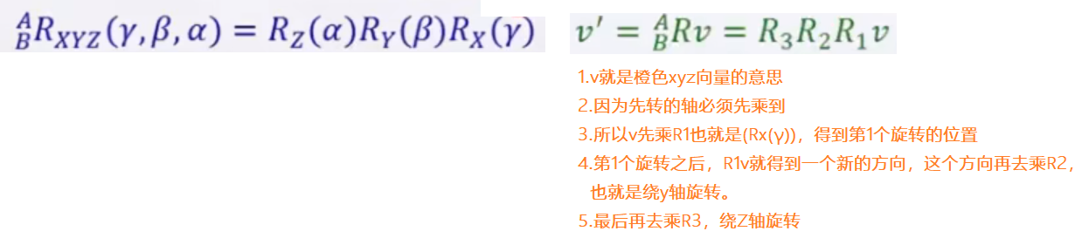

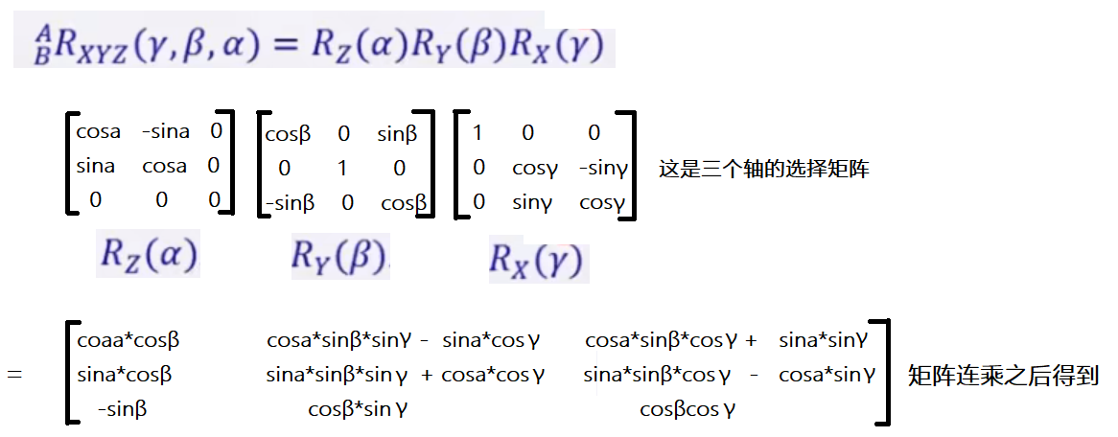

案例应用

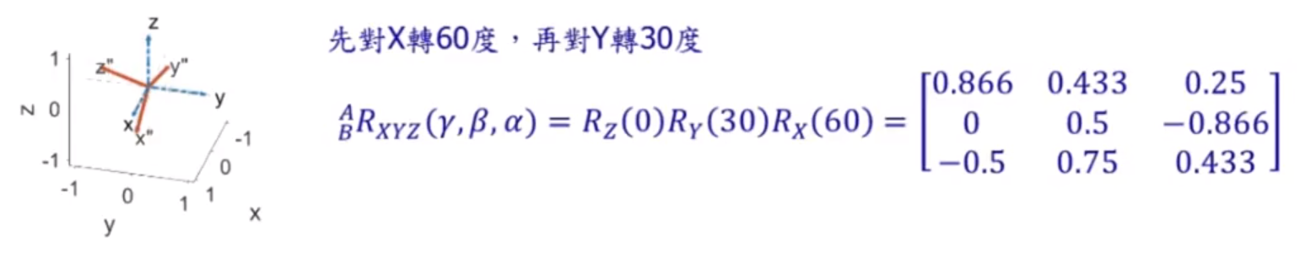

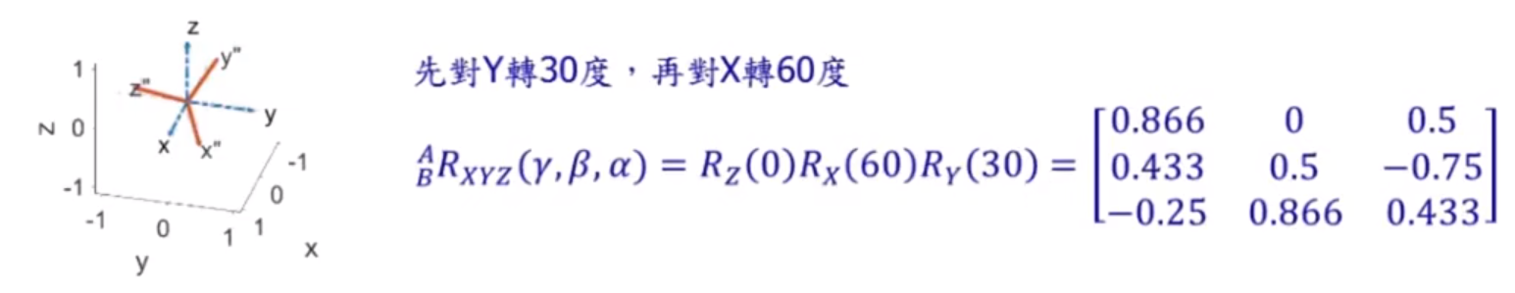

从代数也能看出来，先后转的顺序调换之后，最后得到的矩阵是不一样的。所以旋转矩阵的旋转顺序是不能互换的。

旋转矩阵反算角度

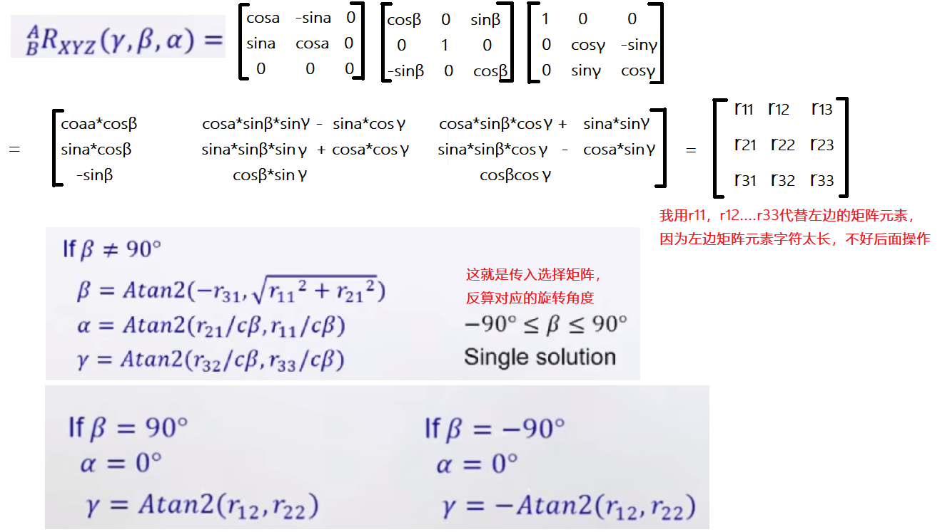

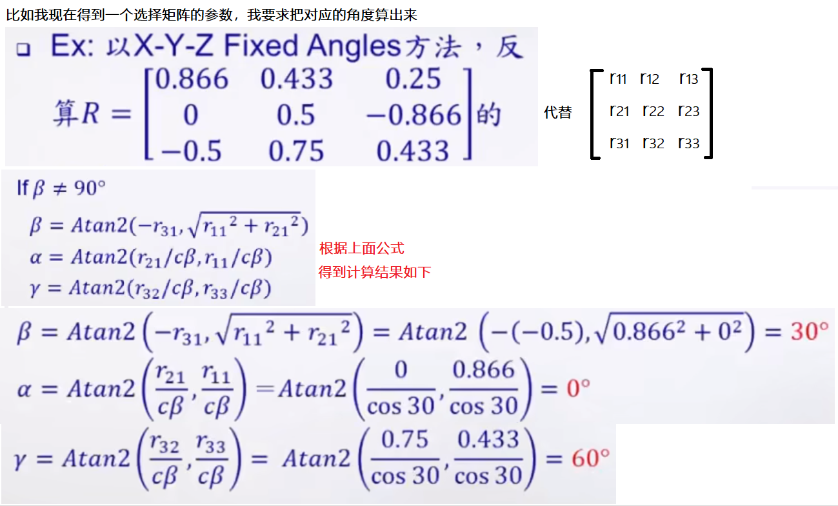

浮动坐标轴的旋转(ZYX)

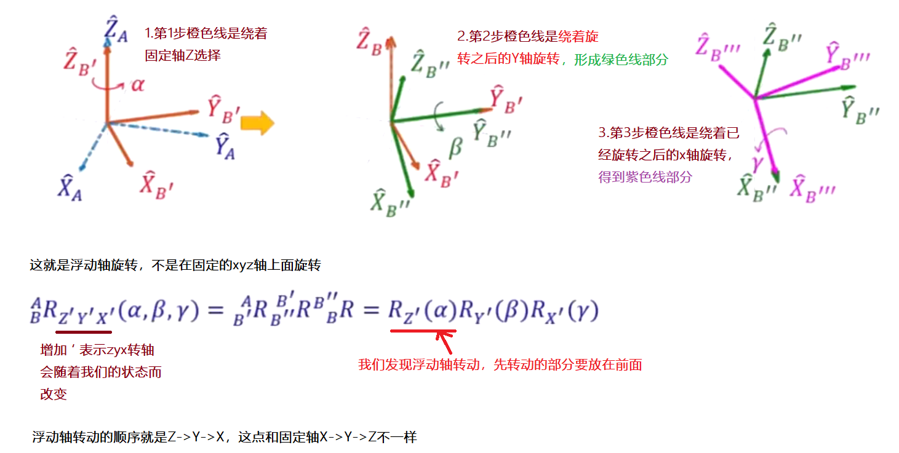

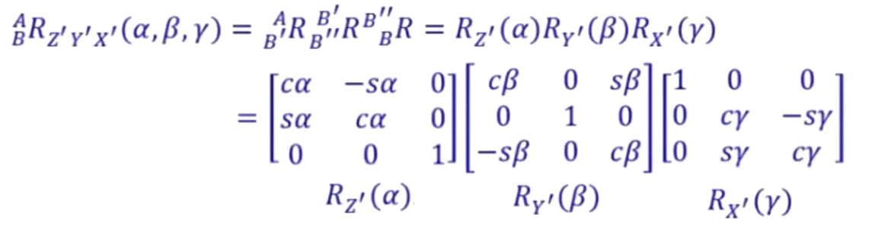

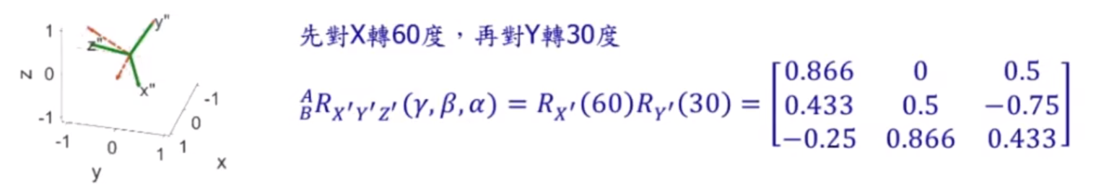

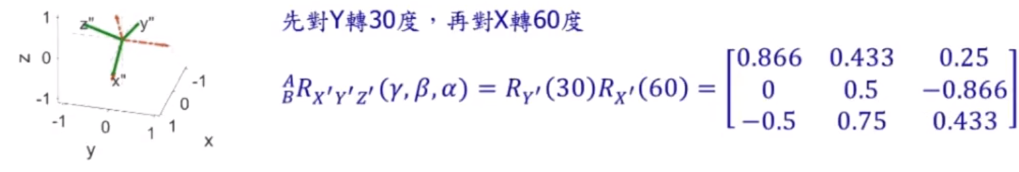

浮动坐标轴的旋转(ZYZ)

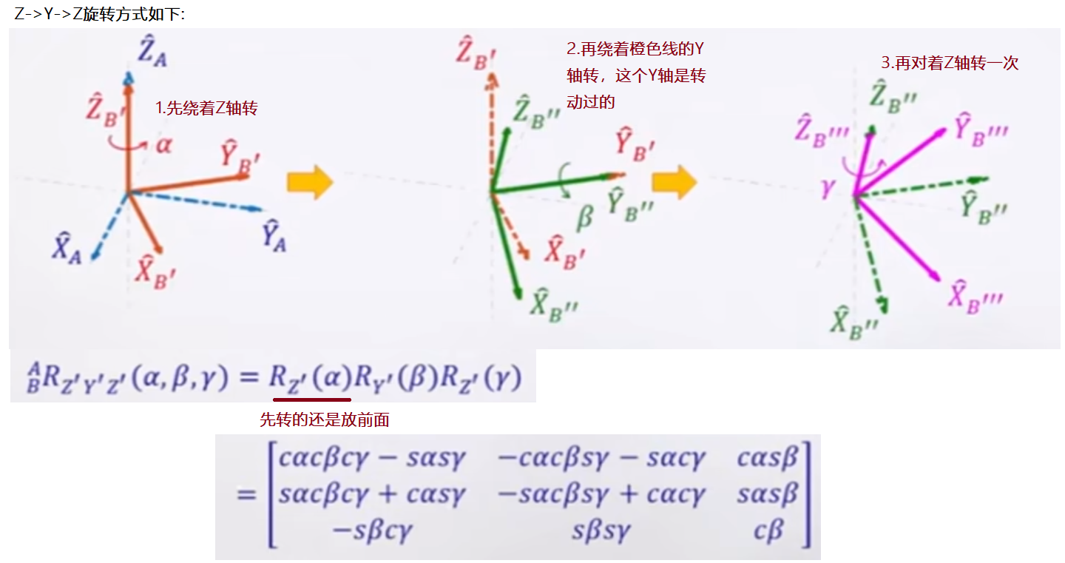

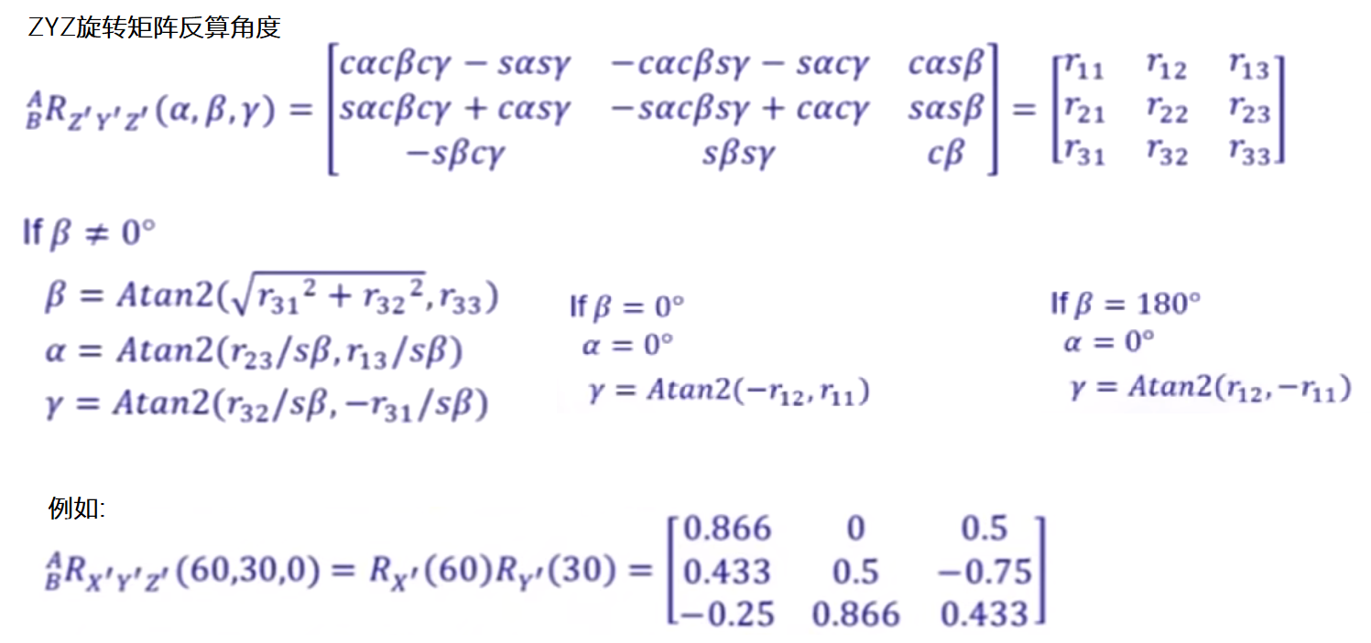

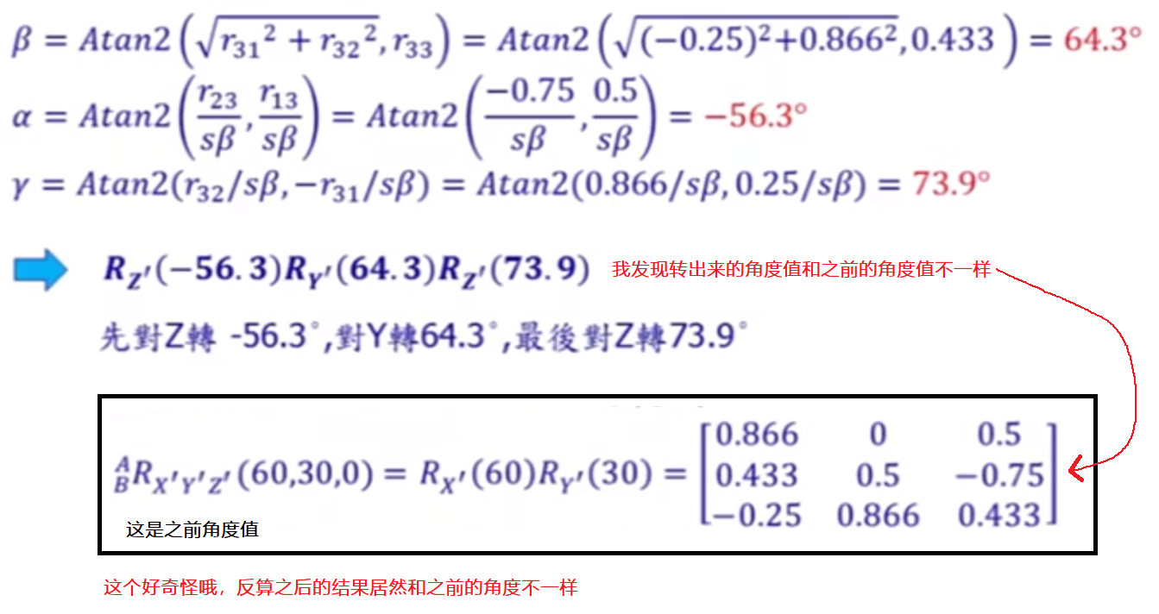

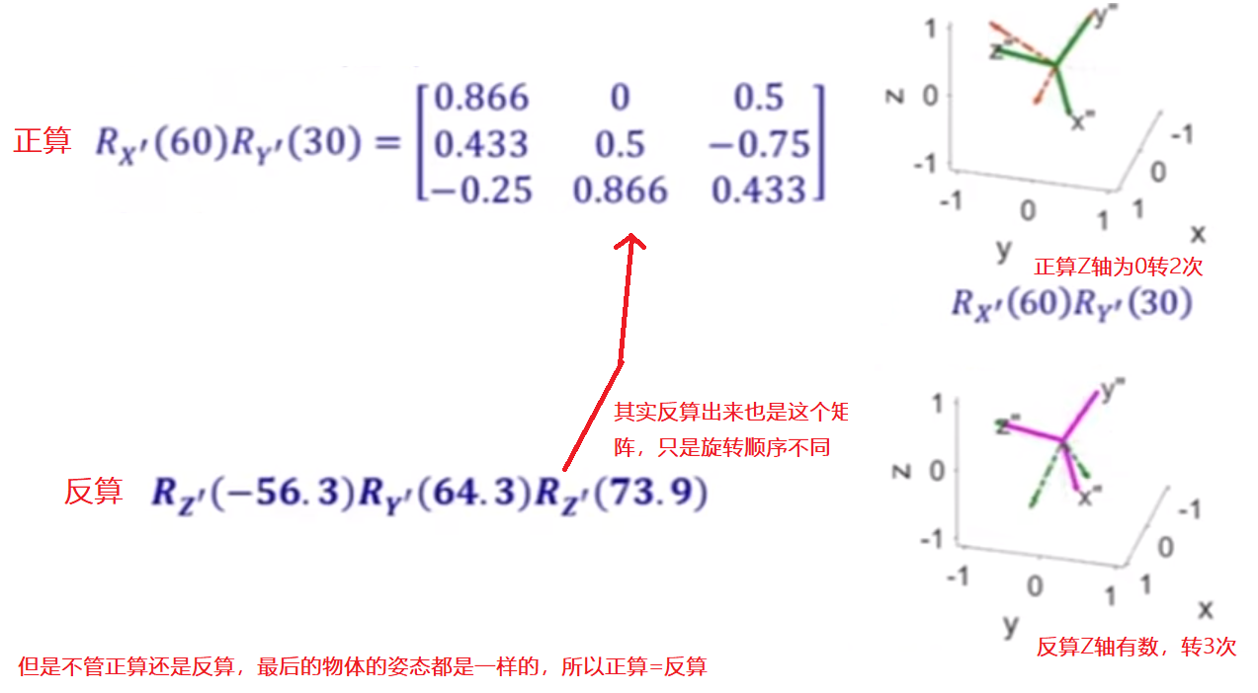

**物体移动和转动结合在一起计算(变换矩阵)**

学习这一章节，需要前面旋转矩阵的基础。

空间位姿

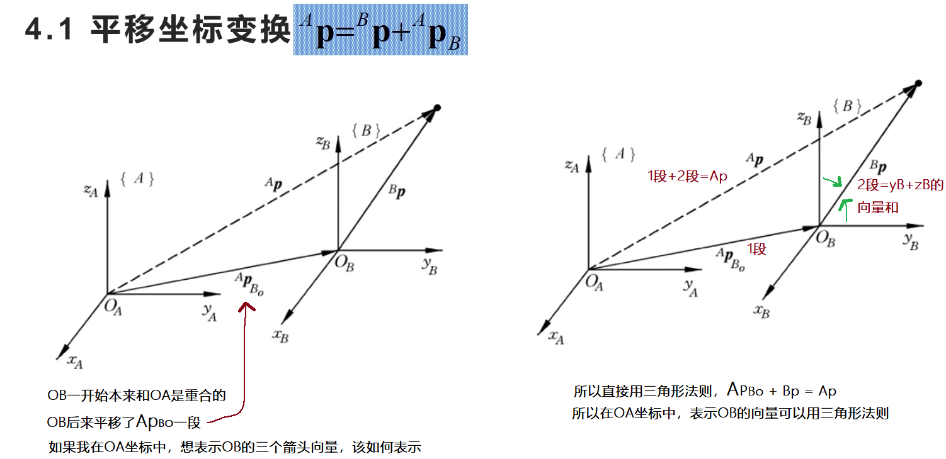

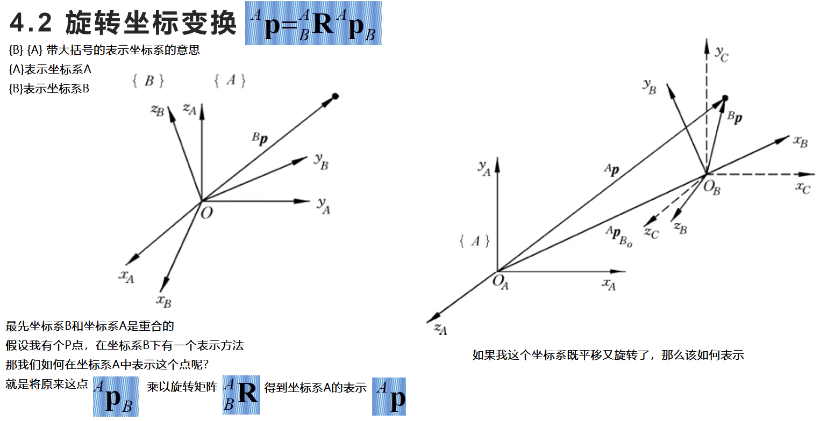

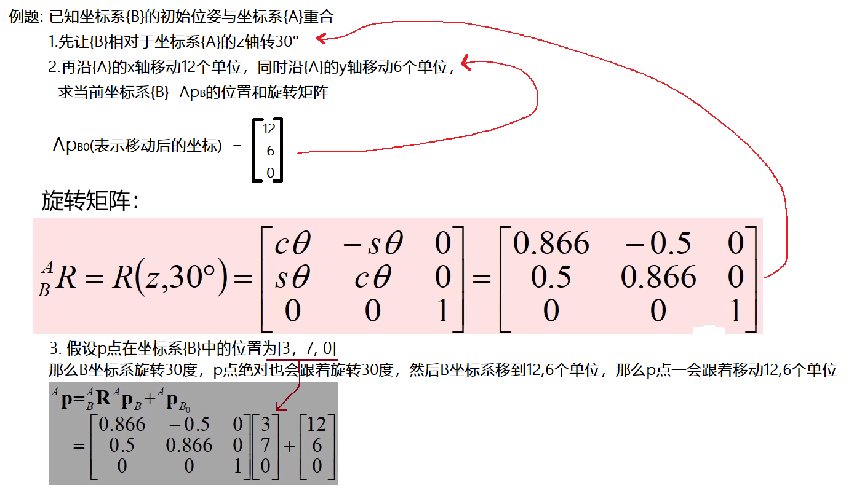

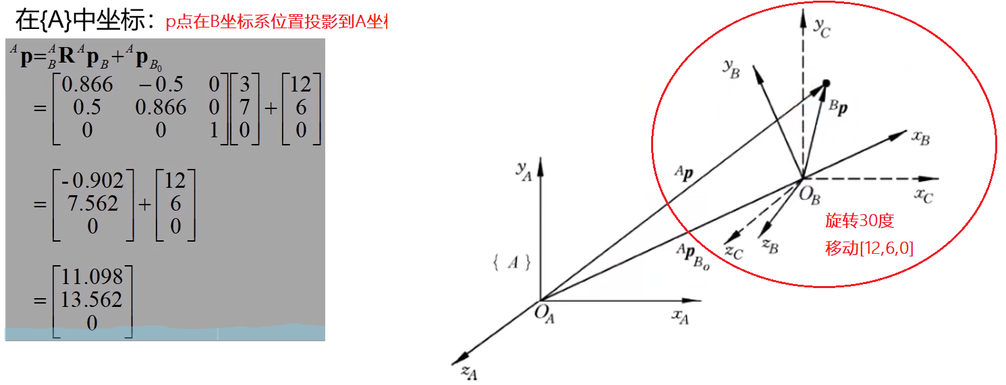

齐次变换矩阵

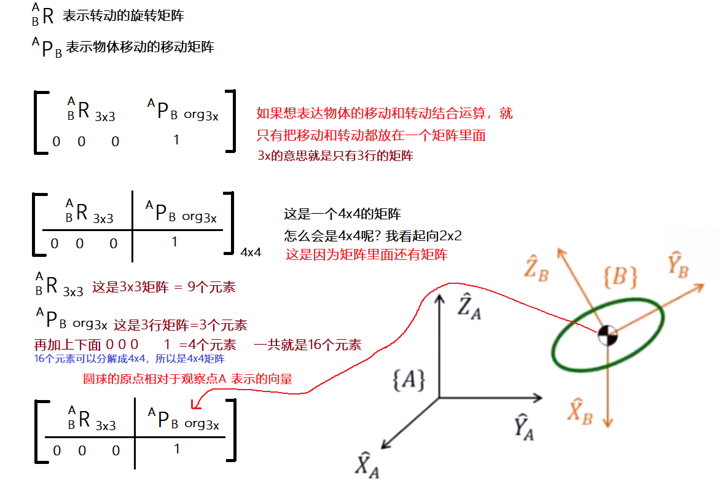

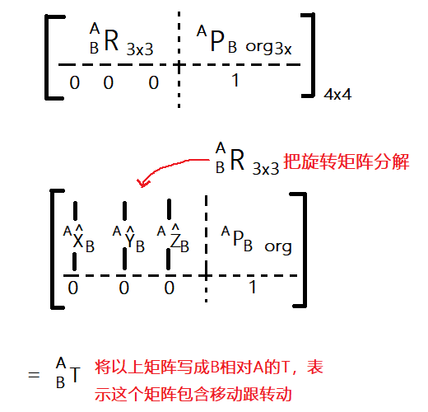

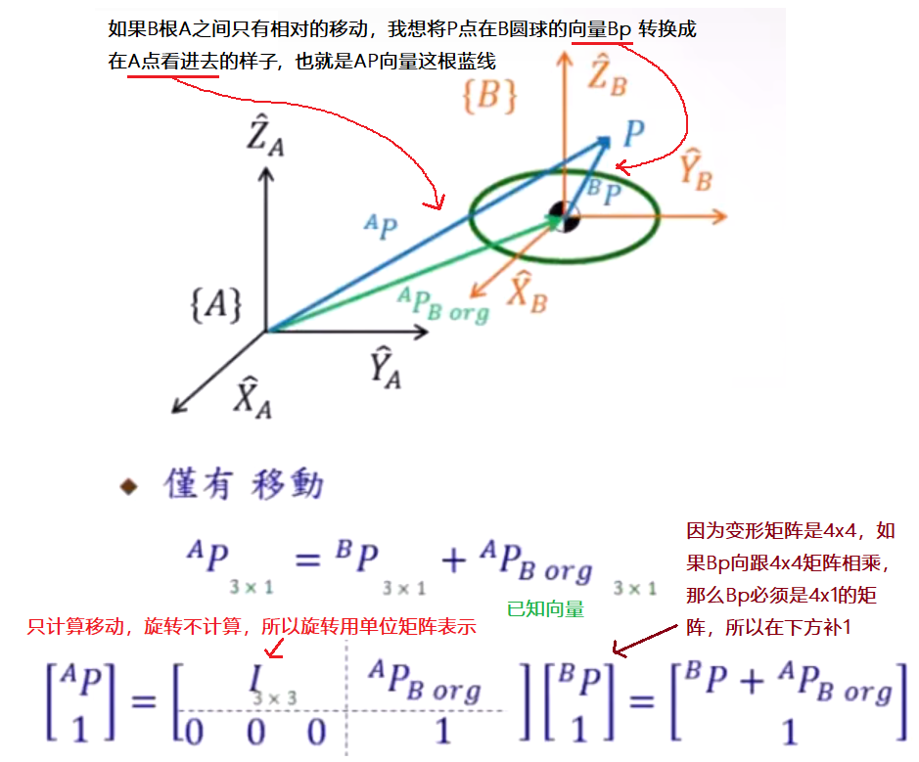

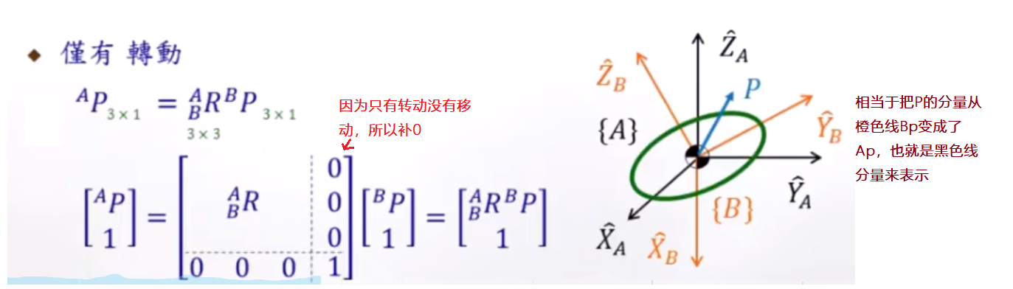

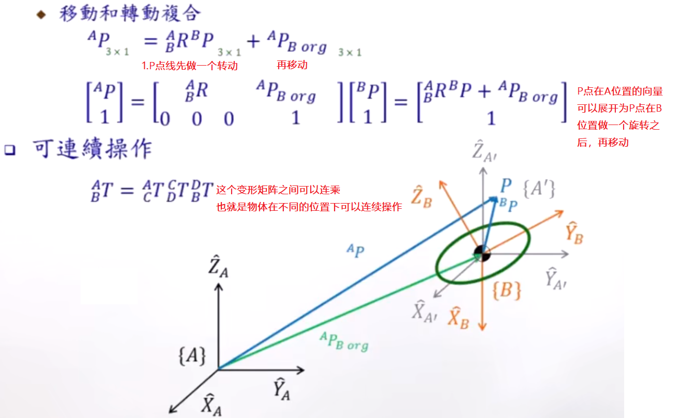

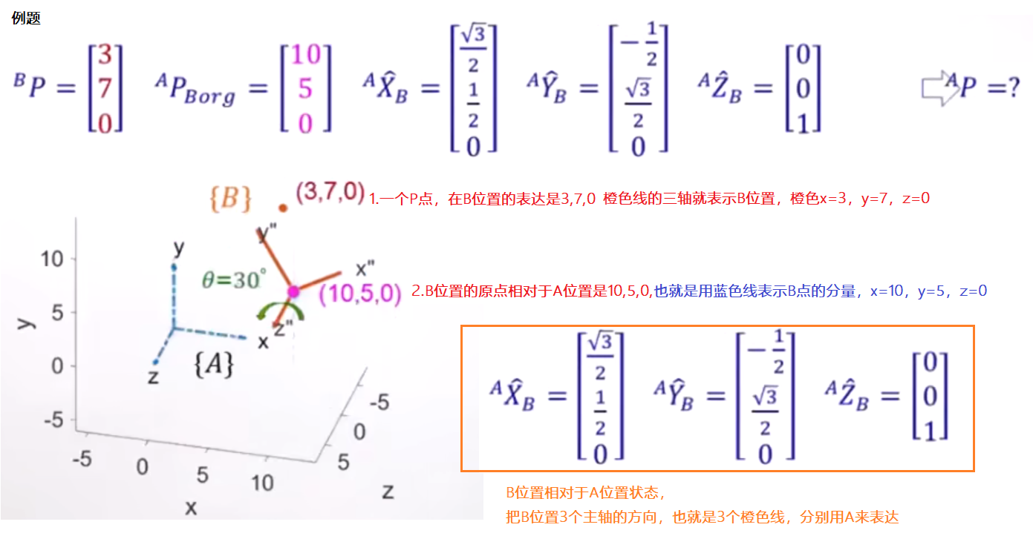

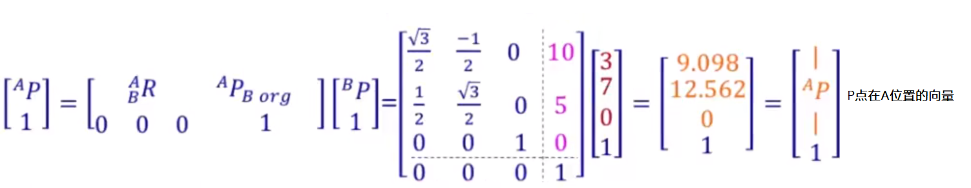

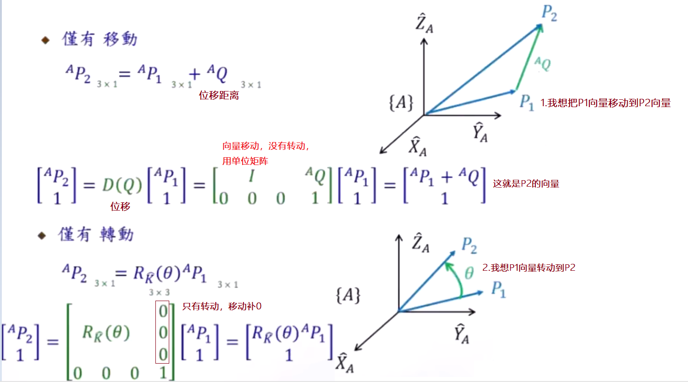

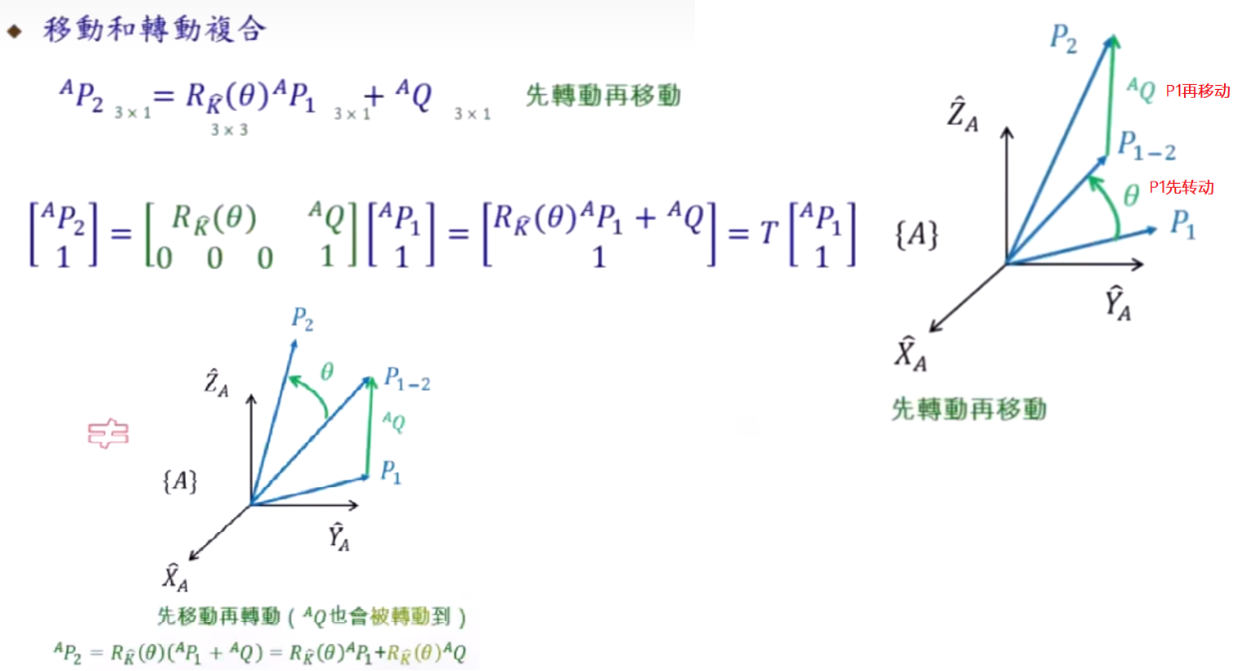

举例如下:

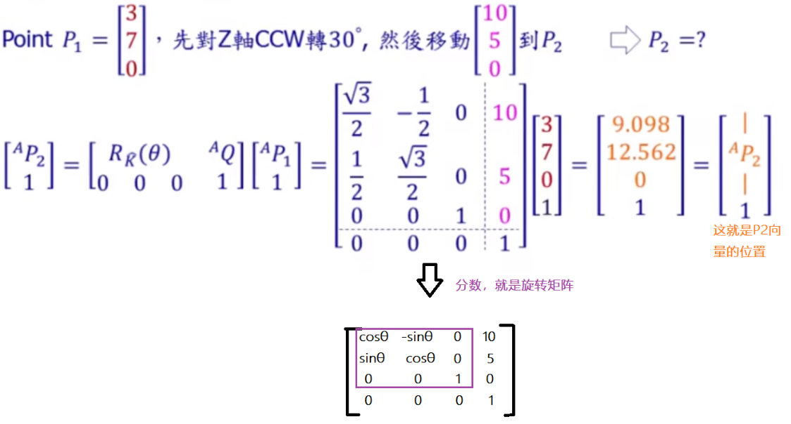

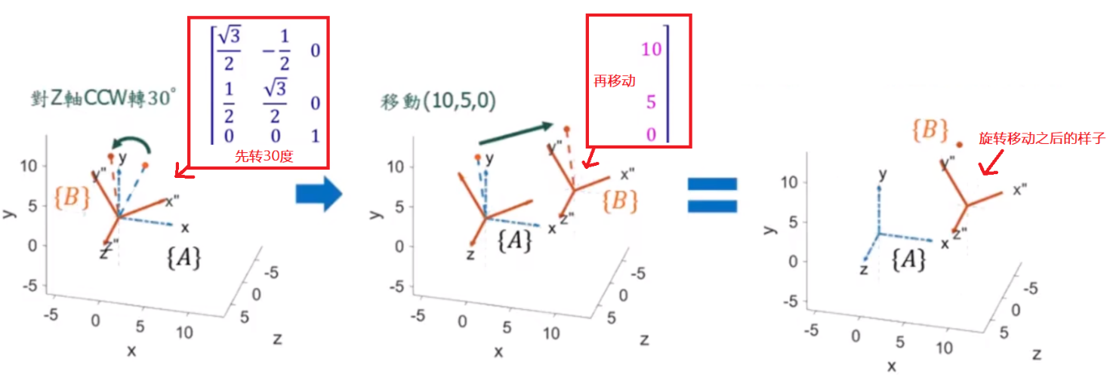

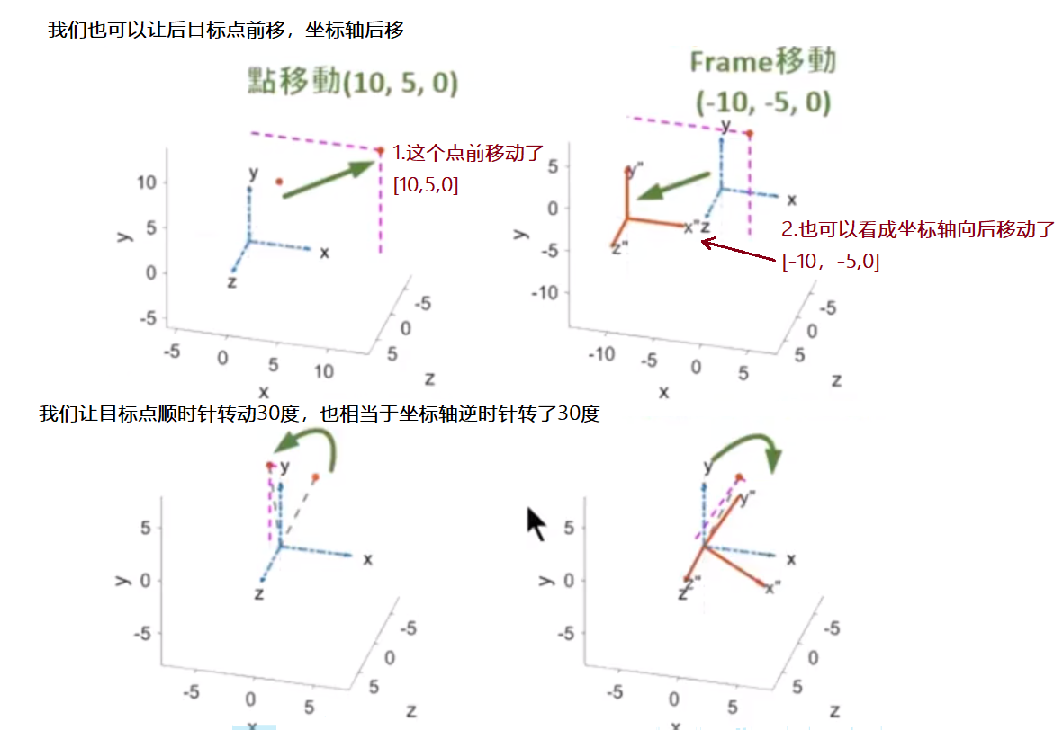

变形矩阵连续运算法

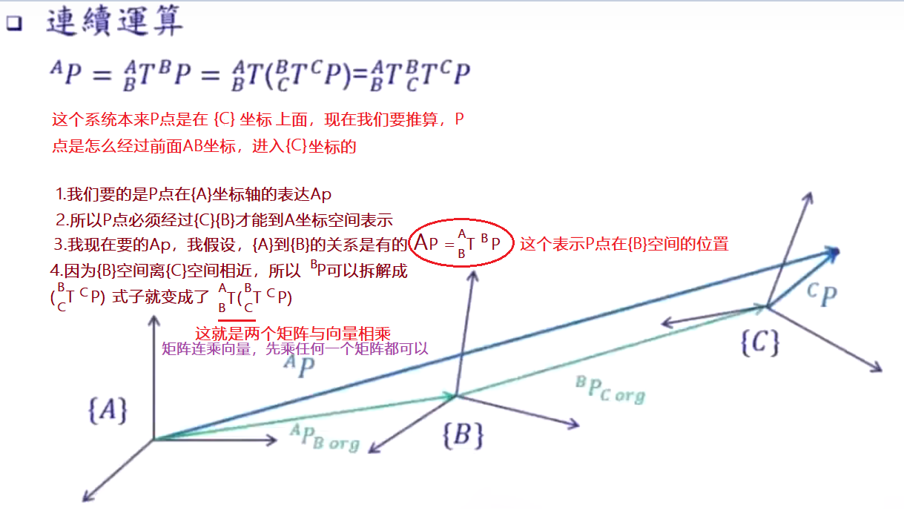

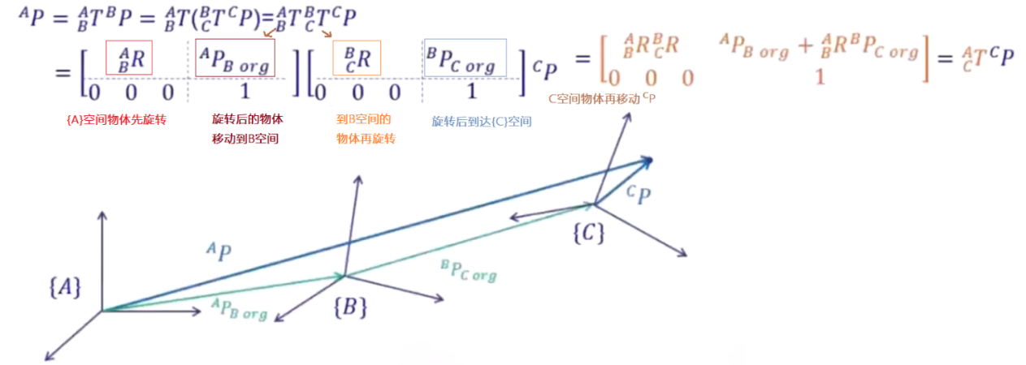

**机械臂DH模型(用于多轴机器臂)**

右手法则判断Z轴方向

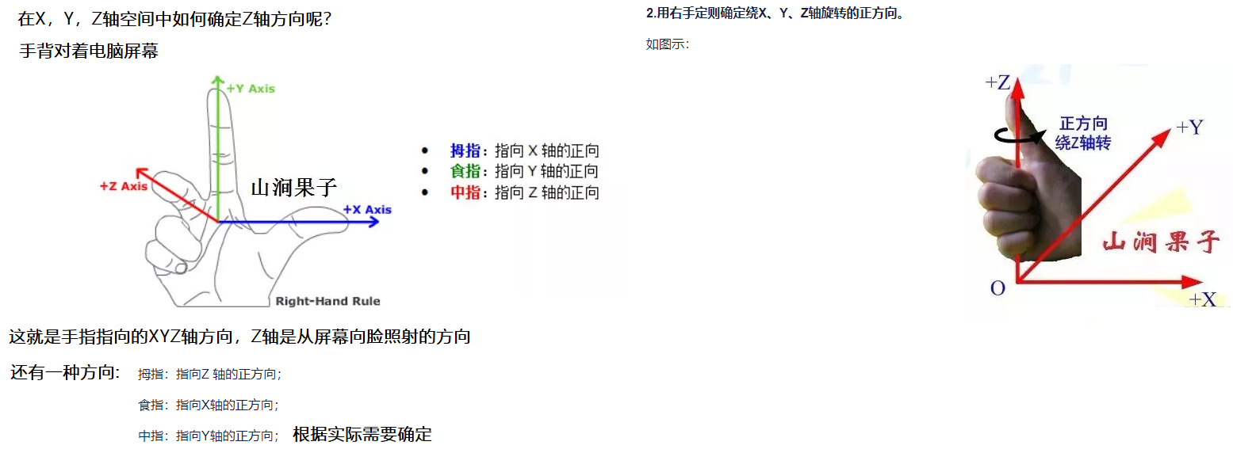

三维坐标共线问题

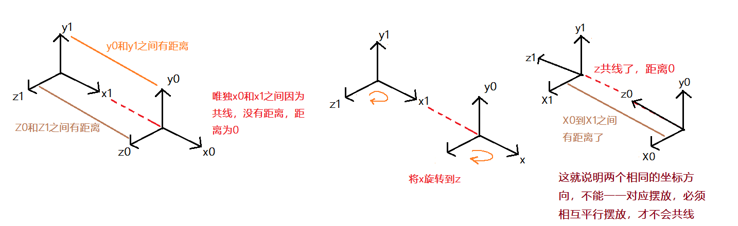

DH法正解最终末端执行器的位置(这叫事后诸葛亮)

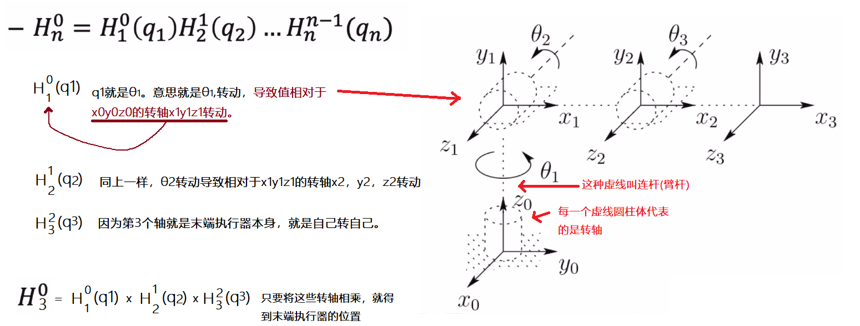

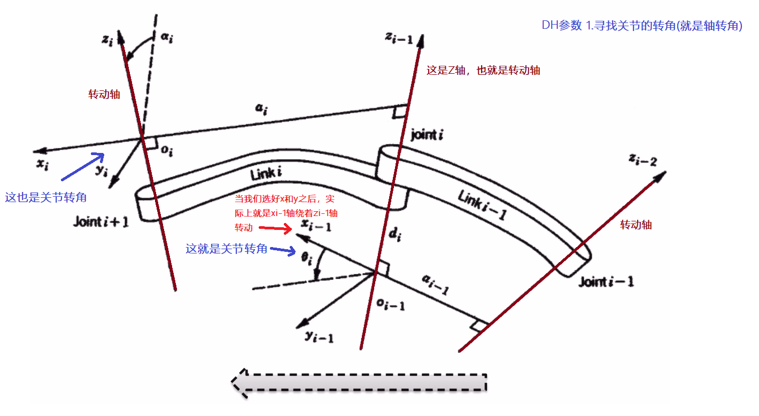

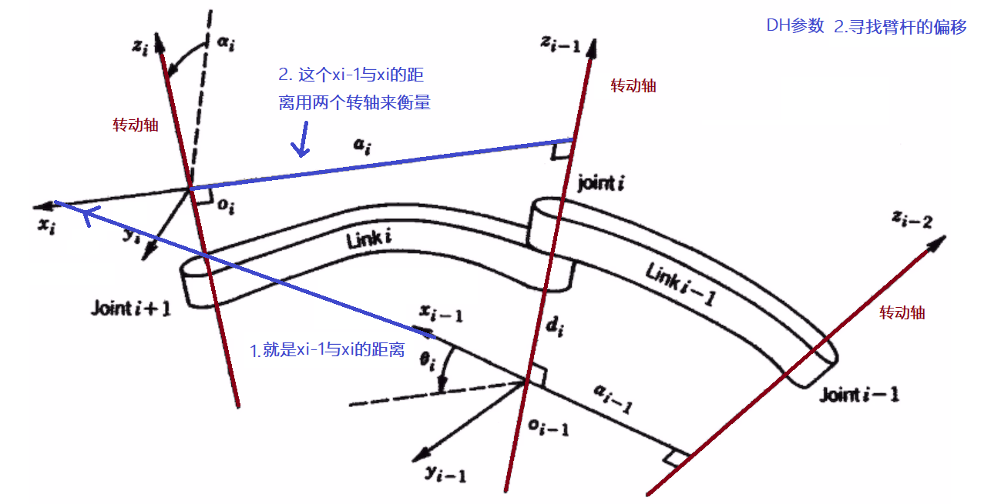

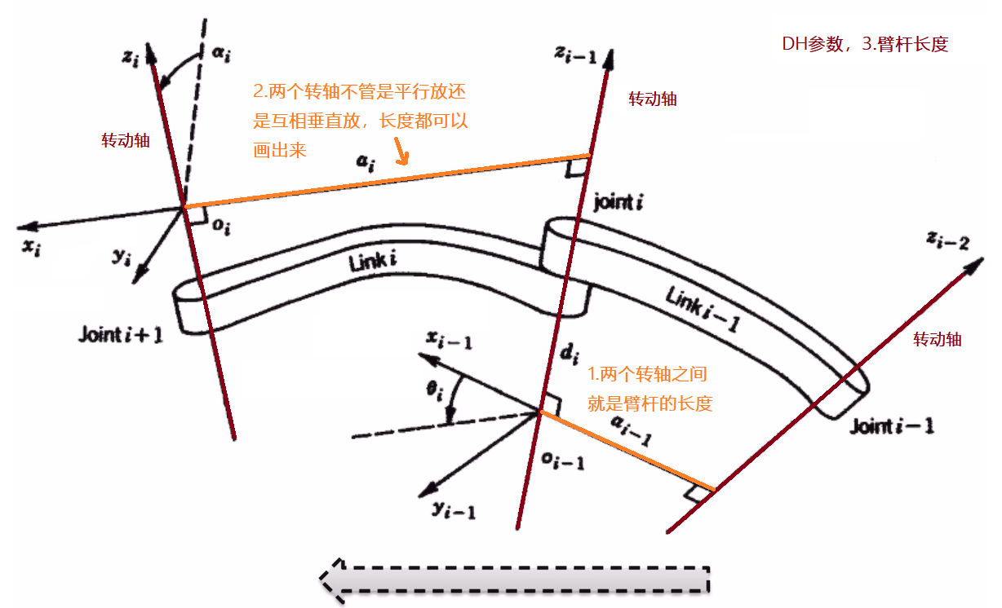

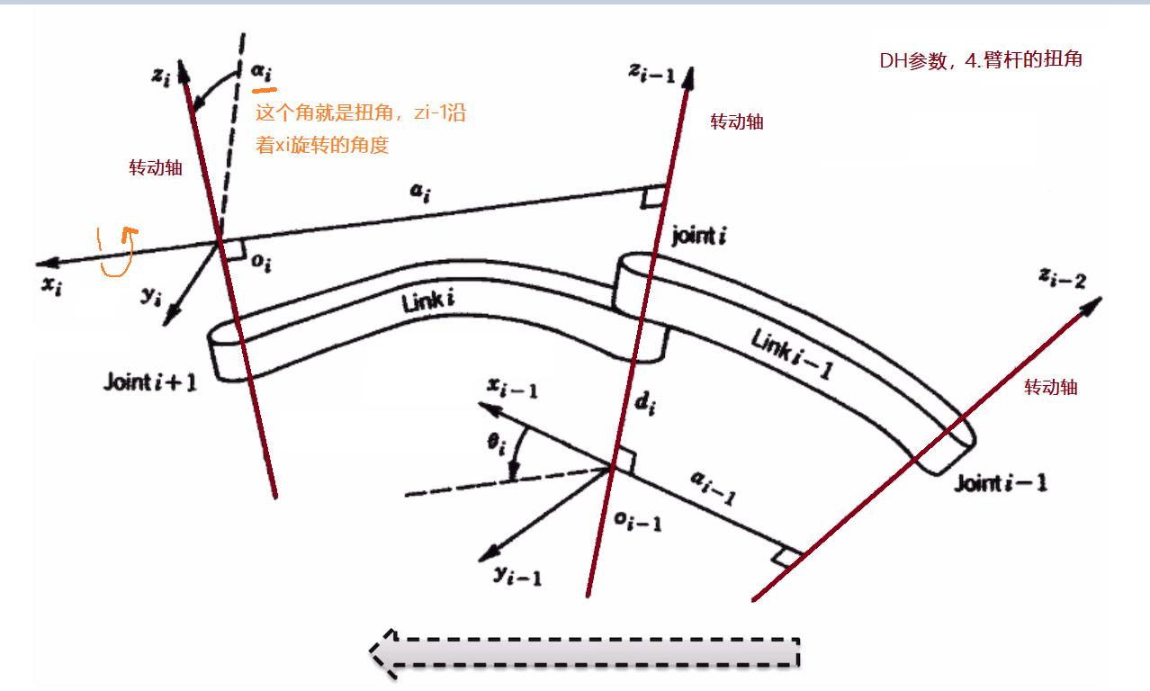

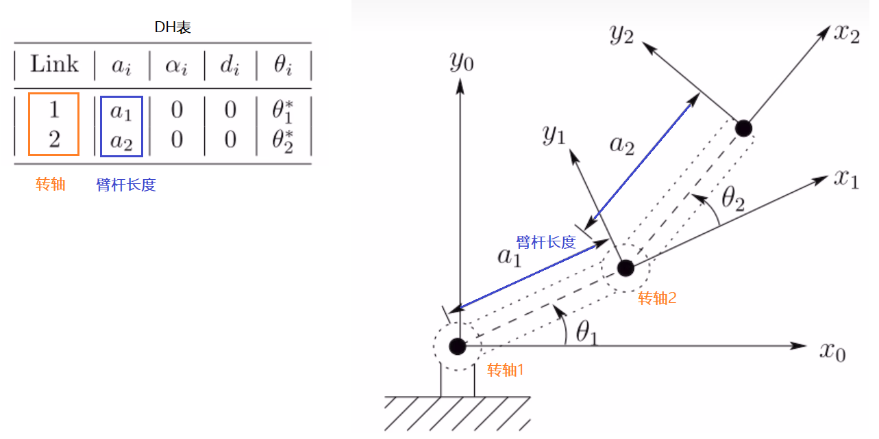

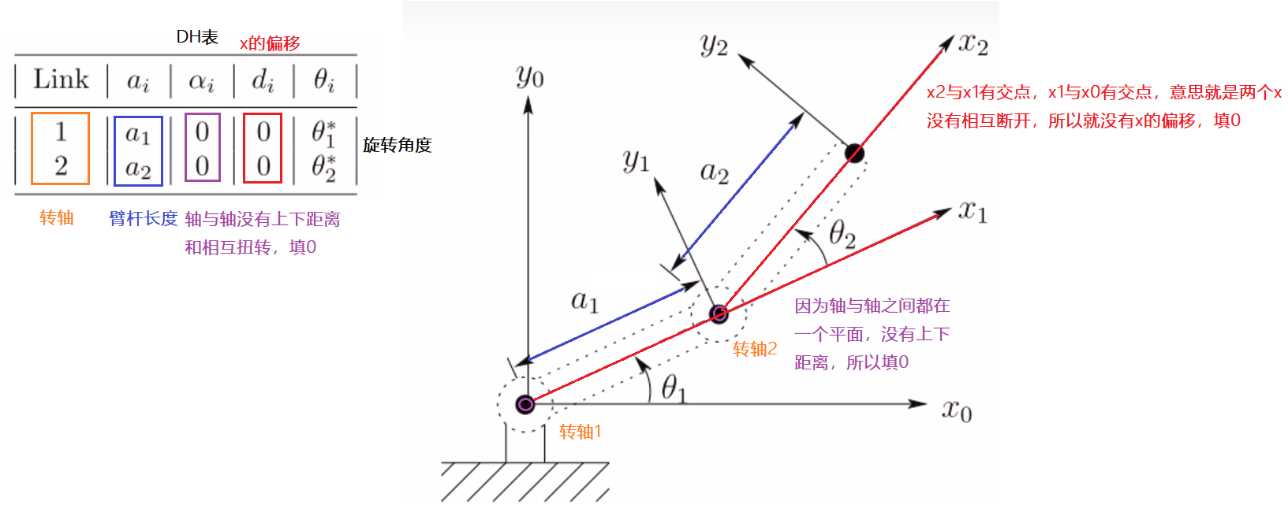

DH表建立实战1

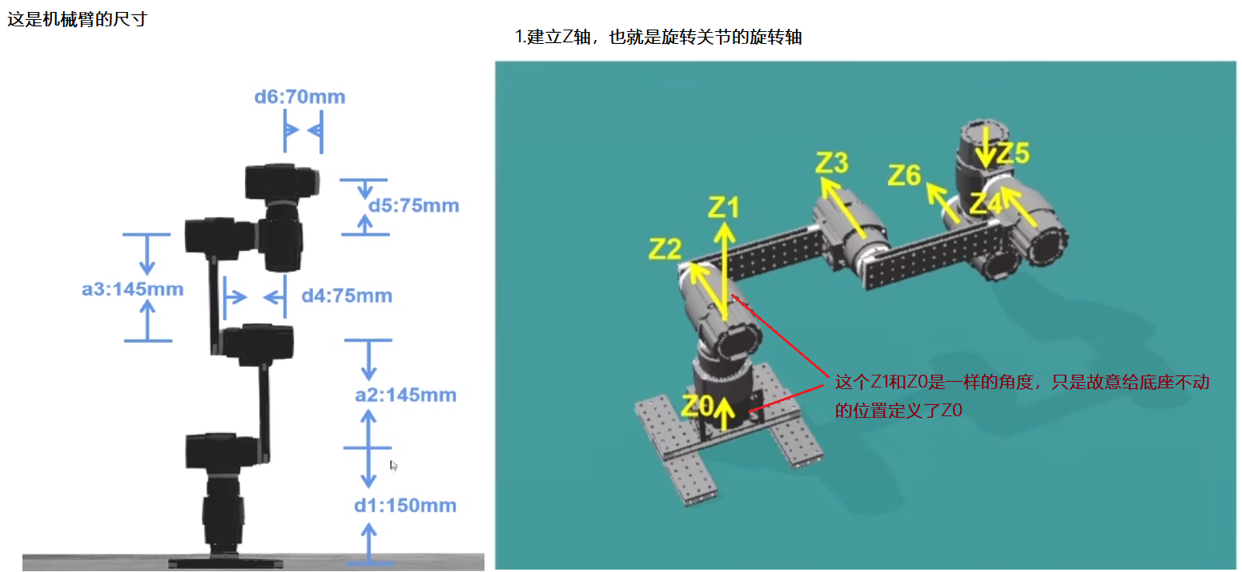

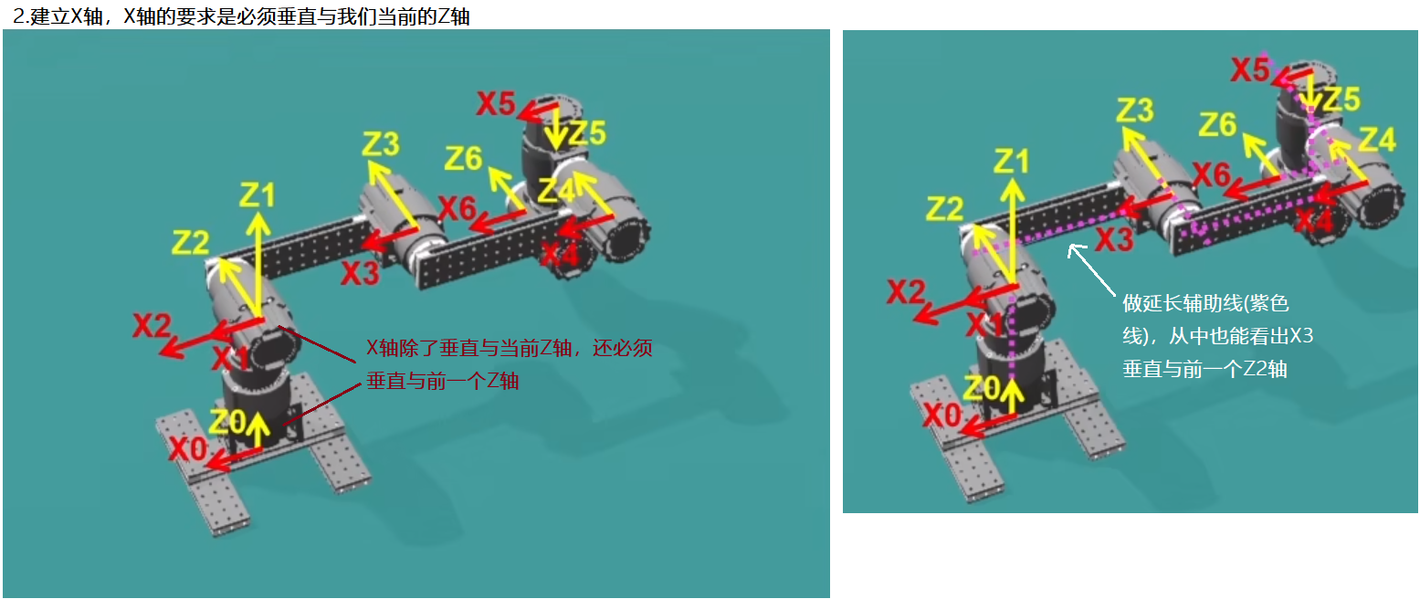

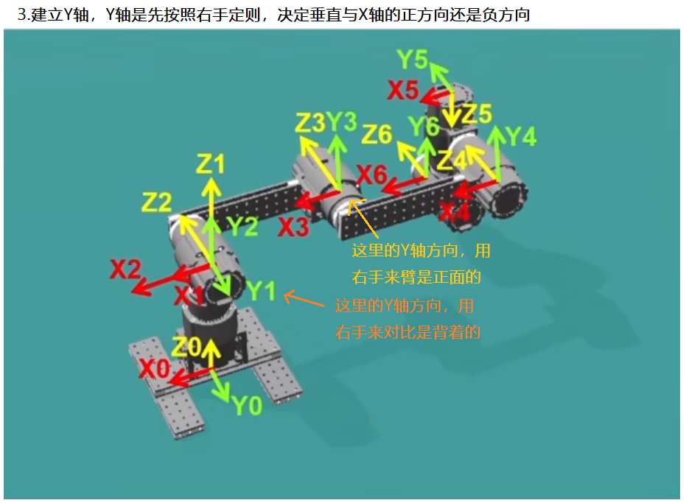

坐标系建立完成

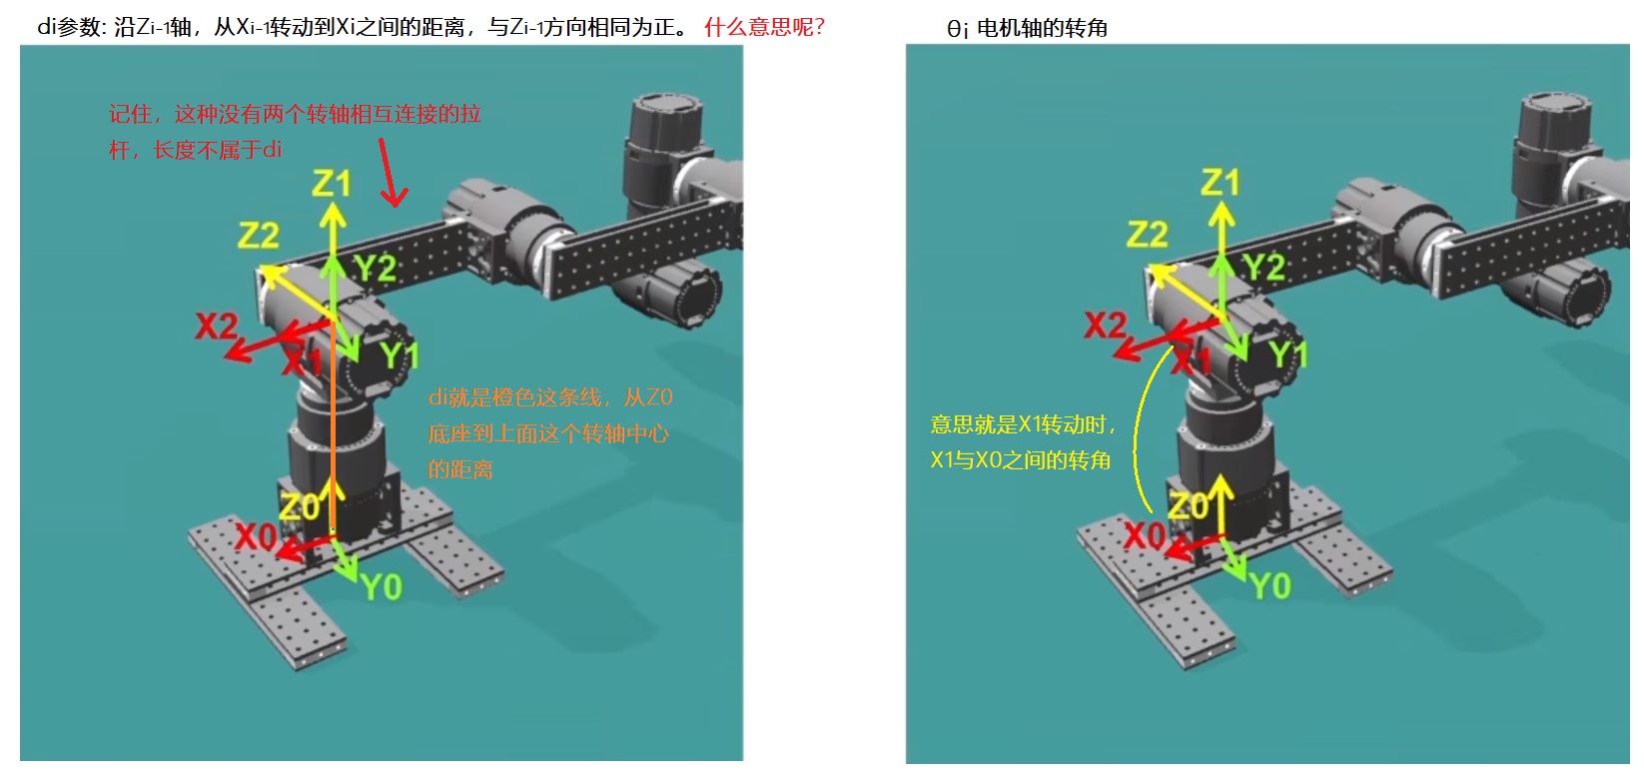

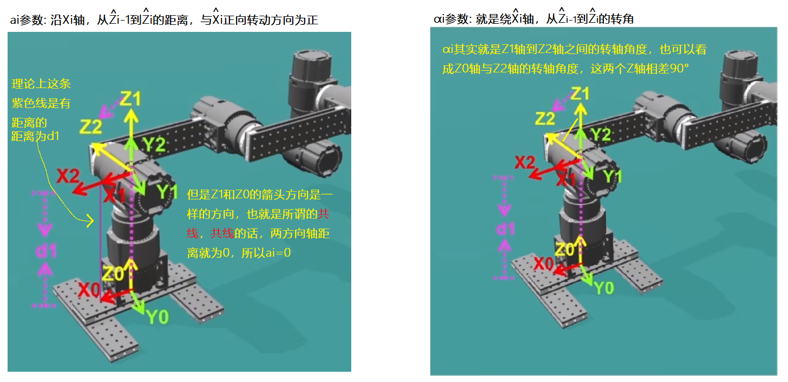

DH表填写

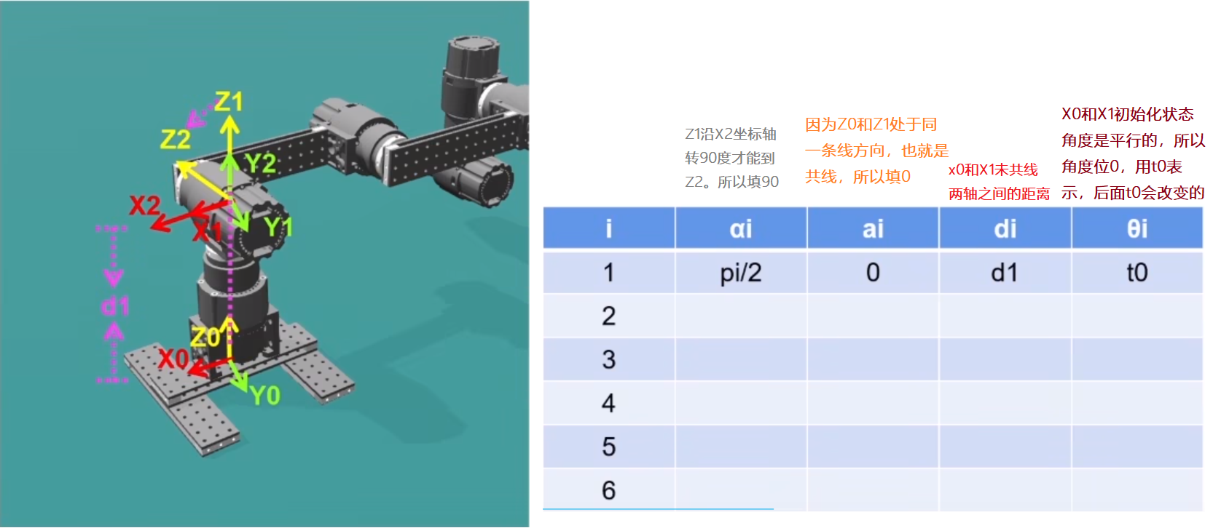

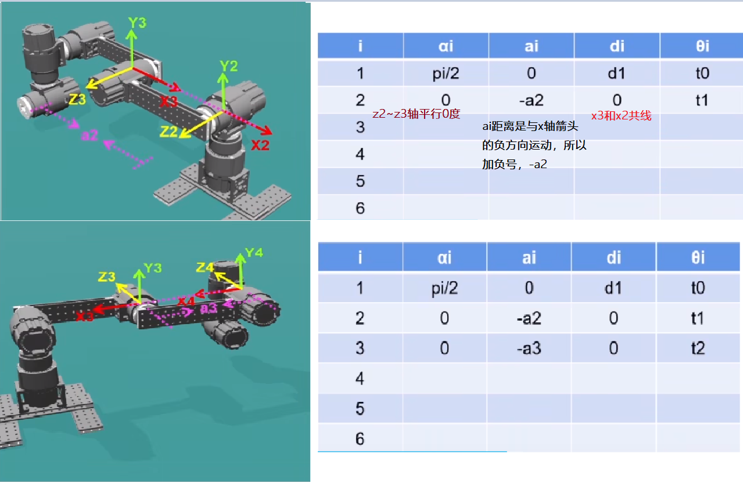

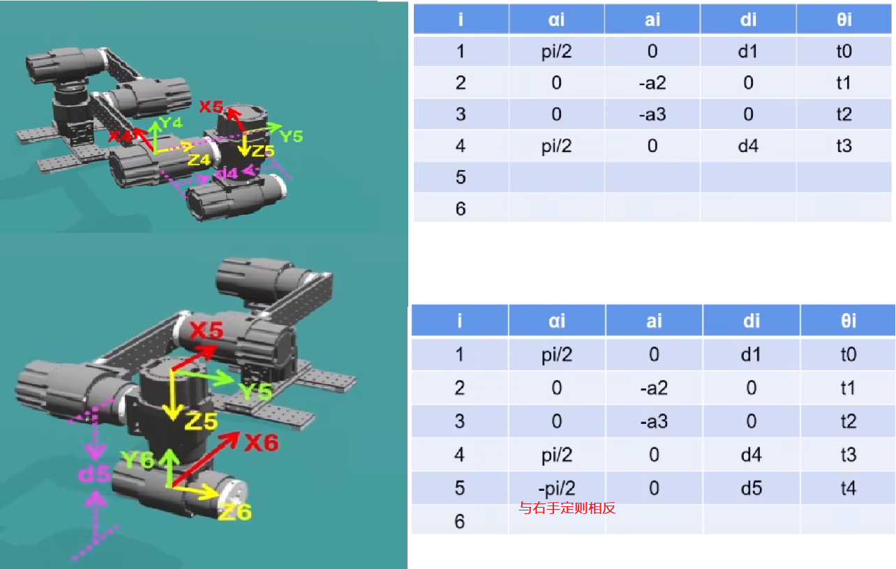

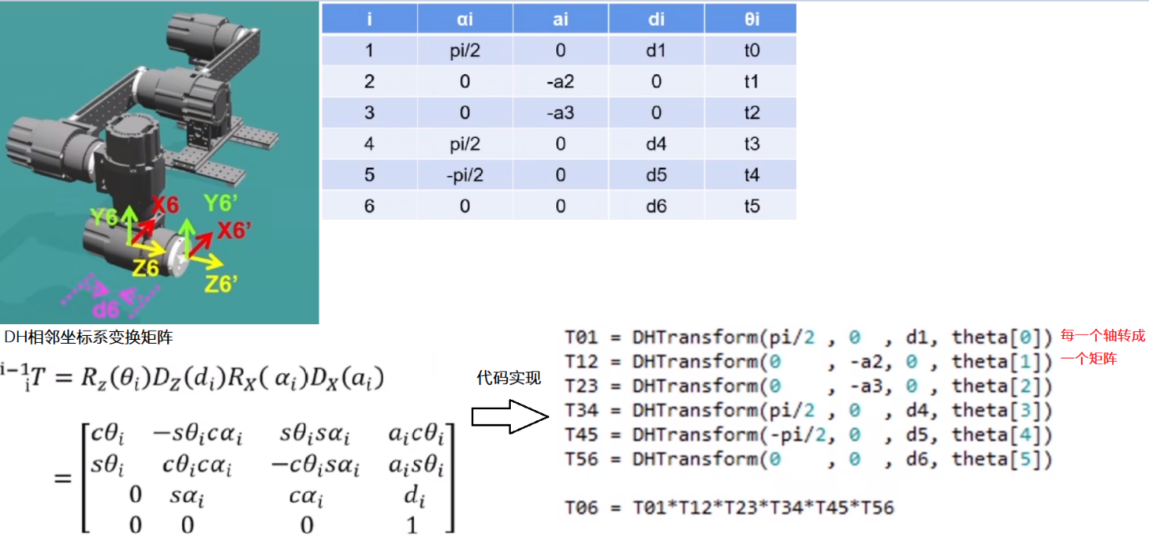

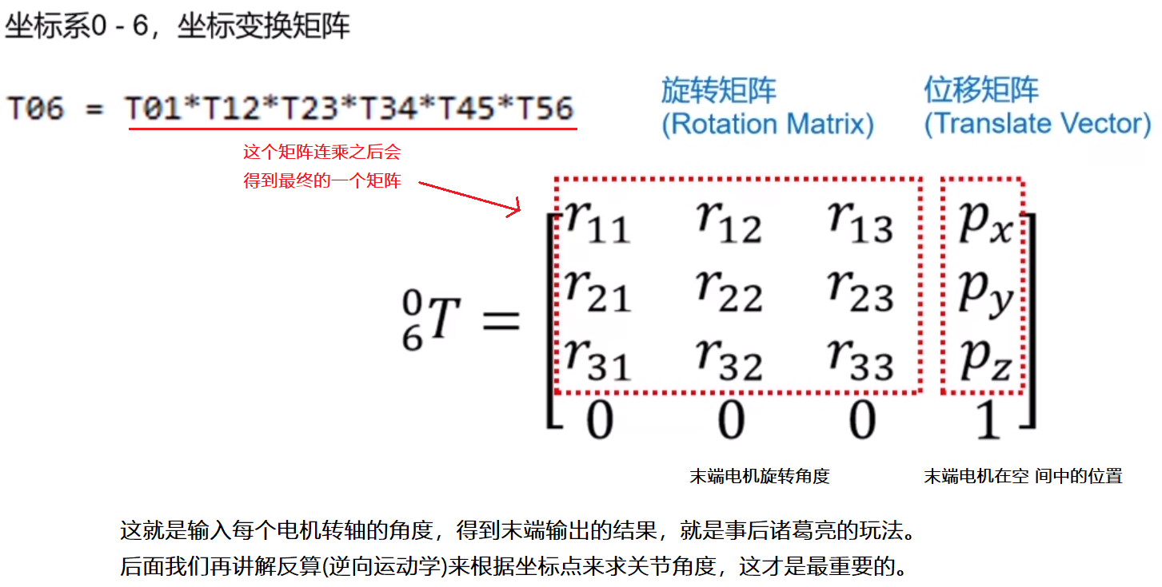

DH表建立实战2

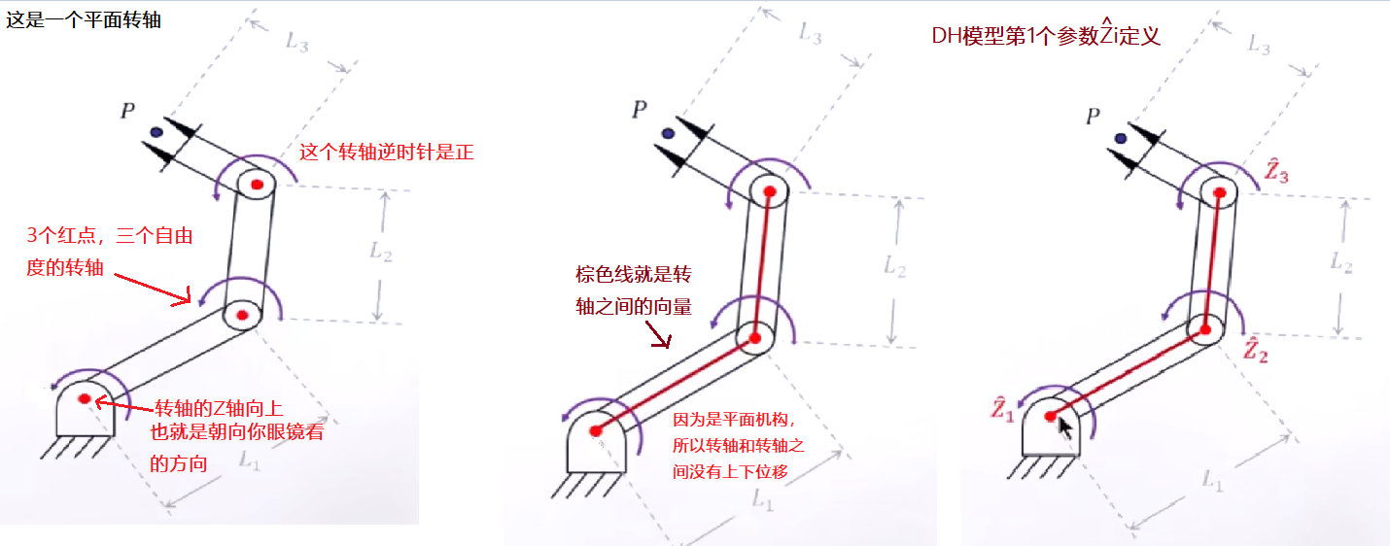

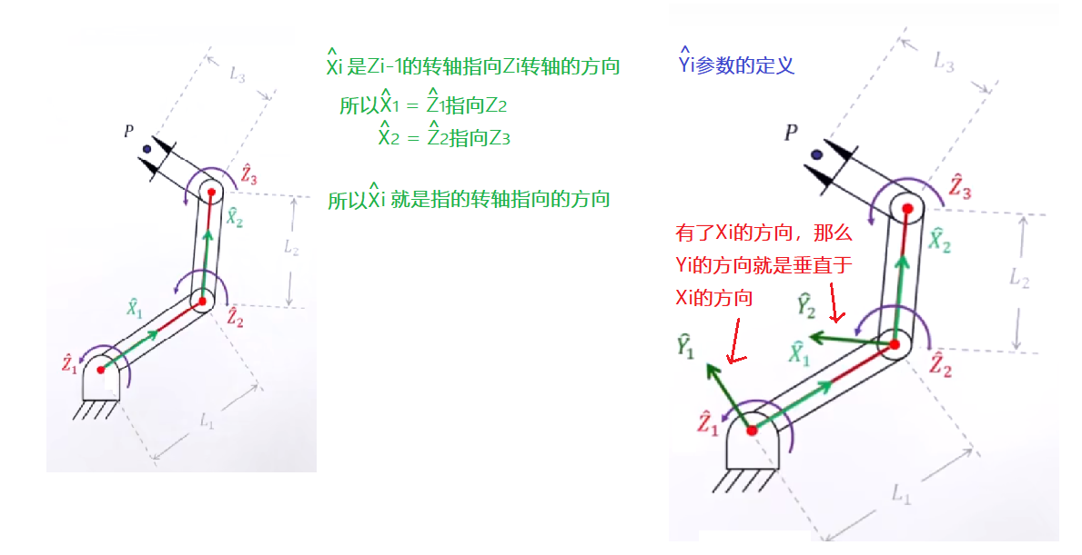

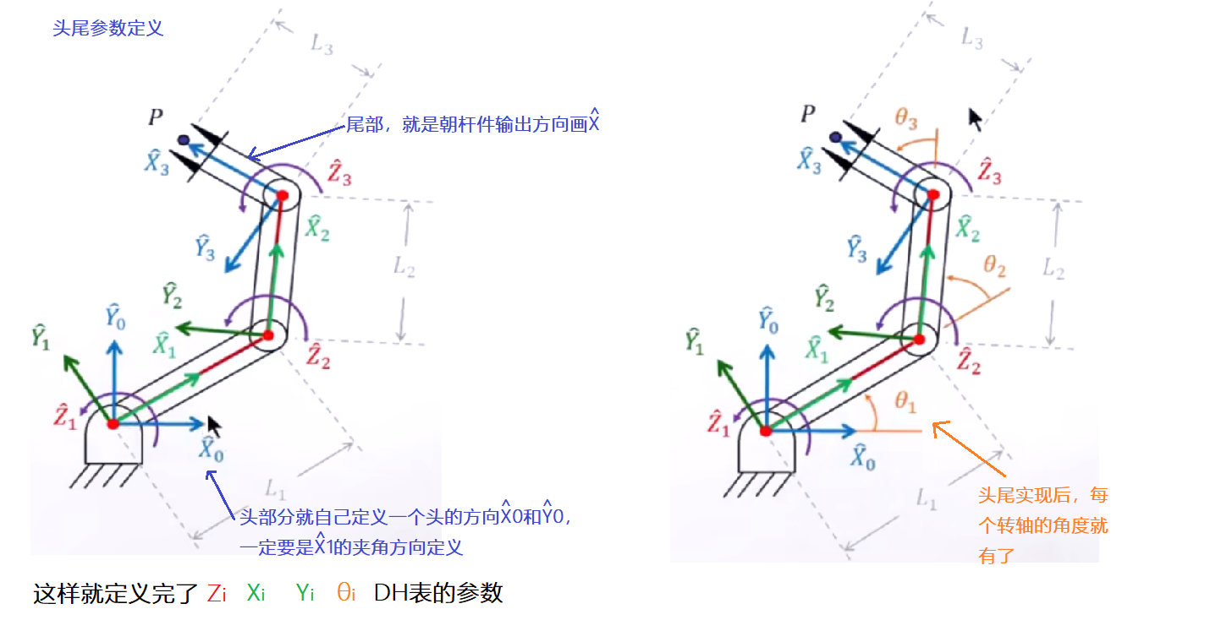

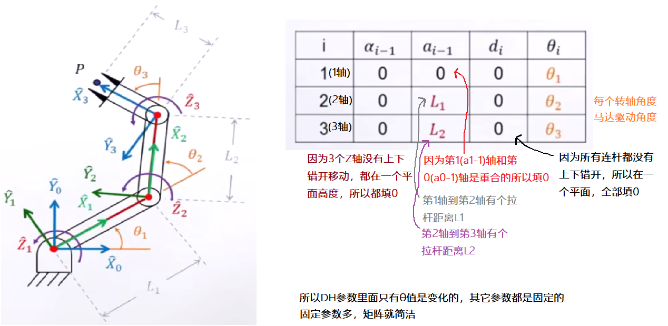

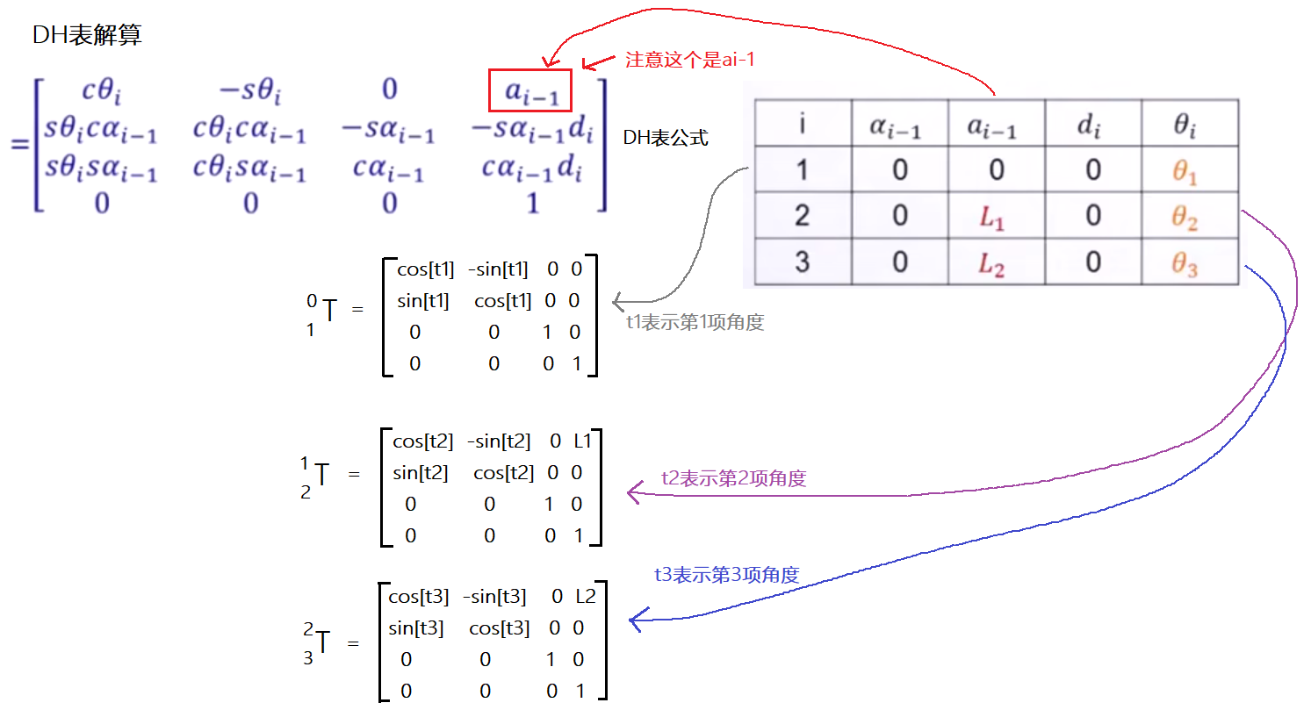

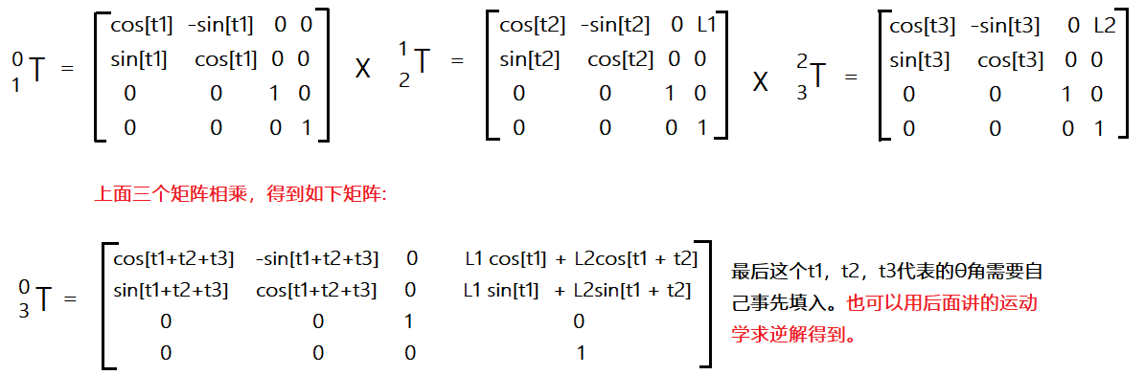

第2个机构DH表建立

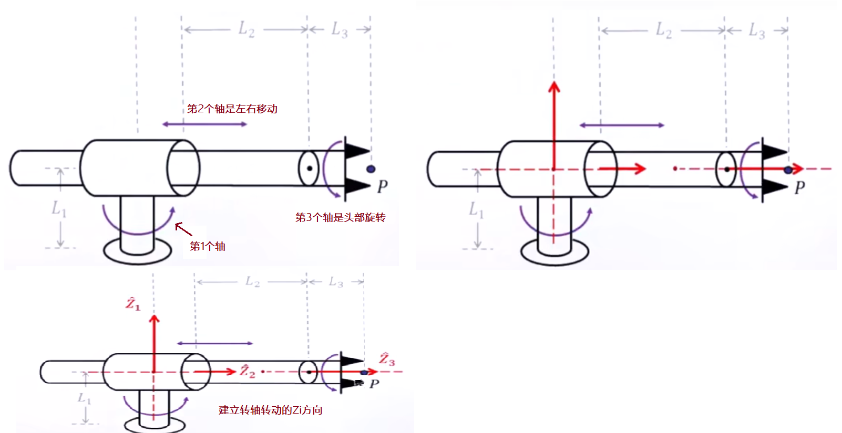

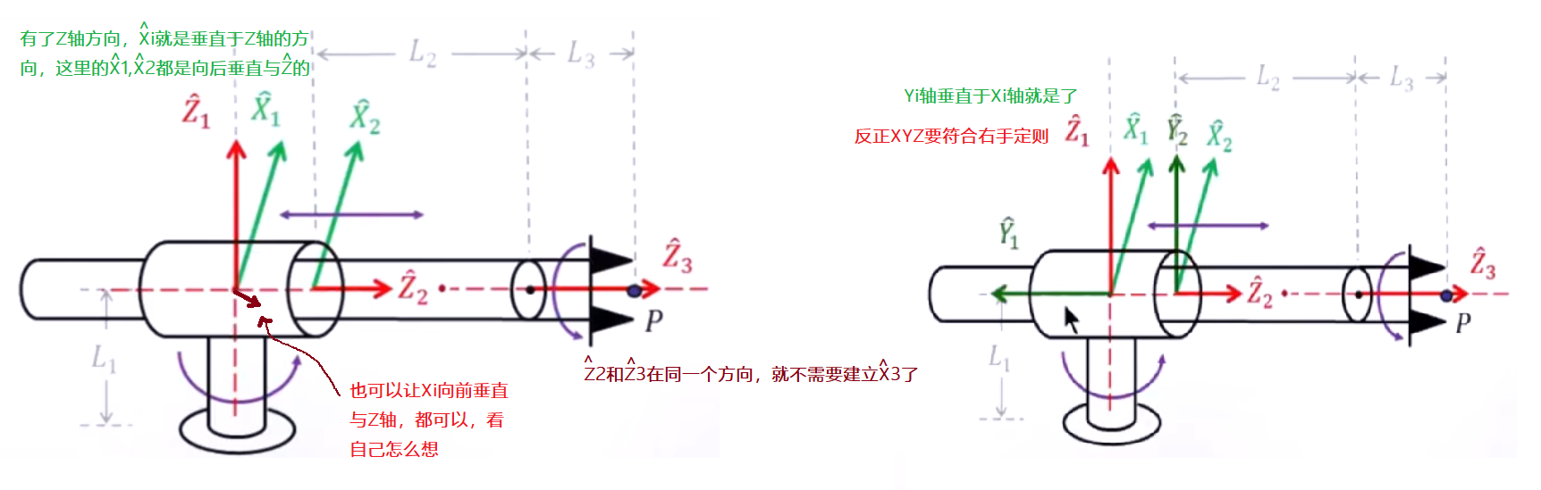

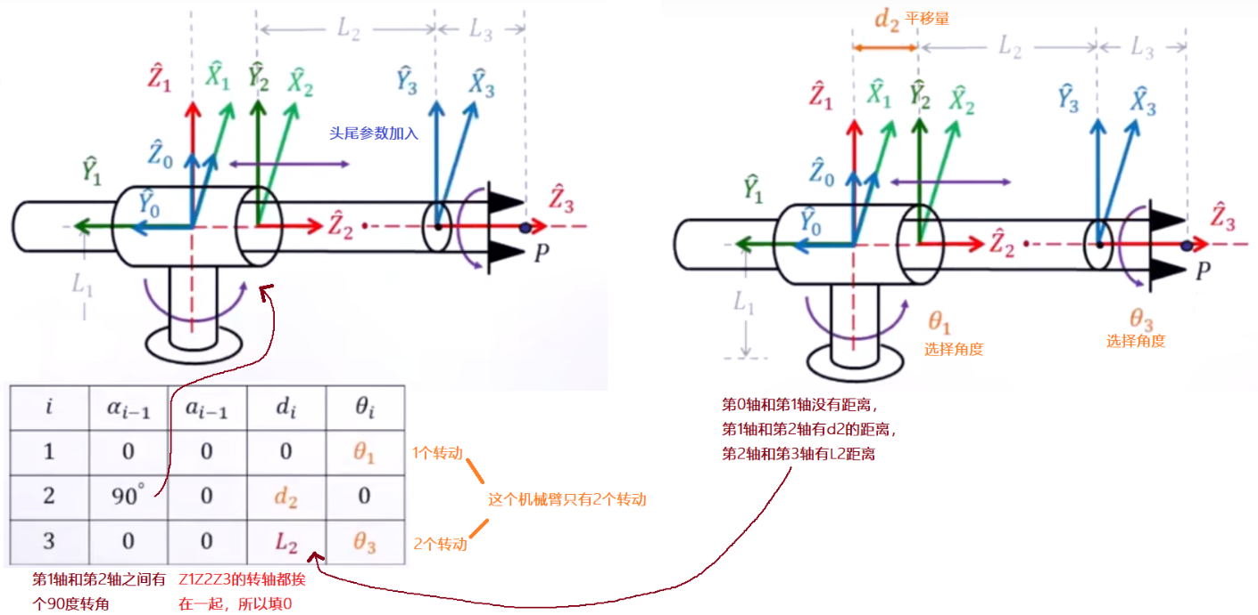

DH表练习

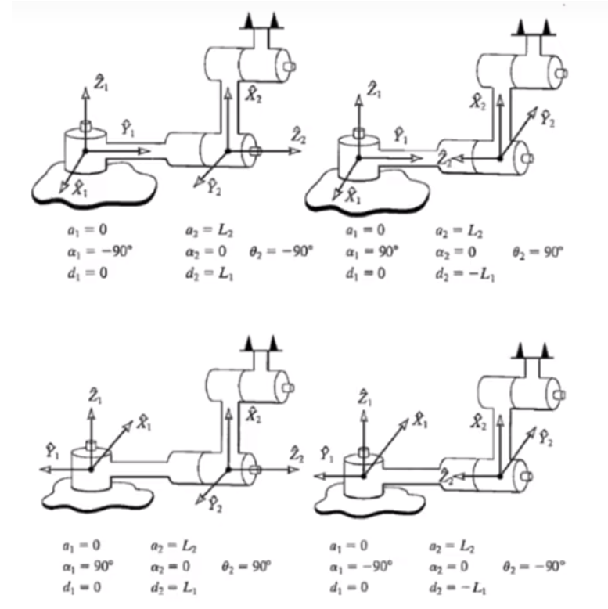

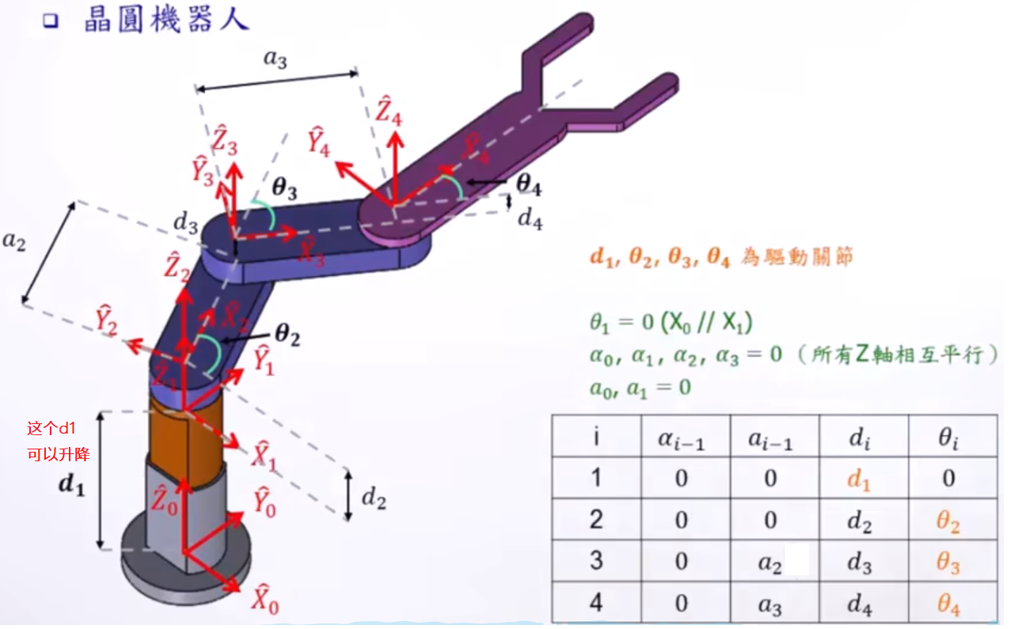

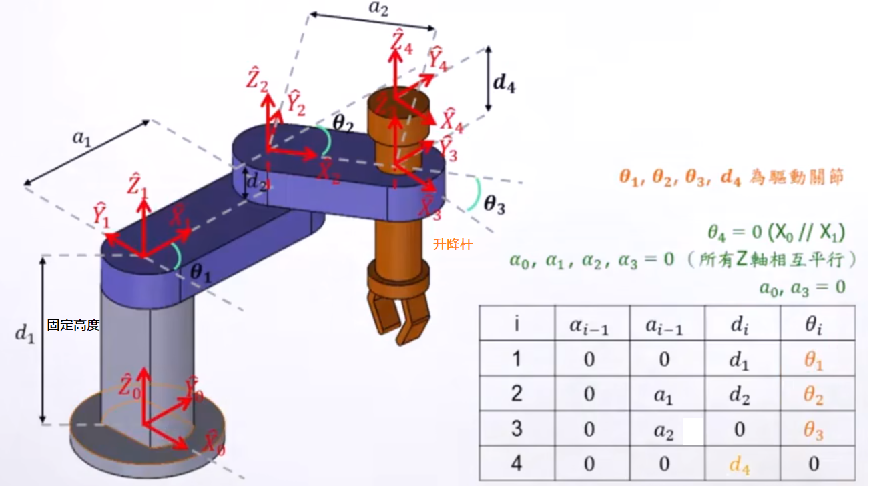

DH法逆向运动学，解最终末端执行器的位置(这才是我们需要的)

逆向运动学就是根据指定的坐标位置，反算各个关节旋转角度。

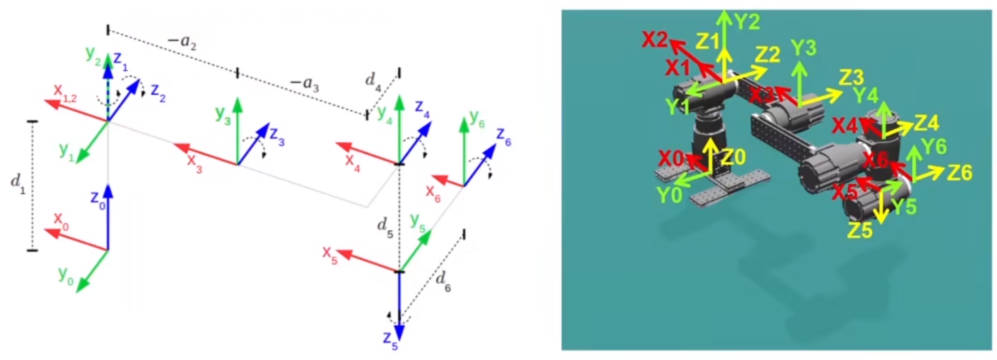

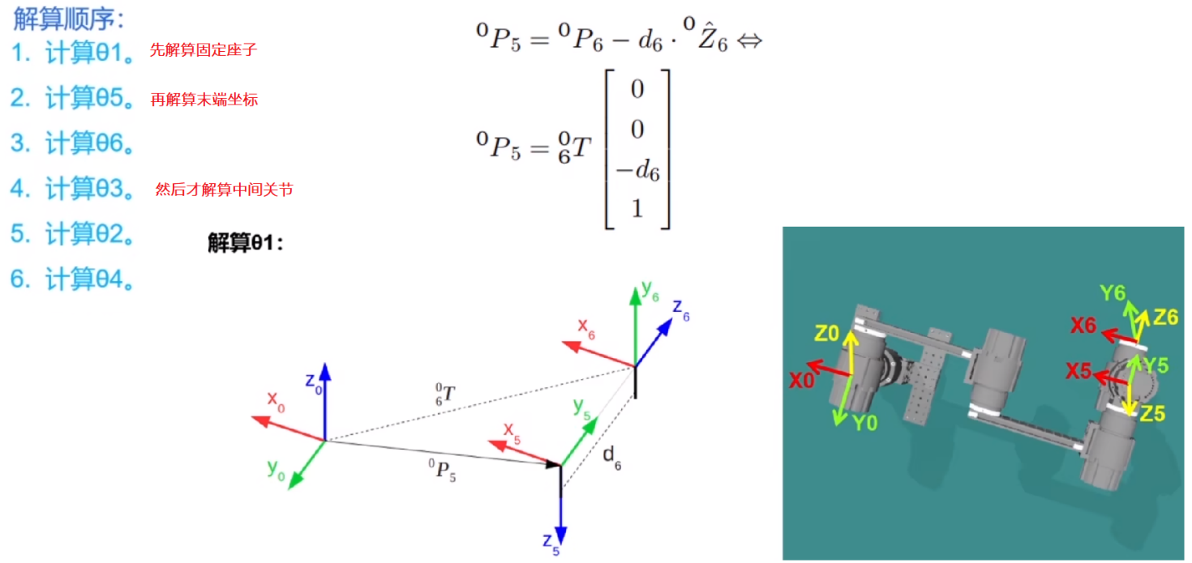

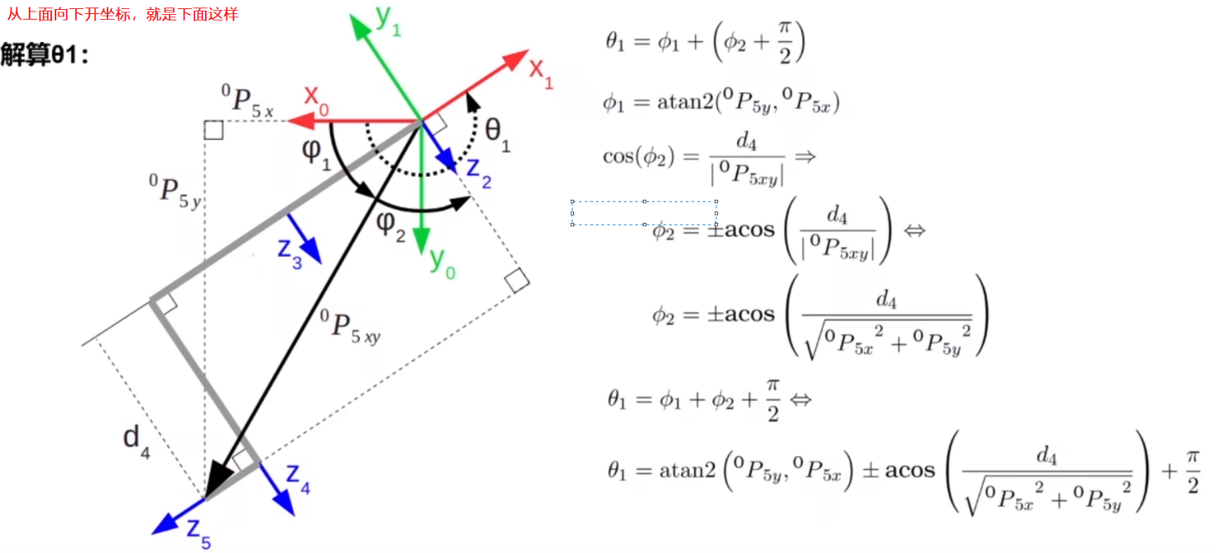

以上都是解算思路

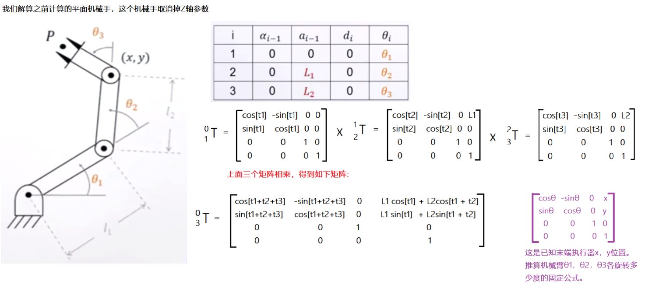

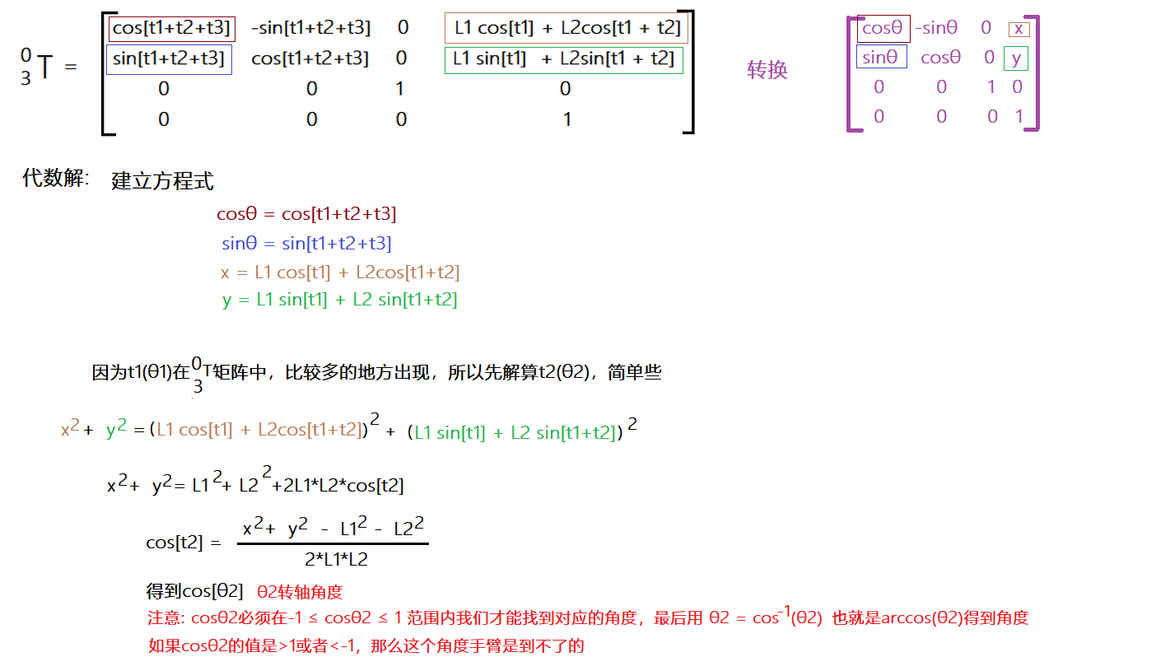



公式化简后如下:

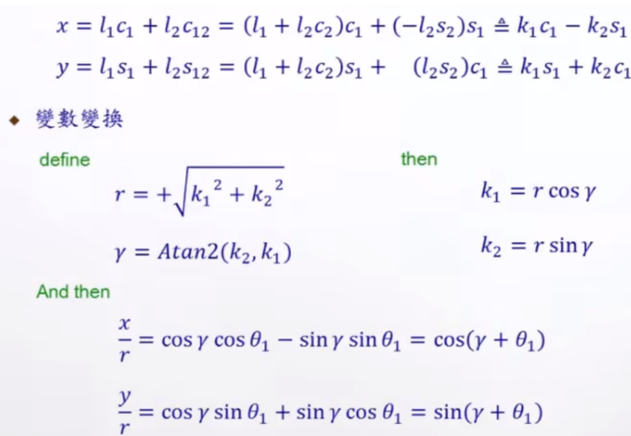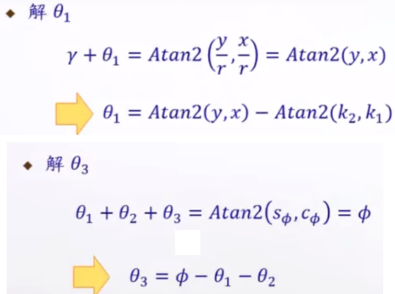

其实求解机械臂逆运算，还是用MATLAB软件或者一些公式化软件来做比较好。